

FACULTAD DE POSTGRADO
TRABAJO FINAL DE GRADUACIÓN

IMPLEMENTACIÓN DE METODOLOGÍA PARA IDENTIFICAR OPERACIONES RESTRICCIONES EN PLANTAS DE COSTURA EN CHOLOMA, CORTÉS

SUSTENTADO POR:

JEN YI REYES RIVERA
XINIA PATRICIA RIVERA

PREVIA INVESTIDURA AL TÍTULO DE

MÁSTER EN
ADMINISTRACIÓN DE PROYECTOS

SAN PEDRO SULA, CORTÉS, HONDURAS, C.A.

ABRIL, 2024
UNIVERSIDAD TECNOLÓGICA CENTROAMERICANA
UNITEC

FACULTAD DE POSTGRADO

AUTORIDADES UNIVERSITARIAS

RECTORA
ROSALPINA RODRÍGUEZ

VICERRECTOR ACADÉMICO NACIONAL
JAVIER ABRAHAM SALGADO LEZAMA

SECRETARIO GENERAL ROGER MARTÍNEZ MIRALDA

DIRECTORA NACIONAL DE POSTGRADO
ANA DEL CARMEN RETTALLY VARGAS

IMPLEMENTACIÓN DE METODOLOGÍA PARA IDENTIFICAR OPERACIONES RESTRICCIONES EN PLANTAS DE COSTURA EN CHOLOMA, CORTÉS

TRABAJO PRESENTADO EN CUMPLIMIENTO DE LOS REQUISITOS EXIGIDOS PARA OPTAR AL TÍTULO DE MÁSTER EN

ADMINISTRACIÓN DE PROYECTOS

ASESOR METODOLÓGICO

MARVIN ROBERTO MENDOZA VALENCIA

ASESOR TEMÁTICO

CINDY GARCIA

MIEMBROS DE LA TERNA:
MIRNA GARCÍA
JOSUÉ ORDOÑEZ
CARLINA CERRATO

DERECHOS DE AUTOR

© Copyright 2024
Jen Yo Reyes Rivera
Xinia Patricia Rivera Perdomo

Todos los derechos son reservados.

FACULTAD DE POSTGRADO

IMPLEMENTACIÓN DE METODOLOGÍA PARA IDENTIFICAR OPERACIONES RESTRICCIONES EN PLANTAS DE COSTURA EN CHOLOMA, CORTÉS
Xinia Patricia Rivera Perdomo
Jen Yi Reyes Rivera

Resumen

El trabajo de investigación abordó la implementación de la metodología para identificar operaciones restricciones en plantas de Choloma, Cortés, como punto de referencia de la mejora continua, con el fin mejorar la gestión y la eficiencia. Basándose en la necesidad de poder reforzar los eslabones más débiles de una institución, se definieron un conjunto de técnicas metodológicas vinculados a elementos cualitativos y cuantitativos, que permitieron la obtención de los resultados, por medio de la implementación de una entrevista y encuesta como instrumentos del investigativo, las cuales evidenciaron la estabilidad de la industria manufacturera, sobre todo la necesidad de establecer una nueva dirección estratégica, incorporando tecnologías y herramientas complementarias. Atendiendo las lagunas de la industria de plantas de costura, se propusieron iniciativas basadas en la formación y capacitación de los equipos de trabajo, como ser un programa de competencias y procesos preventivos, también se desarrolló una propuesta de planta modelo para la gestión y entrenamiento de los equipos de trabajo dirigiéndose a las plantas de costura.

Palabras claves: Gestión, Mejora continua, Metodología, Restricción, Operaciones

GRADUATE SCHOOL

METHODOLOGY´S IMPLEMENTATION TO IDENTIFY CONSTRAINTS IN SEWING PLANTS AT CHOLOMA, CORTÉS
Xinia Patricia Rivera Perdomo
Jen Yi Reyes Rivera

Abstract

The next investigation it´s about the TOC´s Methodology (Theory of Constraints) implementation to identify Operations Restrictions in Choloma Cortes plants, as a reference point for continuous improvement, in order to be able to strengthen the weakest operations of a sewing plant. Based on the need to be able to reinforce the weakest links of an institution, a set of methodological techniques linked to qualitative and quantitative elements were defined, which allowed the results to be obtained, through the implementation of an interview and survey as instruments of the investigative, which evidenced the stability of the manufacturing industry, especially the need to establish a new strategic direction, incorporating complementary technologies and tools. Addressing the gaps in the sewing plant industry, initiatives were proposed based on the training and training of work teams, such as a competency program and preventive processes. A model plant proposal was also developed for the management and training of the work teams heading to the sewing plants.

Keywords: Continuous Improvement, Management, Methodology, Restriction, Operations.

DEDICATORIA

A Dios que es mi guía en cada paso y me ha brindado la sabiduría y resiliencia en este proceso formativo, de forma especial dedicar este logro académico a mis padres que me han brindado su apoyo incondicional y mi ejemplo de superación, a cada una de mis hermanas que me ha motivado y orientada para poder cumplir cada objetivo planteado; cada uno de ellos significa un sinónimo de admiración personal y profesional.
Jen Yi Reyes Rivera
A Dios sea la honra en todo momento, por él es que esta meta está culminando con éxito. Este logro también va dedicado a mis padres, hermano y demás familiares por el apoyo y paciencia que han tenido en las innumerables situaciones donde me he tenido que enfocar en la tesis. Agradezco a mis amigas más cercanas (Diana Bonilla, Sulma Fernández, Nadia Mendoza, Kathia Enamorado y Jen Yi Reyes) y conocidos (Aura Reyes y Bertha Guevara) ya que han sido personas de las que he recibido apoyo tanto en lo profesional como en lo personal.
Un principal agradecimiento a mi madre (Dora Perdomo) ya que es la persona que me impulsó directamente a estudiar una maestría, la que siempre ha brindado ese apoyo y disciplina por superarme.
Xinia Patricia Rivera Perdomo

AGRADECIMIENTO

Principalmente a Dios por sus Bendiciones constantes. De forma especial agradecer al Master Marvin Mendoza por la asesoría y acompañamiento durante todo el proceso de desarrollo del trabajo de Tesis. Asimismo, agradecer a la Ingeniera Cindy García por su orientación y el tiempo brindando en el proceso de investigación. También nos gustaría expresar nuestra gratitud a cada uno de los Subgerentes, lideres y operarios de distintas plantas de costura que contribuyeron y nos brindaron la oportunidad para poder desarrollar el trabajo de tesis. Un importante agradecimiento para los diferentes licenciados e ingenieros que, a lo largo de la maestría, cada uno aportó sus conocimientos técnicos, experiencias profesionales y habilidades blandas hacia nosotros. Agradecerle también a la coordinadora de la maestría, Julissa Cortés, por su colaboración administrativo y por respaldarnos a lo largo de este proceso formativo.

1

ÍNDICE DE CONTENIDO

DEDICATORIA VIII
AGRADECIMIENTO IX
ÍNDICE DE CONTENIDO X
ÍNDICE DE TABLAS XIII
INDICE DE ILUSTRACIONES XV
CAPÍTULO I. PLANTEAMIENTO DE LA INVESTIGACIÓN 1
1.1 INTRODUCCIÓN 1
1.2 ANTECEDENTES DEL PROBLEMA 2
1.2.1 ANTECEDENTES INTERNACIONALES 2
1.2.2 ANTECEDENTES REGIONALES 4
1.2.3 ANTECEDENTES NACIONALES 6
1.3 DEFINICIÓN DEL PROBLEMA 10
1.3.1 ENUNCIADO DEL PROBLEMA 11
1.3.2 FORMULACIÓN DEL PROBLEMA 12
1.3.3 PREGUNTAS DE INVESTIGACIÓN 13
1.4 OBJETIVOS DEL PROYECTO 13
1.4.1 OBJETIVO GENERAL 13
1.4.2 OBJETIVO ESPECÍFICO 13
1.5 JUSTIFICACIÓN 14
CAPÍTULO II. MARCO TEÓRICO 15
2.1 ANÁLISIS DE LA SITUACIÓN ACTUAL 15
2.2 CONCEPTUALIZACIÓN 16
2.3 TEORÍAS DE SUSTENTO 19
2.3.1 GESTIÓN DE PROYECTOS 19
2.3.2 TEORÍA DE RESTRICCIONES APLICADA A EMPRESAS MANUFACTURERAS Y DE SERVICIOS 21
2.3.3 TEORÍA DE RESTRICCIONES CON CONSIDERACIONES DE OPTIMIZACIÓN Y SIMULACIÓN 24
2.3.4 METODOLOGÍAS DESARROLLADAS 26
2.4 MARCO LEGAL 30
CAPÍTULO III METODOLOGÍA 38
3.1 CONGRUENCIA METODOLÓGICA 38
3.1.1 MATRIZ METODOLÓGICA 38
3.1.2 ESQUEMA DE VARIABLES DE ESTUDIO 40
3.1.3 OPERACIONALIZACIÓN DE LAS VARIABLES 40
3.2 ENFOQUE Y MÉTODOS 44
3.2.1 ENFOQUE 44
3.2.2 MÉTODO 44
3.2.3 ALCANCE DE LA INVESTIGACIÓN 44
3.3 DISEÑO DE LA INVESTIGACIÓN 45
3.3.1 POBLACIÓN 45
3.3.2 MUESTRA 45
3.3.3 TÉCNICAS DE MUESTREO 48
3.4 TÉCNICAS, INSTRUMENTOS Y PROCEDIMIENTOS APLICADOS 49
3.4.1 INSTRUMENTO DE RECOLECCIÓN DE DATOS 50
3.5 FUENTE DE INFORMACIÓN 51
3.5.1 FUENTE PRIMARIA 51
3.5.2 FUENTE SECUNDARIA 51
CAPÍTULO IV RESULTADOS Y ANÁLISIS 52
4.2 RESULTADOS Y ANÁLISIS DE LOS DATOS ENCONTRADOS 52
4.2.1 RESULTADOS Y ANÁLISIS DEL INSTRUMENTO CUANTITATIVO 52
4.2.2 RESULTADOS Y ANÁLISIS DEL INSTRUMENTOS CUALITATIVOS 64
4.2.3 ANÁLISIS CON DIFERENTES RESULTADOS Y TÉCNICAS 85
CAPÍTULO V CONCLUSIONES Y RECOMENDACIONES 89
5.1 CONCLUSIONES 89
5.2 RECOMENDACIONES 92
CAPÍTULO VI APLICABILIDAD 94
6.1 PROPUESTA 94
6.1.1 NOMBRE DE LA PROPUESTA 94
6.2 JUSTIFICACIÓN DE LA PROPUESTA 94
6.3 ALCANCE DE LA PROPUESTA 95
6.3.1 OBJETIVOS 95
6.3.2 ENTREGABLES 96
6.4 DESARROLLO 97
6.4.1 ACTA DE CONSTITUCIÓN 98
6.4.2 GESTIÓN DE SOLICITUDES DE CAMBIOS 99
6.4.3 ESTRUCTURA DE DESGLOSE DE TRABAJO 100
6.4.4 CRONOGRAMA 111
6.4.5 PRESUPUESTO 116
6.4.6 CALIDAD 118
6.4.7 RIESGOS 119
6.4.8 RECURSOS 121
6.4.9 ADQUICIONES 122
6.4.10 INTERESADOS 123
6.4.11 CONTROL 130
6.4.12 CONCORDANCIA DE LOS SEGMENTOS DE LA TESIS CON LA PROPUESTA 130
REFERENCIAS BIBLIOGRÁFICAS 135
GLOSARIO 138
ANEXOS 139
ANEXO 1. INSTRUMENTO DE ENTREVISTA 139
ANEXO 2 INSTRUMENTO DE ENCUESTA 142
ANEXO 3 CRONOGRAMA DETALLADO 147

ÍNDICE DE TABLAS

Tabla 1 Matriz Metodológica ………………………………………………………….39
Tabla 2 Operacionalización de la variable……………………………………………..42
Tabla 3 Escala de Likert………………………………………………………………..44
Tabla 4 Encuesta por Área de trabajo en Plantas de Costura………………………......48
Tabla 5 Empleados encuestados por Planta de Costura…………………………….….48
Tabla 6 Escala cuantitativa de encuesta………………………………………..............53
Tabla 7 Paquete de Trabajo 1.1.1.1……………………...……………………………102
Tabla 8 Paquete de Trabajo 1.1.1.2…………………………………………………...102
Tabla 9 Paquete de Trabajo 1.1.1.3…………………………………………………...103
Tabla 10 Paquete de Trabajo 1.2.1.1………………………………………………….103
Tabla 11 Paquete de Trabajo 1.2.1.2………………………………………………….103
Tabla 12 Paquete de Trabajo 1.2.1.3………………………………………………….104
Tabla 13 Paquete de Trabajo 1.2.1.4………………………………………………….104
Tabla 14 Paquete de Trabajo 1.2.2.1………………………………………………….104
Tabla 15 Paquete de Trabajo 1.2.2.2………………………………………………….105
Tabla 16 Paquete de Trabajo 1.2.2.3………………………………………………….105
Tabla 17 Paquete de Trabajo 1.3.1.1………………………………………………….105
Tabla 18 Paquete de Trabajo 1.3.1.2………………………………………………….105
Tabla 19 Paquete de Trabajo 1.3.2.1………………………………………………….106
Tabla 20 Paquete de Trabajo 1.3.2.2………………………………………………….106
Tabla 21 Paquete de Trabajo 1.3.2.3………………………………………………….106
Tabla 22 Paquete de Trabajo 1.3.2.4………………………………………………….106
Tabla 23 Paquete de Trabajo 1.3.3.1………………………………………………….107
Tabla 24 Paquete de Trabajo 1.3.3.2………………………………………………….107
Tabla 25 Paquete de Trabajo 1.3.3.3………………………………………………….107
Tabla 26 Paquete de Trabajo 1.4.1.1………………………………………………….107
Tabla 27 Paquete de Trabajo 1.4.1.2………………………………………………….108
Tabla 28 Paquete de Trabajo 1.4.2.1………………………………………………….108
Tabla 29 Paquete de Trabajo 1.4.2.2………………………………………………….108
Tabla 30 Paquete de Trabajo 1.5.1.1………………………………………………….108
Tabla 31 Paquete de Trabajo 1.5.1.2………………………………………………….109
Tabla 32 Paquete de Trabajo 1.5.2.1………………………………………………….109
Tabla 33 Paquete de Trabajo 1.5.2.2………………………………………………….109
Tabla 34 Paquete de Trabajo 1.5.3.1………………………………………………….109
Tabla 35 Paquete de Trabajo 1.5.3.2………………………………………………….110
Tabla 36 Paquete de Trabajo 1.5.3.3………………………………………………….110
Tabla 37 Cronograma Simplificado…………………………………………………..113
Tabla 38 Recursos Financieros del Proyecto ………………………………………...116
Tabla 39 Costo por hora………………………………………………………………117
Tabla 40 Presupuesto del proyecto…………………………………………………...117
Tabla 41 Matriz de Riesgo……………………………………………………………120
Tabla 42 Matriz de Interesados……………………………………………………….124
Tabla 43 Matriz de Interesados claves………………………………………………..128
Tabla 44 Matriz de Concordancia…………………………………………………….131

ÍNDICE DE ILUSTRACIONES
Ilustración 1. Variable de estudio 40
Ilustración 2. Formula tamaño de la muestra 46
Ilustración 3. MTC Personal que recibe entrenamiento 54
Ilustración 4. MTC Utilización de Suministros 55
Ilustración 5. MTC Cantidad de hilos 56
Ilustración 6. MTC Producción de ropa 57
Ilustración 7. MTC Jornada laboral 58
Ilustración 8. MTC Escala de defectos 59
Ilustración 9. MTC Cantidad de prendas revisadas 60
Ilustración 10. MTC Porcentaje de calidad 61
Ilustración 11. MTC Frecuencia de verificación de calidad. 62
Ilustración 12. MTC Metas de calidad 63
Ilustración 13. Implementación de Operaciones Restricciones 64
Ilustración 14. Principios de Operaciones Restricciones 65
Ilustración 15. Calidad de los productos en Operaciones Restricciones 66
Ilustración 16. Método de mejora continua en plantas de costura 67
Ilustración 17. Procesos de producción en plantas de costura 68
Ilustración 19. Cumplimiento con el propósito y expectativas del cliente 70
Ilustración 20. Parámetros de eficiencia y eficacia para alcanzar la productividad 71
Ilustración 21. Tecnologías en plantas de costura 72
Ilustración 22. Área de trabajo en plantas de costura 73
Ilustración 23. Materiales utilizados en procesos productivos 74
Ilustración 24. Reorganización del área de trabajo 75
Ilustración 25. Involucramiento en mejoras de proceso o producto 76
Ilustración 26. Influencia en el rendimiento 77
Ilustración 27. Trabajo en equipo en las plantas de costura 78
Ilustración 28. Discusiones de Propuestas y solución de conflictos 80
Ilustración 29. Implementar Operaciones Restricciones 81
Ilustración 30. Tipos de incentivos en Plantas de costura 82
Ilustración 31. Operación eficiente de la maquinaria 83
Ilustración 32. Operación eficiente de las plantas de costura 84
Ilustración 33. Nube de palabras Preguntas claves 85
Ilustración 34 Nube de palabras, Herramientas para implementar TOC 86
Ilustración 35 Nube de palabras, Temas relacionados a TOC 87
Ilustración 36 Nube de palabras, Resumen Teoría de Operaciones Restricciones 88
Ilustración 37 Acta de Constitución 98
Ilustración 38. Proceso de Solicitud de Cambios 99
Ilustración 39. Estructura de Desglose de Trabajo (EDT) 101
Ilustración 40. Diagrama de Gantt 112
Ilustración 41. Matriz de Riesgos Probabilidad /Impacto 119
Ilustración 42. Matriz de Recursos 121
Ilustración 43. Matriz de Adquisiciones……………………………..………………………122

CAPÍTULO I. PLANTEAMIENTO DE LA INVESTIGACIÓN

En este capítulo se detallan los antecedentes internacionales, regionales y nacionales. Los antecedentes hacen un énfasis en la teoría de restricciones y la programación lineal dirigido a los ingresos de una compañía, costos y satisfacción del cliente. Adentrándose más al capítulo se define el problema actual en las industrias manufactureras, se formuló el problema como tal para realizar las preguntas de investigación. Con la información recabada se definieron objetivo general, objetivos específicos, y la justificación para la investigación: “IMPLEMENTACIÓN DE METODOLOGÍA PARA IDENTIFICAR OPERACIONES RESTRICCIONES EN PLANTAS DE COSTURA EN CHOLOMA, CORTÉS” relacionado con la creación de una planta modelo para el aumento de eficiencia y mejora de la calidad

1.1 INTRODUCCIÓN

Dentro del contexto de la investigación se requiere la implementación de metodologías para identificar operaciones restricciones en los equipos de plantas de costura en el municipio Choloma, Cortés. Esta metodología es la teoría de las restricciones, la cual explica a las restricciones como el principal factor limitante que impide a las empresas de la industria textil tener éxito. Usar una metodología enfocada en la teoría de restricciones para identificar los cuellos de botella no significa que se debe encontrar cualquier restricción aleatoria de un proyecto, se trata de encontrar el mayor obstáculo o debilidad en todo el sistema y resolver esa restricción.

Una vez que identifica la restricción más grande, puede trabajar para eliminarla o resolverla, y mejorar el proceso del proyecto. Al hacerlo, los equipos del proyecto pueden alcanzar sus objetivos de forma más rápida, más eficaz y mejor. Una restricción puede aparecer en cualquier elemento de un proyecto o proceso, desde el proceso de planificación, proceso productivo y hasta el proceso de implementación, o incluso dentro del propio equipo del proyecto. Comprender los diferentes tipos de restricciones en un proyecto o sistema puede ayudar a identificarlos mejor más adelante.

Según la teoría de las restricciones una vez que se identifica la restricción más grande, se puede trabajar para eliminarla o resolverla, y mejorar el proceso del proyecto. Al hacerlo, los equipos del proyecto pueden alcanzar sus objetivos de forma más rápida, más eficaz y mejor. Una restricción puede aparecer en cualquier elemento de un proyecto o proceso, desde el proceso de planificación, proceso productivo y hasta el proceso de implementación, o incluso dentro del propio equipo del proyecto. Comprender los diferentes tipos de restricciones en un proyecto o sistema puede ayudar a identificarlos mejor más adelante (Martins, 2022).

Por tal razón se buscará la implementación de la metodología TOC que es un método de mejora de procesos que ayudará a las empresas de la industria manufacturera a identificar las operaciones restricciones en los equipos que pertenecen una planta de costura, esta metodología se enfoca en perfeccionar los procesos de negocios. El objetivo final para ello, se diseñó un modelo bajo la filosofía TOC (Teoría de restricciones) con la finalidad de generar políticas de producción apegadas a la empresa en términos de cumplimiento, disminución de costos y eliminación de problemas en el proceso productivo. En donde el enfoque se fundamenta en reducir lo más posible la cantidad de variaciones en un proceso a fin de evitar que el producto tenga defectos. Si bien esta metodología, por lo general, se aplica para optimizar procesos de fabricación, también se puede implementar en otros sectores, incluidas las empresas tecnológicas que desarrollan productos digitales y no físicos.

1.2 ANTECEDENTES DEL PROBLEMA

1.2.1 ANTECEDENTES INTERNACIONALES

La administración de las restricciones en un sistema productivo trae consigo una incidencia directa sobre el nivel de ingresos de una compañía y su comportamiento en cuanto a costos y satisfacción del cliente. Lo anterior, requiere del apoyo de herramientas como la Teoría de restricciones (TOC) y la programación lineal (PL), técnicas que permiten gestionar de manera óptima y efectiva la utilización de los distintos recursos que se encuentran sujetos a condiciones de carácter restrictivo. Tales herramientas, ofrecen soporte para la toma de decisiones multicriterio que se encuentran restringidas bajo condiciones de demanda y capacidad; y de las cuales se exige, como toda acción de mejora, una alineación directa con el crecimiento de la rentabilidad de las compañías.

Todo lo anterior, ha sido analizado a través de la realización de este artículo de investigación, basado en un estudio de caso que cita a una empresa del sector textil y de confecciones; líder en la fabricación de hamacas y también especialista en la fabricación de toallas la cual requiere maximizar su nivel de utilidades en la línea de toallas determinando de qué forma puede administrar su cuello de botella, el subproceso de confección, dado el incremento de la demanda interna de la línea de toallas a causa de las restricciones de entrada sobre productos textiles provenientes de la China, y el requerimiento natural de diferentes tipos de producto de su gama actual. Para ello, se diseñó un modelo PL con el objetivo de maximizar las utilidades bajo las diferentes restricciones del sistema paralelo a la determinación del throughput de productos, filosofía de la teoría de restricciones, en búsqueda de generar políticas de producción amigables para la compañía en términos de cumplimiento, facturación y disminución de costos.

Para el desarrollo de este artículo, es necesario introducir, de manera previa, algunos fundamentos teórico-aplicativos relacionados con la programación lineal (PL) y la teoría de restricciones (TOC). Posteriormente, se estudiará el caso puntual de la empresa textil y de confecciones sobre la cual se aplicaron los modelos anteriormente especificados, evidenciando tanto los resultados obtenidos como las políticas de producción adoptadas como consecuencia de su aplicación; incluyendo, en su contenido, una ambientación de la relación comercial actual entre China y Colombia con enfoque puntual sobre las importaciones de productos textiles generados desde el país oriental.

A nivel global, la industria maquiladora surgió por dos razones fundamentales: Una, por la necesidad de los países subdesarrollados de crear fuentes de trabajo, para aliviar en alguna medida el alto desempleo, de manera rápida y masiva; y el otro, por la necesidad de los inversores de los países industrializados de encontrar mano de obra que abarate sus costes de producción. Los ingresos municipales se incrementan a través de esta generación masiva de empleos que incrementa los salarios y una mayor circulación; Esto genera una presión adquisitiva que impulsa la actividad comercial, incrementando así los ingresos municipales (Ortiz, 2020).
Por otro lado, al analizar el caso específico de las PYMES se considera como la debilidad más importante, la deficiente administración interna de sus operaciones generada por el uso escaso de metodologías o teorías de administración, es una industria de conversión gráfica ecuatoriana, que tiene como misión atender requerimientos de sus clientes en la provisión, a nivel industrial, de empaques flexibles y material impreso en general. Desde hace varios años, la empresa ha experimentado el reto de llegar a ser una compañía rentable, encontrándose con el conflicto de aplicar dos posiciones opuestas: atender bien al mercado en el que opera (crecimiento futuro) y a la vez controlar los gastos operacionales (supervivencia – estabilidad).

Sin embargo, el bajo nivel de confiabilidad de fechas de entrega de productos y baja disponibilidad de productos de inventario, empleando el sistema actual de administración de la compañía, ha provocado la pérdida de ventas y clientes importantes, restringiendo un crecimiento sostenido de la empresa en el tiempo. En vista de la situación actual de la compañía y revisando los datos de desempeño del medio, se ha justificado la necesidad de establecer una ventaja competitiva apropiada.

Por lo tanto, la compañía ha decidido emplear herramientas de la Teoría de las Restricciones (TOC), con el fin de implementar de forma estructurada una estrategia y las tácticas necesarias, que le permitan elevar notablemente el nivel de confiabilidad de las fechas de entrega de productos ofrecidas a los clientes y de la disponibilidad correcta de inventario, de tal forma que la empresa mantenga un crecimiento con estabilidad (Carrion , 2020).

1.2.2 ANTECEDENTES REGIONALES

El término maquila etimológicamente proviene del árabe maquila como una medida de capacidad usado en la molienda para designar la proporción de grano, harina o aceite. Actualmente, se entiende que la industria maquiladora asentada dentro de los límites geográficos de un país y que, debido a las facilidades para realizar transacciones internacionales, reciben insumos intermedios cuya propiedad es extranjera para realizar algún proceso de transformación aprovechando las discontinuidades transfronterizas para posteriormente regresarlo a su país de origen. La maquila es un sistema de producción que bajo la forma de contratación se transforman insumos intermedios y materias primas importadas, por medio de procesos que agregan valor, para luego reenviarlos como productos finales a su país de origen para su comercialización.

La actividad de las industrias maquiladoras es posible en aquellos sectores que permiten la segmentación de procesos, concentrándose aquéllos que requieren de tecnología, innovación y diseño para realizarse en los países más avanzados y dejando el ensamblaje rutinario intensivo en mano de obra en las economías que ofrecen como ventaja competitiva los más bajos costos laborales. Históricamente, el esquema arancelario de la industria maquiladora surgió en México con una orientación a las exportaciones, restringiéndose las ventas de las manufacturas de las maquiladoras dentro del país salvo que pagaran los impuestos de importación.

El diseño del régimen de maquila se efectuó de tal forma que los incrementos en la competitividad no tenían ningún impacto en el proceso nacional de industrialización y desarrollo como en el caso de la industria textil-vestuario). México, seguido por los países centroamericanos y algunos del Caribe ha experimentado un crecimiento inusitado de empresas que bajo el esquema de industria maquiladora vincula las economías nacionales de estos países a la economía más poderosa del mundo, los Estados Unidos.

Las empresas maquiladoras muestran las formas de articulación, operación, transformación y expansión de procesos sustentados por las redes de capital, procesos de empleo y subcontratación y por la interacción de otras instituciones y actores regionales y locales, como parte de la estructura de la cadena productiva local y su relación con lo global. La relación entre esta reconfiguración territorial y el surgimiento de cadenas productivas enfatizan las tendencias de desconcentración productiva sujetas a los procesos de expansión territorial como un nuevo modelo de desarrollo regional en el que es fundamental el papel de las élites económicas y políticas locales y otras instituciones regionales (Vargas, 2020).

En contraste, el gerenciamiento por restricciones representa una alternativa para la problemática planteada, puesto que, concibe a las organizaciones como un todo integrado por partes interdependientes, es decir, la empresa es tomada como un solo sistema, tratando de explotar su potencial, a través de la gestión de sus factores más débiles. El gerenciamiento por restricciones es un modo de planificar, organizar, evaluar y controlar sistemas complejos. Contrariamente a la mayoría de los enfoques de gestión, ésta es una metodología con enfoque de sistemas. Esto significa que, en lugar de tratar un sistema complejo como la suma de sus partes gestionadas independientemente, enfoca las organizaciones como un todo integrado por partes interdependientes (Alfaro, 2020).

1.2.3 ANTECEDENTES NACIONALES

1.2.3.1 ANÁLISIS DEL SECTOR CONFECCIONES EN HONDURAS

Durante los últimos 6 años, el sector textil y de confecciones en Centroamérica ha experimentado crecimientos asombrosos, no solamente en su capacidad de producción individual sino en el mayor desarrollo de infraestructura y generación de empleo. El sector de textiles y confecciones para el caso de este estudio cubre empresas textiles, de confección y de accesorios. Es importante anotar que las condiciones que contribuyeron al desarrollo de la actividad industrial para el desarrollo del sector han venido cambiando a lo largo de los últimos tres años, cambios que se radicalizan progresivamente y que de no anticiparlos podrían poner en riesgo la sostenibilidad del negocio en el mediano plazo.

En línea con lo anterior y adelantándose a los nuevos retos que el mercado afrontará una vez termine la restricción de cuotas para el mercado asiático (especialmente China), se ha venido desarrollando lentamente la propuesta de producción bajo el esquema de paquete completo (Full Package), el cual consiste en que la maquila recibe del comprador las especificaciones en detalle de cada una de las prendas, siendo la maquila la responsable de adquirir los insumos y realizar y/o coordinar todas las etapas del proceso productivo que incluye la compra de textiles y accesorios, corte, ensamble de prendas, lavado, acabados y empaque entre otras.

En comparación con los productores asiáticos, la industria centroamericana se podría ubicar en una situación desventajosa en términos de costos; sin embargo, siendo los Estados Unidos su principal cliente, su posición geográfica se constituye en uno de los puntos clave en la confección de prendas que requieran de una ágil respuesta desde el momento del pedido hasta su despacho a EEUU, situación que para los chinos sería difícil de superar.

El mercado hondureño, al igual que sus países vecinos afrontan y afrontarán condiciones del mercado que les obligará a desarrollar nuevos mecanismos de producción o de comercialización que les permita competir adecuadamente bajo el esquema de un mercado “abierto”. El sector textiles y confecciones en Honduras alcanzó un mercado aparente de US$157.613.477, cifra que excluye a los US$ 2.440 millones que produjo la industria maquiladora en sus exportaciones, siendo los insumos el subsector más relevante. La producción local de insumos para el 2002 alcanzó la suma de US$ 10 millones, los cuales fueron producidos en su mayoría por la empresa YKK quien se dedica a la elaboración de cremalleras. Respecto a las Confecciones o Prendas de Vestir, este es el rubro que presenta mayores niveles de importación debido a que los accesorios que se importan no son registrados por el Banco Central ni por SIECA como importaciones a Honduras pues usualmente son destinados a maquila y se importan bajo el régimen de zona franca. La producción local de prendas escasamente alcanza los US$ 4 Millones. En el 2002, Honduras se convirtió en el proveedor centroamericano más importante de maquila a Estados Unidos, ubicándose en el tercer país en importancia a nivel mundial detrás de China y México.

Previo al 2001 la gran mayoría de insumos debían importarse de Estados Unidos con el fin de cumplir con las cuotas sujetas a los acuerdos comerciales para la figura de la Maquila con Honduras y Centroamérica. Solo fue en 2001 cuando se realizaron algunas modificaciones a los acuerdos comerciales permitiendo a los maquileros y contratistas importar insumos de otros países centroamericanos de acuerdo a la firma del “Caribean Basin Trade Partnership Act. (CBTPA)”. Estas nuevas condiciones cambiaron la fuente de abastecimiento de muchos maquileros en el área centroamericana, sin esto cambiar en absoluto el poder de los contratistas en definir las fuentes de abastecimiento.

El Sector de Textiles y Confecciones en Honduras es uno de los principales rubros que ha ayudado a desarrollar la economía nacional, siendo la maquila el principal gestor del mencionado desarrollo. Desde hace más de una década, Honduras se ha convertido en uno de los principales exportadores de prendas de vestir a los Estados Unidos, país que ha venido utilizando la fuerza laboral hondureña como herramienta para producir prendas de las más importantes y reconocidas marcas mundiales.

Para 2002, solamente la maquila representó cerca del 37,5% del Producto Interno Bruto1 con sus cerca de US$ 2,440 millones en exportaciones, mientras que la producción local del sector en estudio, textiles y confecciones conformado por los subsectores insumos para la confección y prendas confeccionadas, representaron para el mismo año la suma de USD 14 millones, representando solo un 0.22%.del PIB 2. Por su parte, la devaluación juega un papel muy importante en el desarrollo de la industria, la cual logra pagar mejores salarios que el promedio del mercado, atrayendo a sus bodegas fuerza laboral campesina. De esta manera, desde 1995 y hasta el 2001, la maquila duplicó su capacidad generadora de empleo, pasando de 54,995 a cerca de 90,000 empleos en Honduras, país que para el 2003 ocupo el segundo puesto en Centroamérica en generación de empleo como lo muestra la siguiente tabla, la cual registra el número de empresas por país y por sector, y la demanda que estas empresas tienen de mano de obra (Bid, 2020).

1.2.3.2 ANTECEDENTES EN EL SECTOR INDUSTRIAL

La nueva planta textil en Choloma, que es la sede central manufacturera de Gildan en todo el mundo, contó con una inversión de 2,300 millones de lempiras y generará 1,200 empleos directos. Aquí se encuentra nuestro centro global para el mundo, pues tenemos el 60% de nuestro producto que se atienden mercados más especializados y esta planta permitirá avanzar en diferentes tipos de ropa.

Actualmente, Gildan, que también fabrica marcas como Under Armour y New Balance, cuenta con 25,000 trabajadores en el Valle de Sula, convirtiéndose en uno de los principales empleadores de Honduras. Además, la empresa ha aportado 74 millones de lempiras para diferentes proyectos como educación y salud. ​Gildan inició sus operaciones en Honduras en 1997 con una planta de costura y actualmente cuenta con otra con instalaciones de manufactura de calcetines, ropa deportiva e interior, serigrafía, oficinas centrales, entre otras.

La nueva planta de Gildan en Choloma estará equipada con tecnología avanzada con capacidad textil altamente flexible para procesar productos con mayor valor agregado, tales como telas abiertas para sus colecciones de moda, performance y ropa interior, los cuales se ensamblarán exclusivamente en los centros de costura de la compañía en Centroamérica.

La presencia de la empresa canadiense en Honduras también tiene como objetivo reducir los precios de los artículos de American Apparel. Gildan compró American Apparel en febrero pasado después de que la compañía de Los Ángeles se declarará en bancarrota por segunda vez en noviembre. Después de la adquisición de 103 millones de dólares, el director ejecutivo de Gildan, Glenn Chamandy, dijo que una parte de los productos de American Apparel seguirían fabricándose en Estados Unidos, mientras que un tercio sería manufacturado en Nicaragua y Honduras.

Gildan fue fundada en 1984 y tiene su sede en Montreal, Canadá. De acuerdo con los informes financieros, sus perspectivas de venta netas consolidadas para este 2017 aumentarán entre 160 y 185 millones, debido principalmente a las adquisiciones terminadas en 2016 y a principios de este año (Rodriguez, 2023).
Las empresas textiles hondureñas están aumentando la fabricación de productos sintéticos en Honduras, una de ellas es Elcatex, dedicada a la producción de tejidos de punto, piezas de corte y programas de empaquete completo. Fundada en 1984, la hilandería de 500,000 pies cuadrados, tiene una capacidad de producción de 2 millones de libras por semana. Además de sus inversiones en manufactura textil, Elcatex opera el generador fotovoltaico sobre tierra más grande de América Latina que tiene una capacidad de 7,5 megavatios, que también utiliza otras formas de energía renovable, incluida la biomasa.

La red de productores de prendas de vestir de Las Américas (AAPN por sus siglas en inglés), con sede en Atlanta, será la anfitriona de la cumbre de prendas de vestir de Las Américas en San Pedro Sula, Honduras, del 27 al 29 de noviembre de 2018. Este evento de la cadena de suministro incluirá un programa con oradores y muchas oportunidades para establecer redes de contacto, así como visitas por las hilanderías de última generación, construidas para satisfacer la necesidad de una manufactura flexible.

Honduras tiene un programa de desarrollo nacional, conocido como Honduras 2020, una iniciativa del sector privado que se complementa con el sector público y se desarrolló para hacer crecer al país, tanto social como económicamente. Honduras 2020 se enfoca en seis áreas estratégicas de la economía, una de las cuales se refiere a textiles y vestimenta (Todaro, 2018)

1.3 DEFINICIÓN DEL PROBLEMA

Existen impactos comerciales negativos en las operaciones de los equipos que laboran en las plantas de confección cuando la industria está sobrecargada, las entregas se retrasan, los clientes quedan insatisfechos y existe un riesgo aún mayor de productos con fallas y defectos. Y uno de los factores que puede generar estos cuellos de botella en la producción es una máquina textil obsoleta.

Además, los residuos que genera una máquina textil obsoleta, no solo al uso de más materia prima también se puede incluir gastos con energía desperdiciada, tiempo e incluso mano de obra. En la confección de la industria textil en las operaciones de maquinarias es muy común encontrarse con errores y defectos en el tejido, los hilos o la tela. Estos pueden no ser visibles a simple vista o por medio de alguna fotografía tomada por los proveedores en origen. Es por eso que es de suma importancia cerciorarse que la mercancía no tenga ningún defecto inspeccionando en persona por personal capacitado que sepa reconocer dicho error al momento de verlo, así como amplio conocimiento sobre la apariencia de las telas utilizadas en la prenda.

En el tema específico de los riesgos de trabajo y las restricciones del trabajo en la industria maquiladora parece haber evolucionado favorablemente desde fines de los años ochenta, las maquiladoras pasaron de ser una de las 10 industrias con mayor número de riesgos de trabajo. Como se mencionó antes, las empresas que operan en mercados globales se ven sometidas a diversas presiones y escrutinios respecto de la calidad del empleo.

Dentro de los principales riesgos señalados por las trabajadoras se encuentran el polvo y el ruido, donde un (90%) señala al polvo, mientras que un (78%) manifestaron que el ruido de las máquinas, además de la música a alto volumen de la mayoría de las fábricas, restringe aún más la comunicación entre las trabajadoras. Las principales exigencias a las que están expuestas las trabajadoras, son la cuota de producción (93%), estricto control de calidad (90%), trabajo repetitivo, (92%), alta concentración para no accidentarse (88%). La mayoría de las trabajadoras estudiadas son operarias por lo que otras exigencias que reportan en su mayoría tienen que ver con la actividad física (86%), con una tensión en hombros y brazos (81%). Todas las actividades del proceso laboral se llevan a cabo bajo una supervisión estricta (68%) y se les exige altos estándares de calidad (Ledezma , 2019).

1.3.1 ENUNCIADO DEL PROBLEMA

En la industria textil y específicamente en la empresa manufacturera que utilizan los equipos o maquinaria para la producción de prendas con enfoque en la gestión empresarial buscará identificar y superar los obstáculos que limitan el desempeño y la eficiencia de los procesos. A través de la identificación de las restricciones, buscando optimizar la utilización de los recursos y maximizar los resultados. Se trata, pues, de un sistema de mejora continua a implementar en la organización con problemas de desarrollo o productividad. Los elementos del proceso que por alguna razón suponen un obstáculo que impide o retrasa la realización de una determinada acción. En este caso, dificulta que la empresa alcance sus metas a través de la operacionalización de los equipos que manufacturan los diferentes productos.

Las limitaciones entre restricciones internas y externas, pueden suceder situaciones como contar con pocos recursos, que una determinada maquinaria no funcione correctamente o que varíe la política de ventas o de contratación. Por su parte, entre las limitaciones externas, destacamos las necesidades que requieran el mercado y la posible adaptación a este enfoque.

Cada empresa presenta obstáculos que le limitan a obtener ganancias desmedidas. Dichos obstáculos, son considerados en su mayoría como criterios de decisión erróneos, y se los denomina como “Restricciones” y son el eje de cuidado del TOC (Teoría de restricciones).El Centro de Restricciones del TOC (Teoría de restricciones), enuncia tres restricciones que intervienen en la filosofía de la teoría, y se las detalla a continuación: a) Restricciones Políticas (RP), se presentan frecuentemente y como aproximación, el 90% de RP se encuentran en todas las empresas de manufactura, estas consisten en: procedimientos, imposiciones y lineamientos imperiosos, establecidos de manera errónea por las empresas, estas a su vez, son condicionadas al sistema en dirección contraria a su meta.

Sus repercusiones son visualizadas de forma indirecta, como turnos excesivos de producción para disminuir costos de mantenimiento, priorizar un proceso en la cadena de producción, generar exclusividad de producción para pedidos con un alto nivel de demanda en el mercado; b) Restricciones Física (RF), se presentan con menor frecuencia y representan aproximadamente al 8% de las restricciones totales. Las RF se encuentran relacionadas de manera directa con la capacidad de producción, es decir, la disponibilidad de recursos que son utilizados para transformar la materia prima en producto terminado (Pavlica, 2013; Penagos-Vargas y otros, 2017). A pesar de ello, no siempre puede atribuirse la inadecuada capacidad de producción a este tipo de restricción, puesto que, los recursos muchas veces no son utilizados de manera adecuada.

Por tal razón, la capacidad de producir con eficiencia permanece oculta. Las RF son determinadas por la maquinaria, mano de obra y la demanda del mercado; c) Restricciones de Material, su aparición es mínima y reúnen el 2% de restricciones totales. Son generadas a partir de la escasez de materiales e insumos de producción. Su problemática de origen viene entrelazada a la cadena de suministros o por errores de asignación o planificación de materiales. Su probabilidad de error es relativamente baja, puesto que, es ineludible una carencia de materia prima de producción, con excepción de factores no controlable (Jordan , 2019).

1.3.2 FORMULACIÓN DEL PROBLEMA

¿Qué se requiere para aplicar una metodología para identificar las operaciones restricciones en plantas de costura en Choloma, Cortés?

1.3.3 PREGUNTAS DE INVESTIGACIÓN

1. ¿Qué se requiere para las condiciones contextuales de la metodología orientadas en las operaciones restricciones en plantas de costura en Choloma, Cortés?
2. ¿Cómo se debe optimizar la situación actual de las operaciones restricciones en los equipos de las plantas de costura en Choloma, Cortés?
3. ¿Cuáles son las condiciones laborales con respecto a la metodología en las operaciones restricciones en los equipos de las plantas de costura en Choloma, Cortés?
4. ¿Por qué son necesarios los procesos productivos en los equipos de trabajo al implementar la metodología conducente en las restricciones de la producción en las plantas de costura en Choloma, Cortés?

1.4 OBJETIVOS DEL PROYECTO

1.4.1 OBJETIVO GENERAL

Implementar la metodología para identificar operaciones restricciones en las plantas de costura en Choloma, Cortés.

1.4.2 OBJETIVO ESPECÍFICO

1. Describir las condiciones contextuales de la metodología orientadas en las operaciones restricciones en plantas de costura en Choloma, Cortés.
2. Caracterizar la situación actual de las operaciones restricciones en los equipos de las plantas de costura en Choloma, Cortés.
3. Las condiciones laborales con respecto a la metodología en las operaciones restricciones en los equipos de las plantas de costura en Choloma, Cortés.
4. Desarrollar una propuesta de mejora con las condiciones adecuadas para la gestión y entrenamiento de los equipos de trabajo en las plantas de costura en Choloma, Cortés.

1.5 JUSTIFICACIÓN

La teoría de las restricciones es una metodología que busca la mejora continua, identificando las restricciones o limitaciones encontradas en un sistema que lo hacen lento. Por ello, este modelo de producción pretende eliminar los cuellos de botella y elementos innecesarios al detectar operaciones restricciones de los equipos de confección. Después de todo, la metodología también tiene como objetivo reducir los costos. El contexto de la época demandaba una solución que se enfocara solo en lo indispensable para la producción. Eliminar cualquier tipo de exceso era fundamental para la salud del negocio.

Sin embargo, el proceso de adaptación que se requiere atención y paciencia. El cambio debe comenzar en la cultura organizacional para que el concepto se convierta en parte de la filosofía empresarial. Así, la reducción de lo que no se necesita será consecuencia de toda la adopción para la Implementación de la metodología para identificar operaciones restricciones en plantas de costura en Choloma, Cortés.

Ante todo, el método primero busca identificar las restricciones que son denominadas cuellos de botella. Luego se debe actuar sobre ellas para lograr la mejora. De manera que se pueda aumentar la capacidad del sistema o lograr que no se produzcan fallas. En este sentido, la teoría de la restricción hace uso de diferentes herramientas para lograr un proceso de mejora continua. Utilizando la relación lógica de causa y efecto para entender cómo operan los procesos y encontrar la forma de mejorarlos. Es importante destacar, que el objetivo de las empresas es obtener ganancias. Pero no se pueden obtener beneficios si la empresa tiene cuellos de botella que afectan a su desempeño (Quiroa, 2021).

La aplicación de la teoría de las restricciones es muy importante para una empresa porque le ayuda a encontrar la raíz de un problema. Identificando los cuellos de botellas y buscando la mejor solución para mejorar el desempeño de todo el sistema. Las empresas que quieren ser exitosas en el mercado deben aplicar procesos de mejora continua. Esto les ayuda a mejorar sus procesos y agregar valor a los bienes y servicios que ofrecen al mercado.

CAPÍTULO II. MARCO TEÓRICO

El capítulo puntualiza el análisis de la situación actual e investigaciones previas de la importancia de la industria manufacturera y los factores claves para posicionarse como un atractivo de inversión; conceptualización de la teoría con las respectivas oportunidades en el rubro, teorías de sustento que establecen la relevancia y pertinencia, metodologías de desarrolladas por grandes expertos como ser Eliyahu M. Goldratt, marco legal, análisis, hipótesis o experimento acerca de la IMPLEMENTACIÓN DE METODOLOGÍA PARA IDENTIFICAR OPERACIONES RESTRICCIONES EN PLANTAS DE COSTURA EN CHOLOMA, CORTÉS.

2.1 ANÁLISIS DE LA SITUACIÓN ACTUAL

El papel fundamental de Honduras en la industria textil para el mercado estadounidense es fundamental. Destacamos en el texto a continuación la importancia de la industria maquiladora, los acuerdos comerciales favorables y la diversidad de productos textiles producidos en el país, además enfatizamos el compromiso de Honduras con los estándares de calidad y sostenibilidad, subrayando su contribución significativa tanto al desarrollo económico local como a la oferta diversificada en el mercado textil de Estados Unidos.

Durante varias décadas, Honduras ha surgido como un actor central en la industria textil, desempeñando un papel vital en la cadena de suministro global para el mercado estadounidense. La economía hondureña ha sido impulsada significativamente por la industria textil. Dicha industria, caracterizada por su eficiencia y mano de obra calificada, ha atraído la atención de numerosas empresas estadounidenses. Estas empresas han establecido operaciones en Honduras para aprovechar los beneficios de costos y la experiencia laboral local, lo que ha fortalecido la relación comercial entre los dos países.

Uno de los factores clave que ha posicionado a Honduras como un destino preferido para la producción textil es el Tratado de Libre Comercio de América Central (CAFTA-DR). Este acuerdo comercial ha allanado el camino para un comercio más fluido y sin aranceles entre Honduras y Estados Unidos, lo que ha facilitado aún más la exportación de textiles y prendas de vestir. Además, la ubicación geográfica estratégica de Honduras, en el corazón de Centroamérica, la convierte en un punto de acceso ideal para las empresas que buscan una cadena de suministro eficiente y bien conectado para el mercado estadounidense.

La industria textil hondureña no solo se limita a la producción masiva de prendas de vestir; también abarca una amplia gama de productos textiles; desde moda de alta calidad hasta textiles para el hogar y uniformes especializados, Honduras ha demostrado su versatilidad en la oferta de productos textiles, satisfaciendo así diversas necesidades del mercado estadounidense (Conect, 2020).

Las plantas de Costura en Choloma, Cortés presentan una estructura piramidal, es decir una organización lineal y centralizada, en la cual existen líneas directas y únicas de autoridad y responsabilidad entre un superior y sus subordinados al ofrecer facilidad en su funcionamiento, control y disciplina, sumados a la economía de su estructura simple.

Gran parte de las empresas presentan las características siguientes: Estructura sencilla, compuesta por dos gerentes, uno de los cuales domina a través de la unidad que dirige, coordinación manejada por los mandos medios, grupos de empleados que desempeñan operaciones básicas, personal de apoyo minimizado para mantener la estructura ligera y la organización flexible, comportamiento en la organización bien formalizado, mínimo uso de la planeación y capacitación, ausencia de estandarización.

2.2 CONCEPTUALIZACIÓN

Los principales problemas que atraviesan las empresas por el desconocimiento del correcto proceso, por ejemplo, el manejo de inventarios del sector textil en Honduras para la implementación de la metodología para identificar operaciones restricciones en plantas de costura en Choloma, Cortés, limitan el propósito de reducir costos de operación e incrementar la velocidad de entrega de productos al cliente y cumplir con la orden de producción. Para ello, se diseñó un modelo bajo la filosofía TOC (Teoría de restricciones) con la finalidad de generar políticas de producción apegadas a la empresa en términos de cumplimiento, disminución de costos y eliminación de problemas en el proceso productivo.

El objetivo de la investigación se enmarca en determinar la situación productiva de la industria textil en Honduras enfocado en implementación de metodología para identificar operaciones restricciones en plantas de costura en Choloma, Cortés a partir de la aplicación de la Teoría de Restricciones.

La teoría de restricciones también conocida como TOC (Teoría de restricciones) por sus siglas en inglés (Theory of constraints) es una herramienta que es resultado de la combinación de la teoría de colas y técnicas de pensamiento sistémico mediante esta herramienta se ha generado mejoras fundamentales en la administración de recursos restrictivos de la industria textil en Honduras. No obstante, el aplicar la teoría de restricciones involucra un giro radical en la organización; las empresas manufactureras y textiles, mejoran significativamente la productividad de planta y entrega a tiempo. Además, se manifiesta que, para obtener tales ganancias, se necesita de entrenamiento del talento humano y cambio de políticas, tanto a nivel de la administración como en el área planta.

Una nueva filosofía fundamentada en una serie de métodos, que se encuentran vinculados a la investigación de operaciones, direccionadas a la optimización y administración de los recursos e insumos de producción, con el propósito de lograr el objetivo que toda empresa desea alcanzar: obtener recursos económicos de manera continua, mientras se reduce los costos y gastos de operación e inventarios. Su representación se visualiza mediante la lógica causa-efecto por medio de procesos sistemáticos e iterativos, para obtener un beneficio integral de los recursos inmersos y cumplir con los requerimientos del sistema.

Cada empresa textil en Honduras, presenta obstáculos que le limitan a obtener ganancias desmedidas. Dichos obstáculos, son considerados en su mayoría como criterios de decisión erróneos, y se los denomina como restricciones y son el eje de cuidado de TOC (Teoría de restricciones).
La capacidad de producir con eficiencia permanece oculta. Las RF son determinadas por la maquinaria, mano de obra y la demanda del mercado; Las restricciones de material, su aparición es mínima y reúnen el 2% de restricciones totales. Son generadas a partir de la escasez de materiales e insumos de producción. Su problemática de origen viene entrelazada a la cadena de suministro o por errores de asignación o planificación de materiales. Su probabilidad de error es relativamente baja, puesto que, es ineludible una carencia de materia prima de producción, con excepción de factores no controlables.

En síntesis, la mayoría de restricciones no recae en la disponibilidad de los recursos, al contrario, prevalecen sobre las políticas de utilización de los mismos, de modo que la implementación debe enfocarse hacia las políticas empresariales y su proceder en la mejora de los procesos desde otra perspectiva, han sido establecidos un proceso esquemático de cinco pasos para solucionar las restricciones que un sistema puede presentar las siguientes etapas:

a) Identificar las restricciones del sistema: consiste en localizar exactamente la ubicación de la restricción. Por lo general, se lo visualiza con facilidad, puesto que, uno de los síntomas es encontrar cúmulos de inventario frente a las máquinas, lo que ocasiona los cuellos de botella.
b) Decidir cómo explotar la restricción del sistema: una vez identificado el cuello de botella, se debe tomar en cuenta las medidas que accedan a explotarlo y suprimir la medida restrictiva. En esta etapa se elige el mecanismo para efectivizar la utilización de recursos.
c) Subordinar todo a la decisión anterior: una vez establecida la estrategia para evitar la restricción, el proceder es evitar el desabastecimiento, así se logra equilibrar el flujo de material mediante la restricción y el flujo del sistema.
d) Elevar las restricciones del sistema: permite adquirir sistemas de información o maquinaria, con el propósito de obtener datos ecuánimes sobre la realidad de las empresas.
e) Volver al inicio: evitar la inercia, en esta etapa la restricción es liberada, no obstante, TOC (Teoría de restricciones) protege el proceso de mejora continua, precisamente suprime las restricciones que el sistema genere.

Como se demuestra, la TOC (Teoría de restricciones) es una herramienta para toma de decisiones gerencial que ha sido implementada con éxito en varias empresas. A pesar de ello, no existe una sistematización adecuada sobre su implementación en las empresas textiles de Honduras a través de Implementación de metodología para identificar operaciones restricciones en plantas de costura en Choloma, cortés utilizar TOC (Teoría de restricciones) demostrará, un proceder de adaptación en los postulados de la teoría, por tal razón se alcanzará resultados cuantificables que favorecen a la toma de decisiones.

Durante la evaluación de los resultados financieros de TOC (Teoría de restricciones), es ineludible conocer el impacto económico que se obtendrá en el transcurso de la aplicación de la teoría en la industria textil de honduras, será necesario establecer criterios de medición precisos sobre los resultados, puesto que, al no manejar indicadores, existe un desconocimiento total de logros o deficiencias. Por tal razón, es esencial mantener una herramienta que facilite tomar decisiones acertadas basadas en los costos que genera la empresa, estos son indicadores operativos globales e indicadores estratégicos (Jordan , 2019).

2.3 TEORÍAS DE SUSTENTO

El sustento de una investigación se refiere a la base teórica y empírica que justifica y da sentido al estudio que se va a realizar. En otras palabras, es el conjunto de argumentos y antecedentes que permiten establecer la relevancia y pertinencia de la investigación, así como la necesidad de llevarla a cabo de manera rigurosa y sistemática. (Lo Bianco, 2018)

2.3.1 GESTIÓN DE PROYECTOS

Para el desarrollo de la investigación y el logro de los objetivos es fundamental ahondar sobre la gestión de proyectos, existen varias definiciones y conceptos que determinan el significado de dicho termino, sin embargo, según el Instituto de Dirección de Proyectos consiste en el desarrollo esfuerzos temporales aplicando técnicas y herramientas por medio de los conocimiento y habilidad, con el fin de lograr los objetivos deseados.

La importancia de la gestión de proyectos radica en la necesidad de obtener un beneficio y de poder garantizar el éxito de un proyecto, debido a que permite una planificación eficiente, la optimización de los recursos, facilita la colaboración, se establecen controles y brinda solución a los problemas.

Existen 10 áreas de conocimiento referente a los proyectos que son indispensables en la gestión del mismo, sin embargo, las áreas no son dependientes, pero si se vinculan entre sí, por ejemplo, al desarrollar un proyecto, es importante considerar las áreas de conocimiento, pero eso no significa que se deben implementar las 10 áreas de conocimiento en todos los proyectos, sino que estas variaran según la necesidad del mismo. Por consiguiente, se describe cada una de las áreas para una mejor comprensión de las mismas.

- Gestión de Integración: dentro de ella se encuentran vinculadas las 9 áreas de conocimiento, debido a que se encarga de definir y coordinar cada uno de los procesos del proyecto.
- Gestión del Alcance: incluye los requisitos, los procesos y cada una de las actividades que se van a desarrollar dentro de un proyecto.
- Gestión del Cronograma: determina el tiempo en que se desarrolla y se vinculan cada una de las fases del proyecto a través de un cronograma.
- Gestión de Costos: es la encargada de establecer el presupuesto del proyecto tomando en cuenta cada uno de los recursos utilizados en las distintas tareas desarrolladas del proyecto.
- Gestión de la Calidad: esta área determinar cuando un proyecto cumple con los requerimientos establecidos y tampoco con las expectativas de los interesados.
- Gestión de los Recursos: área encargada de poder identificar y gestionar los recursos físicos y horas hombres que se utilizaran en todos los procesos del proyecto.
- Gestión de las Comunicaciones: indica el que, como y cuando se gestionan las comunicaciones del proyecto en general, con la finalidad de mantener informadas a las partes interesadas en el momento indicado.
- Gestión de los Riesgos: se basa en poder crear respuestas en las que se consideran las fortalezas, debilidades, oportunidad y amenazas que tengan un impacto o incidencia para el proyecto en cuestión.
- Gestión de las Adquisiciones: tiene relación con el hacer o comprar, en caso de que se requiera algún servicio o producto se tomara la decisión de producirlo pro cuenta propia o tercerizar.
- Gestión de los Interesados: identifica cada uno de los individuos o grupos que tiene un interés en común con el proyecto, asimismo los clasifica y categoriza según el interés, autoridad y poder.

Para poder gestionar un proyecto de forma exitosa se debe tener en consideración además de las áreas de conocimiento 5 pasos importantes:
- Inicio del Proyecto: el primer paso es generar ideas, plantear el problema alinear objetivos, realizar algunas estimaciones previas, sobre todo se trata de marcar la pauta hacia dónde ir.
- Planificación del Proyecto: se establecer los planes de gestión, se afina el alcance del proyecto y se detalla cada uno de los pasos a seguir del proyecto.
- Ejecución del Proyecto: se pone en práctica cada una de las actividades detalladas, es el proceso que demanda más tiempo y recursos de un proyecto.
- Monitoreo y control: es una actividad de seguimiento en la cual es simultánea con el proceso anterior es una forma de validar el cumplimiento de cada uno de los planes planteados.
- Cierre del proyecto: es la entrega del proyecto terminado, en este proceso debe existir una congruencia entre los objetivos planteados y los resultados obtenidos (Administración de Proyectos, 2017),

2.3.2 TEORÍA DE RESTRICCIONES APLICADA A EMPRESAS MANUFACTURERAS Y DE SERVICIOS

Existen diferentes versiones que intentan establecer el origen de la teoría de restricciones (TOC, Theory of contraints). La más conocida de ellas se atribuye a Eliyahu Goldratt y se basa en la creación de un algoritmo de programación en los años 70. Otros autores afirman que en realidad TOC nace del trabajo de diversos investigadores de todo el mundo y como evidencia señalan algunas características de esta teoría que no fueron desarrolladas por Goldratt.

Entre ellas se mencionan la teoría de colas, el coste directo, la simulación del throughput (rendimiento, término que se podría considerar como la tasa a la que el sistema genera dinero por medio de las ventas). Lo que sí se puede afirmar es que Goldratt tiene el mérito de haber encontrado una forma que permite a la mayoría de las personas el uso correcto de dichas herramientas con una alta probabilidad de conseguir mejores resultados.

Para algunos administradores de empresas, la gran disminución de competencia internacional se debe en gran parte a prácticas administrativas totalmente obsoletas. TOC ofrece un método no solo para sincronizar la producción, sino para mejorar constantemente mientras se trabaja. TOC es una forma de trabajo que enfoca todos sus esfuerzos en conseguir mejoras sustanciales en el flujo de caja, inventarios y capital de trabajo; además permite obtener mejoras sin mayor inversión.

La Teoría de las Restricciones tiene como fundamento la Teoría de Sistemas, cuyo punto de partida es la consideración de que los sistemas son teleológicos; es decir, que tienen un objetivo o propósito. La TOC considera la empresa como un sistema constituido con la intencionalidad de conseguir una meta. La visión sistémica posibilita el análisis de la empresa a partir del estudio de partes menores, es decir subsistemas que se interrelacionan entre sí en el cumplimiento de sus objetivos. De esta manera se puede considerar que la empresa es un agrupamiento humano jerarquizado que pone en acción medios intelectuales, físicos y financieros, para extraer, transformar, transportar y distribuir riquezas o producir servicios, conforme objetivos definidos por una dirección individual o colegiada, haciendo intervenir, en diversos grados, motivación de beneficio y de utilidad.

Al discutir los recursos que son restricciones en una empresa, es necesario analizar dos tipos de situaciones. La primera es ubicar aquellas restricciones que afectan la meta global de la empresa y que hacen parte del contexto en el cual opera. La segunda situación es determinar los recursos restrictivos ubicados dentro de la empresa. En este caso habrá apenas un recurso restrictivo global y los demás serán considerados no restrictivos. Estamos hablando, simplemente, de restricciones internas y externas. Los gerentes no deben ignorar los recursos no-restrictivos, de hecho, ellos gastan bastante tiempo gerenciando recursos y capacidades que se constituyan en pulmones de apoyo que mantienen el flujo continuo en las operaciones.

Sin embargo, no debe olvidarse que la optimización de un recurso no-restrictivo es apenas un espejismo de esos que experimentan las personas en el desierto, ya que realmente no contribuye al mejoramiento del resultado global del sistema, sino en concentrar esfuerzos administrativos y recursos económicos en una máquina cuyo nivel de utilización siempre está por debajo de su capacidad dado un determinado flujo productivo.

Existen diversas categorías de restricciones en el ambiente industrial, tales, como mercado, logística, capacidad, políticas administrativas, métodos de trabajo y comportamiento de las personas. Las restricciones de mercado definen los límites de las cantidades de productos, y, por tanto, afectan directamente la generación de utilidades. Los problemas relacionados con la capacidad y los materiales son visualizados y trabajados por los gestores empresariales con mucha más frecuencia que las restricciones de logística y comportamiento, que también son muy importantes, pero no son considerados limitaciones fuertes para el desarrollo del proceso.

En cualquier situación, los gestores son los responsables por administrar adecuadamente los recursos críticos, o sea, recursos que poseen una productividad inferior a los demás. Por ejemplo, si en una avenida se detecta una extensa fila de vehículos, es necesario buscar en ese punto el recurso crítico, el sistema comenzará su programación en aquel punto, pues es donde más se afecta el número de carros que pasan por unidad de tiempo.

Es allí donde es necesario, “tocar el tambor”, expresión utilizada como analogía para significar que en ese punto se determina el ritmo del sistema. En el caso de una fábrica que tenga, por ejemplo, nueve procesos, si se identifica el proceso cinco como cuello de botella, la programación de la fábrica debe comenzar en ese punto.

Dado que el sistema de las empresas empresa tiene restricciones internas o externas, el problema de la gerencia está en identificarlas y descubrir cómo optimizarlas dentro de los límites impuestos por ellas mismas. Si los gerentes quieren mejorar continuamente los resultados de sus organizaciones deben aprender a superar, también continuamente, aquellas situaciones que restringen la consecución de resultados superiores (William, 2019).

2.3.3 TEORÍA DE RESTRICCIONES CON CONSIDERACIONES DE OPTIMIZACIÓN Y SIMULACIÓN

En un mundo globalizado como el actual, la velocidad y precisión en la toma de decisiones, juega un papel importante a la hora de mejorar los procesos productivos en un entorno empresarial. Debido a que una respuesta rápida involucra tener que atender las necesidades de un mercado en el menor costo y tiempo posible. Es por esto que todas las empresas hoy en día buscan familiarizarse con un proceso de mejoramiento continuo que se ajuste a las tendencias actuales de tal manera que logren incrementar su productividad y por su puesto su competitividad.

La teoría de restricciones (TOC) es todo un proceso de mejoramiento continuo, basado en un pensamiento sistémico, que ayuda a las empresas a incrementar sus utilidades con un enfoque simple y práctico, identificando las restricciones para lograr sus objetivos, y permitiendo efectuar los cambios necesarios para eliminarlos. Las empresas que utilizan la teoría de restricciones como herramienta para el mejoramiento continuo de sus procesos logran fortalecer su competitividad a nivel de calidad, servicio al cliente con un bajo costo; logran también, mejoras en el cumplimiento de las fechas de entrega, reducción en los inventarios, incremento de las ventas y el incremento de las utilidades netas. El concepto restricción, es entendido como el factor que impide a las empresas alcanzar su meta, entendiendo como meta la razón para que el sistema exista.

Para empresas con ánimo de lucro, la meta será ganar más dinero; para empresas sin ánimo de lucro, la meta será generar más unidades de meta, es decir, generar más salud en el caso de los hospitales, más educación en el caso de los centros educativos, o más seguridad en el caso de las instituciones militares. Se concluyen que una restricción conocida también como cuello de botella, se define como cualquier elemento que está limitando al sistema en el cumplimiento de la meta para la que fue creado. En síntesis, la teoría de restricciones, se centra en el desempeño que desarrollan las restricciones del sistema para establecer mejoras que contribuyan a una meta deseada. Está restricciones pueden ser A) Físicas, cuando la limitación está relacionada con un factor tangible del proceso de producción. B) Mercado, cuando el impedimento está impuesto por la demanda de sus productos o servicios. C) Políticas, cuando la compañía ha adoptado prácticas, procedimientos, estímulos o formas de operación que son contrarios a su productividad.

Desde el punto de vista contable, establecen que cuando un sistema no puede generar más rentabilidad es porque algo se lo está impidiendo, esto es debido a las restricciones que pueden ser una persona, un equipo, una máquina, una pieza, una política de la empresa, la ausencia de alguna herramienta de apoyo, entre otros. Determinando que cuando se trata de un modelo con numerosas restricciones la programación lineal es superior para encontrar la solución. Se establece que, para realizar un mejor análisis de restricciones dentro de un proceso productivo, la simulación resulta ser una herramienta eficiente.

El modelo de programación lineal, como en cualquier modelo de investigación de operaciones, tiene tres componentes básicos: las variables de decisión que se trata de determinar, el objetivo que se trata de optimizar y las restricciones que se deben satisfacer. Además, se proponen aplicar el procedimiento de la teoría de restricciones, usando el enfoque de programación lineal. Se ha determinado un algoritmo para optimizar producción que sirvió de herramienta práctica para la programación de los pedidos. Se deberán diseñar un plan óptimo de producción en una planta embotelladora, buscando como objetivo las cantidades optimas de pedido a un menor costo, Se podrá desarrollan una técnicas de optimización basado en teoría de restricciones para diseñar un modelo en una empresa textil, cuyo objetivo principal era el aumento de la productividad, además diseña un modelo matemático de optimización para mezcla de producción en una empresa de calzado, cuyo objetivo era la de determinar las cantidades optimas y el orden de los pedidos, se podrá diseñar e implementar una metodología para aplicar la teoría de restricciones con consideraciones de optimización para las empresas metalmecánicas.

Por otra parte, un estudio de simulación permite conducir a un mejor entendimiento del sistema y por consiguiente sugerir estrategias que mejoren la operación y eficiencia, a su vez anticiparse a las restricciones o cuellos de botellas o algún otro problema que pueda ser limitante del proceso Se deberán explorar algunas técnicas de simulación en la cadena de suministros mediante la aplicación de la teoría de las restricciones con el fin de ajustar los niveles de inventario. Por consiguiente, se brindan instancias habilitadoras para poder llevar a cabo como objetivo el identificar la restricción del proceso productivo con apoyo de la optimización aplicando un modelo de programación lineal y de simulación programando los diferentes modelos, que sirvan de apoyo para la toma de decisiones y beneficio para la rentabilidad de la empresa (Vidal, 2017).

2.3.4 METODOLOGÍAS DESARROLLADAS

Con el propósito de mejorar el analisis del problema de estudio se ahondo en algunas metodologias que fueron implementadas y se vinculan a las teorías previamente expuestas , principalmente la Teoría de Operaciones Restricciones.

2.3.4.1 LA METODOLOGÍA DE LA TEORÍA DE LAS RESTRICCIONES

La Teoría de las Restricciones (TOC o theory of constraints) fue desarrollada por el doctor en Física, Eliyahu M. Goldratt, en su Libro La Meta, donde aborda los fundamentos de esta metodología de gestión a partir del caso de una empresa manufacturera cuyo gerente tiene que conseguir que vuelva a ser rentable en un plazo máximo de tres meses. En su búsqueda para encontrar las causas, el autor define los factores limitantes como restricciones o cuellos de botella.

La aplicación de la Teoría de las Restricciones (TOC) en una cadena de producción, para lograr que una empresa consiga sus objetivos y superar los cuellos de botella, se realiza a través de la metodología DBR (Drum, Buffer, Rope). Esta técnica permite identificar las limitaciones a partir de los sigunetes pasos metodlogicos :

- Identificar el cuello de botella: Para saber qué elemento es el que provoca ese conflicto podemos tener en cuenta parámetros como: la carga de trabajo y el tiempo que tiene para realizar la tarea o si es el elemento de la cadena con más inventario a procesar.

- Decidir cómo explotar el cuello de botella: Un error muy común es intentar parar el cuello de botella, en su lugar, debemos saber explotarlo para evitar que la producción se detenga. ¿Cómo lograrlo? Si el sistema no es capaz de fabricar todos los productos que se demandan habrá que elegir cuáles son los que mayor beneficio aporta a la empresa. Por ejemplo, si fabricamos dos productos y uno de ellos no utiliza la máquina que produce la limitación, debemos apostar por éste: en caso de que ambos lo usen debemos decantar por el que mejor aproveche el tiempo del cuello de botella.

3. Subordinar todo a la decisión anterior: Una vez sepamos qué queremos hacer con el cuello de botella, debemos convertirlo en el centro de la producción, en el tambor para que el resto de máquinas trabajen para garantizar que nunca se pare. Para lograrlo se recurre al Buffer, un amortiguador, que en lugar de crear una cantidad adicional de material para evitar el desfase del cuello de botella, hace llegar material a los puntos críticos con antelación. Así protege el proceso de las interrupciones habituales y asegura que el tambor no se queda sin material. Tanto el Buffer como el tiempo de preparación y ejecución de aquellas piezas que son anteriores al cuello de botella determinan cómo será la cuerda.

4. Elevar el cuello de botella: Si necesitamos aumentar la producción de todo el sistema, habrá que aumentar también la capacidad del cuello de botella. Para ello podremos mejorar toda la eficiencia del equipo, buscar maquinaria nueva, subcontratar.

5. Una vez eliminado el cuello de botella: empezar de nuevo Si se ha aumentado la capacidad de producción, ya no será necesario mejorar esa máquina o punto del proceso. Esta metodología está basada en la búsqueda de la mejora continua, por lo que debemos reiniciar el proceso para analizar todo el sistema (Pastrana, 2022).

2.3.4.2 APLICACIÓN DE LA TEORÍA DE LAS RESTRICCIONES

Las micros y pequeñas empresas (MYPE) en El Salvador representan el epicentro del desarrollo social y económico inclusivo, el principal lugar donde crear empleo, generar cohesión territorial y construir la igualdad de género, la productividad de las unidades económicas básicas tales como la manufactura, es un elemento central para estrategias de crecimiento y de desarrollo, que pretenden mejoras continuas, con la aplicación de nuevas teorías y nuevos métodos.

La confección de prendas de vestir es una de las principales actividades productivas para El Salvador, En enero de 2020 las exportaciones representaron el 40%, siendo un volumen total de exportaciones de 94 millones de dólares, por lo cual llego a ser la segunda actividad productiva del país, por tanto, un estudio que brinde mejoras en la productividad en empresas dedicadas a la confección, abre la posibilidad de mejoras sustanciales en las exportaciones totales de El Salvador.

Las MYPE del sector confección no suelen tener los recursos ni las capacidades individuales de las grandes empresas, como ser, el generar nuevos mecanismos de aprendizaje, alianzas estratégicas o fusiones y adquisiciones, es debido a ello que, la agrupación en redes empresariales se considera fundamental. Es entonces cuando los llamados clústeres juegan un papel estratégico, que no se trata de relaciones verticales tipo proveedor-distribuidor, sino que también tiene en consideración relaciones horizontales, con un enfoque competitivo y colaboración entre compañías, basado en apoyo financiero, investigación universitaria, etc., que mejoran su competitividad, en el marco de la introducción de MYPE a la industrialización.

Para analizar esta problemática se requiere acoplar la teoría de restricciones como una alternativa efectiva y moderna, esta teoría se basa en que todo sistema productivo siempre tiene, al menos, un cuello de botella, o un eslabón en la cadena más débil, y su determinación es crucial para actuar sobre él, debido a que este cuello de botella es el que marcará el ritmo productivo de la cadena. Una mejora en cualquier otro eslabón de la cadena no producirá mejoras en conjunto, debido a que el cuello de botella es el que marca el límite de la producción. Es por este motivo por el que la teoría de las restricciones se fundamenta en detectar el cuello de botella y actuar sobre él. Cualquier mejora sobre el cuello de botella, se traducirá en una mejora del ritmo global, además, se considera como una buena herramienta para comenzar a actuar en la empresa desde el punto de vista del Lean Manufacturing (Marquez, 2022).

El sector de confección en Antioquia identifica como restricciones del mercado, el incumplimiento de los proveedores o muchas veces la falta de planeación de los pedidos para el mismo que hacen que las entregas al cliente sean retrasadas, el flujo de efectivo, el atraso tecnológico que nos saca de competencia con otras empresas externas debido a que no se puede producir en volumen , en consecuencia la falta de respuesta ocasionada por la poca flexibilización en producción hacen que los minutos tengan un mayor costo y se pierda poder de negociación, las fallas en los estándares de cada producto, es decir su árbol de fabricación o secuencia de operaciones, limita el poder realizar una programación efectiva de los lotes de producción y poder utilizar herramientas para ello , por lo cual en la medida en que las confecciones tengan un buen desarrollo, estas reactivarán el sector textil y este a su vez el sector fibras (Ramos, 2022).

2.3.4.3 TEORÍA DE RESTRICCIONES Y LA MODELACIÓN DE PROGRAMACIÓN LINEAL COMO HERRAMIENTA ESTRATÉGICA

La teoría de restricciones (TOC) y la programación lineal (PL), son técnicas que permiten gestionar de manera óptima y efectiva la utilización de los distintos recursos que se encuentran sujetos a condiciones de carácter restrictivo. Tales herramientas, ofrecen soporte para la toma de decisiones multicriterio que se encuentran restringidas bajo condiciones de demanda y capacidad; de las cuales se exige, como toda acción de mejora, una alineación directa con el crecimiento de la rentabilidad de las compañías.

A través de la realización de este artículo de investigación, basado en un estudio de caso que cita a una empresa del sector textil y de confecciones; líder en la fabricación de hamacas y también especialista en la fabricación de toallas la cual requiere maximizar su nivel de utilidades en la línea de toallas determinando de qué forma puede administrar su cuello de botella, el subproceso de confección, dado el incremento de la demanda interna de la línea de toallas a causa de las restricciones de entrada sobre productos textiles provenientes de la China, y el requerimiento natural de diferentes tipos de producto de su gama actual.

Para ello, se diseñó un modelo PL con el objetivo de maximizar las utilidades bajo las diferentes restricciones del sistema paralelo a la determinación del throughput de productos, en búsqueda de generar políticas de producción amigables para la compañía en términos de cumplimiento, facturación y disminución de costos (Barrios, 2016).

Basándose en la importancia de la micro y pequeña empresa para el desarrollo económico y social de los países, es importante orientar a este sector hacia la competitividad y productividad, fortaleciéndolo ante los embates surgidos de políticas gubernamentales (tratados de libre comercio) y ausencia de incentivos específicos como líneas de créditos blandas y políticas tributarias flexibles. Sobre esta base, es consecuente conocer, evaluar y valorar aquellas restricciones y/o impedimentos que obstaculizan el logro eficaz y eficiente de objetivos comunes y reales tendientes al logro de mayores índices de productividad y competitividad para las empresas. A pesar de la existencia de una serie de técnicas o filosofías orientadas a la mejora de la productividad, la mayoría se aplican a problemas puntuales o en áreas funcionales particularmente.

2.4 MARCO LEGAL

En Honduras existen diversas leyes que promueven la dirección de la empresa de costura, a continuación, se brindan los principales decretos de ley se pueden considerar para la investigación de este epígrafe.

- LEY DE APOYO A LA MICRO Y PEQUEÑA EMPRESA DECRETO No. 145-2018

ARTÍCULO 1.- La presente Ley tiene por objeto el impulso a la micro y pequeña empresa, por medio de incentivos que promuevan el crecimiento económico, a través de la generación de nuevas oportunidades de empleo, el bienestar, desarrollo y realización de la persona humana; así como una oportunidad para ratificar la capacidad de emprendimiento y determinación de los hondureños.

ARTÍCULO 3.- Son beneficiarios de la presente Ley, las micro y pequeñas empresas que se constituyan, o aquellas que hayan venido operando informalmente y se formalicen, cumpliendo con lo señalado en la presente Ley, en un plazo de doce (12) meses contados a partir de la entrada en vigencia del presente Decreto.

Dicho registro o formalización puede llevarse a cabo por cualquiera de los mecanismos siguientes: 1) Inscripción conforme a lo dispuesto en el Decreto No. 318-2013 de fecha 15 de Enero de 2014, contentivo de la LEY PARA LA PROTECCIÓN, BENEFICIOS Y REGULARIZACIÓN DE LA ACTIVIDAD INFORMAL y su Reglamento; 2) Inscripción a través del portal “MI EMPRESA EN LÍNEA”, conforme a lo dispuesto en el Decreto No.284-2013 de fecha 8 de Enero de 2014, contentivo de la LEY PARA LA GENERACIÓN DE EMPLEO, FOMENTO A LA INICIATIVA EMPRESARIAL, FORMALIZACIÓN DE NEGOCIOS Y PROTECCIÓN A LOS DERECHOS DE LOS INVERSIONISTAS y su Reglamento; y, 3) Cualquier otro mecanismo contenido en el Código de Comercio, demás leyes vigentes o la presente Ley.

ARTÍCULO 4.- Los comerciantes formalizados al amparo de la presente Ley, o aquellos que se acojan a sus beneficios, deben obtener un certificado especial generado por medio del portal “MI EMPRESA EN LINEA” autorizado por la Secretaría de Estado en el Despacho de Desarrollo Económico, pudiendo delegar esta función en terceros. El certificado tiene vigencia de un plazo máximo de doce (12) meses y que sustituye por ese período, los permisos de operación extendidos por las municipalidades. En el mismo documento de constitución o formalización debe declararse la voluntad de sujetarse al régimen de la presente Ley. En este período, los beneficiarios de la presente Ley, deben tramitar sus permisos y licencias nacionales y municipales correspondientes para su operación, con el apercibimiento de que si no lo hiciere no debe gozar de los beneficios otorgados por la presente Ley. Es entendido que durante este período de tiempo los daños o perjuicios que pudiesen ocurrir de cualquier índole causados por la operación de una micro y pequeña empresa deben ser responsabilidad del beneficiario de la presente Ley. El certificado especial es el único documento acreditante para gozar de los beneficios de la presente Ley.

ARTÍCULO 9.- Los beneficiarios al amparo de la presente Ley deben presentar anualmente la Declaración de Sacrificio Fiscal, según el formulario aprobado por la Secretaría de Estado en el Despacho de Finanzas y las Administraciones Tributaria y Aduanera según corresponda.

ARTÍCULO 10.- Las Micro y Pequeñas empresas constituidas y en operación con anterioridad a la vigencia del presente Decreto, pueden acogerse y gozar de los beneficios de la presente Ley, siempre que acrediten en un plazo de doce (12) meses a partir de su entrada en vigencia, los requisitos siguientes:

- La inversión o reinversión de capital, ampliación de operaciones o cualquier aumento de actividad industrial, producción, comercial o de servicios, que compruebe fehacientemente ante la Secretaría de Estado en el Despacho de Desarrollo Económico que entre la vigencia del presente Decreto y el 31 de Diciembre de 2019, que ha aumentado en un treinta por ciento (30%) la generación de nuevos empleos remunerados, comparables contra la planilla de empleados remunerados vigente al 30 de Septiembre del 2018; 2) Para la aplicación de este beneficio se debe contar con la autorización de la Secretaría de Estado en los Despachos de Trabajo y Seguridad Social, previo a la verificación de lo dispuesto en el numeral 1) del presente Artículo; y, 3) No tener ingresos brutos anuales mayores a Cinco Millones (L. 5,000,000) de lempiras en el Ejercicio Fiscal anterior. Posterior a la obtención del certificado especial, el beneficiario debe inscribirse en el Registro de Exonerados de la Secretaría de Estado en el Despacho de Finanzas. Las Micro y Pequeñas Empresas que se acojan al beneficio del presente Artículo, se exceptúan del pago de tasas por servicios brindados por las municipalidades.

ARTÍCULO 12.- No son beneficiarias de la presente Ley, las personas jurídicas, que tengan socios, accionistas o participantes sociales a personas naturales que ya formen parte de otra sociedad mercantil dedicada a una actividad igual o que hayan formado parte de otra sociedad dedicada a una actividad similar. Asimismo, no deben gozar de los beneficios de la presente Ley, las micro o pequeñas empresas que incluyan dentro de su participación social a personas jurídicas, indistintamente de su categoría y las personas jurídicas que integren dentro de su organización social en carácter de socio, accionista o participante social a personas naturales que hayan sido socios, accionistas o participantes sociales de una persona jurídica que se dedique a una actividad similar y sea disuelta, liquidada o cierre sus operaciones a partir de la vigencia de la presente Ley. Para asegurar el cumplimiento de esta disposición el Servicio de Administración de Rentas (SAR) debe verificar este extremo en sus bases de datos.

ARTÍCULO 13.- Los programas de acceso al crédito o inclusión financiera pueden destinar fondos de capital de riesgo que tengan por su naturaleza niveles de mora diferenciadas, con el fin de reconstruir su historial crediticio y dar acceso a financiamiento a las personas o empresas que no tiene acceso al sistema financiero tradicional. Los programas de acceso al crédito pueden aportar a las sociedades administradoras de Fondos de Garantías Recíprocas y solicitar servicios de las mismas.

ARTÍCULO 14.- Para verificar la generación de empleo por el incentivo fiscal la Secretaría de Estado en los Despachos de Trabajo y Seguridad Social, debe presentar un informe anual a la Secretaría de Estado en el Despacho de Finanzas y al Servicio de Administración de Rentas (SAR), a fin de medir los rendimientos fiscales por gastos tributarios.

ARTÍCULO 18.- Reformar el Artículo 1 del Decreto No.57- 2013 de fecha 16 de Abril de 2013, publicado en el Diario Oficial “La Gaceta” en fecha 31 de Mayo del 2013, que reforma el Decreto No.175-2008 de fecha 18 de Diciembre de 2018, publicado en el Diario Oficial “La Gaceta” en fecha 23 de Diciembre del 2008, contentivo de la LEY DE APOYO FINANCIERO PARA LOS SECTORES PRODUCTIVOS DE HONDURAS, el cual debe leerse de la manera siguiente: “ARTICULO 1.- Autorizar al Banco Central de Honduras (BCH) para que en forma excepcional y con carácter de emergencia, en el marco de la LEY DE APOYO FINANCIERO y sus reformas habilite recursos financieros por un monto de TRECE MIL MILLONES DE LEMPIRAS (L.13,000.000,000.00) canalizados por el Banco Hondureño para la Producción y la Vivienda (BANHPROVI) y destinados conforme a Ley, al Apoyo Financiero del Sistema Bancario Nacional y otras instituciones financieras autorizadas y, reguladas por la Comisión Nacional de Bancos y Seguros (CNBS) y las cooperativas de ahorro y crédito supervisadas y reguladas por CONSUCOOP y además todas aquellas instituciones calificadas como elegibles por BANHPROVI; con el objeto de financiar al sector de la vivienda en un cuarenta por ciento (40%); a la readecuación, refinanciamiento y rehabilitación de unidades productivas que resulten afectadas por los fenómenos naturales y por crisis que incida negativamente en la economía nacional; en un veinte por ciento (20%); y, al microcrédito y demás sectores productivos en un cuarenta por ciento (40%), estos porcentajes pueden ser variados dependiendo de la demanda de crédito de los sectores beneficiados (Ley de Apoyo a la Micro y Pequeña Empresa, 2022)

- LEY DE PROPIEDAD INDUSTRIAL DECRETO NO.12-99

- LEY DE PROPIEDAD INDUSTRIAL TÍTULO I DISPOSICIONES GENERALES CAPÍTULO ÚNICO NATURALEZA Y OBJETO DE LA LEY

ARTÍCULO 1. Las disposiciones de esta Ley son de orden público. Su aplicación corresponde a la Secretaría de Estado en los Despachos de Industria y Comercio, a través de la Oficina de Registro de la Propiedad Industrial, dependencia de la Dirección General de Propiedad Intelectual.

ARTÍCULO 2. Esta Ley tiene por objeto: 1) Establecer las bases para que en las actividades industriales y comerciales del país, exista un sistema permanente de perfeccionamiento de sus procesos y productos; 2) Promover y fomentar la inventiva de aplicación industrial, las mejores técnicas y la difusión de conocimientos tecnológicos dentro de los sectores productivos; 3) Propiciar e impulsar el mejoramiento de la calidad de los bienes y servicios en la industria y en el comercio, conforme a los intereses de los consumidores; 4) Favorecer la creatividad para el diseño y la presentación de productos nuevos y útiles; 5) Proteger la propiedad industrial mediante la regulación de patentes de invención; de registros de modelos de utilidad, diseños industriales, marcas y avisos comerciales, de denominaciones de origen y de secretos industriales; y, 6) Prevenir los actos que atenten contra la Propiedad Industrial o que constituyan competencia desleal relacionada con la misma; y, establecer las sanciones respecto de ellos.

ARTÍCULO 3.- No se otorgará patente, registro o autorización, ni se ordenará publicidad en el Diario Oficial La Gaceta, a ninguna de las figuras o instituciones jurídicas que regulan esta Ley, cuando sus contenidos o forma, sean contrarios al orden público, a la moral y a las buenas costumbres o contravengan cualquier disposición legal.

- LEY DE LAS INVENCIONES, LOS MODELOS DE UTILIDAD Y LOS DISEÑOS INDUSTRIALES CAPÍTULO I INVENCIONES SECCIÓN I PROTECCIÓN A LAS INVENCIONES Y DERECHO A LA PATENTE

ARTÍCULO 4. - Para los efectos de esta Ley: 1) Es invención toda creación humana que permita transformar la materia o la energía que existe en la naturaleza, para su aprovechamiento, a través de la satisfacción inmediata de una necesidad concreta. Una invención podrá ser de producto o1 de procedimiento; y, 2) Por patente se2 entiende el derecho especial que concede el Estado con la relación a actos de explotación de una invención. Los efectos, alcances, obligaciones y limitaciones a la patente están determinadas por la presente Ley.

ARTÍCULO 5.- No se considera invención y en tal virtud quedará excluida de protección por patente: 1) La materia que no se adecue a la definición del Artículo 4; 2) Los principios teóricos o científicos; 3) Los descubrimientos que consistan en dar a conocer o revelar algo que ya existía en la naturaleza, aun cuando anteriormente fuese desconocido para el hombre; 4) El material biológico que existe en la naturaleza.

ARTÍCULO 6. - Una invención será patentable cuando sea susceptible de aplicación industrial, sea novedosa y tenga nivel inventivo.

ARTÍCULO 7. - No serán patentables; 1) Los procesos esencialmente biológicos para la obtención o reproducción de plantas, animales o sus variedades, incluyendo los procesos genéticos y relativos a material capaz de conducir su propia duplicación, por sí mismo o por cualquier otra manera indirecta, cuando consistan en seleccionar o aislar material biológico disponible y dejarlo que actúe en condiciones naturales, 2) Las variedades y especies vegetales y las especies y razas animales.

ARTÍCULO 8. - Se considera que una invención es susceptible de aplicación industrial cuando puede ser producido o utilizado en cualquier tipo de industria, a estos efectos, la expresión industria se entenderá en su más amplio sentido e incluirá entre otros, la artesanía, la agricultura, la minería la pesca y los servicios.

ARTÍCULO 9. - Una invención se considera novedosa cuando no existía en el estado de la técnica. (Ley de propiedad industrial, 2021).

- NORMAS DE CALIDAD

Las normas que la determinan son ISO 12947 e ISO 12945. En una industria de costura Como podrán observar son diversas las pruebas, que les ayudarán a garantizar la satisfacción de sus clientes, ya sean otras empresas o consumidores finales. Su omisión no solo puede derivar en inconformidad y mala reputación, también en sanciones. Si adquirirán telas o materias primas asegúrense de tratar con proveedores que realicen algunas de ellas.

El control de calidad es un sistema diseñado para evitar fallas en los procesos e inconvenientes en los productos. Muchos empresarios creen que es suficiente contar y corroborar los defectos de los productos finalizados, sin embargo, es preferible anticiparse a ellos y hallar soluciones para evitar que aparezcan o se repitan. Aplica para cualquier sector, especialmente para las empresas textiles.

Mejorar las etapas, integrar metodologías operativas, aumentar la productividad y disminuir costos son acciones cruciales para la industria textil y pueden aplicarse efectivamente mediante los controles de calidad, enfocados en recoger, analizar y regular la información del proceso productivo. Permiten prevenir los problemas y asegurar la calidad de los materiales utilizados en la industria textil.

- NORMAS DE SEGURIDAD EN UNA PLANTA DE COSTURA

1. Máquinas y herramientas que se encuentran comúnmente en este tipo de talleres Con el fin de que su jornada sea segura, al hacer uso de las máquinas y las herramientas no improvise ni las emplee en labores para las cuales no fueron diseñadas.
2. Las tareas que se realizan en los talleres de confección de prendas de vestir implican ciertos riesgos de accidentes que pueden afectar a los trabajadores que las llevan a cabo.
3. Si tiene el pelo largo y le gusta usarlo así, le recomendamos que en el taller se lo tome, así como que deje guardadas las pulseras, los anillos y otros accesorios, pues se expone a riesgos de atrapamientos.
4. Riesgos de cortes y amputaciones Con el fin de evitar el riesgo de cortes y amputaciones es fundamental no perder la concentración en sus tareas.
5. Riesgos de caídas a igual o distinto nivel Si hay cables y extensiones eléctricas en el piso sin ningún orden o los pasillos por los que normalmente transita están obstaculizados, sucios o mojados y si además no hay una iluminación adecuada, sin duda hay riesgos de caídas, las que pueden ocurrir en cualquier momento.
6. Riesgos de sobreesfuerzos Trabajar de pie durante largos períodos, así como el manejo inadecuado de materiales en forma manual o los movimientos repetitivos, entre otros, son causas de sobreesfuerzos.
7. Riesgos de ruidos En las labores del taller de confección, las máquinas y los equipos generan ruido, el que puede dañar su capacidad auditiva.
8. Riesgos de quemaduras El uso de planchas y la presencia de vapores calientes implican riesgos de quemaduras que es preciso evitar (ACHS, 2018).

CAPÍTULO III METODOLOGÍA

Para este apartado se detalla la metodología de investigación, el cual se enfoca en aspectos como ser: La matriz metodológica, esquemas de variables, operacionalización de la variable, enfoque y métodos, diseño de la investigación, técnicas, instrumentos y procedimientos aplicados, fuentes de la investigación acerca de IMPLEMENTACIÓN DE METODOLOGÍA PARA IDENTIFICAR OPERACIONES RESTRICCIONES EN PLANTAS DE COSTURA EN CHOLOMA, CORTÉS. Así mismo se definen las variables dependientes e independientes su correlación con las dimensiones correspondientes. La correcta recopilación y documentación de esta información permite un correcto análisis de las variables por el enfoque mixto del mismo.

3.1 CONGRUENCIA METODOLÓGICA

La matriz de congruencia es una herramienta que brinda la oportunidad de poder vincular cada uno de los elementos de la investigación desde los objetivos planteados de una investigacion, hasta la operacionalización de las variables determinadas dentro del investigativo de una forma organizada.

3.1.1 MATRIZ METODOLÓGICA

Dentro del contexto de la investigación Implementación de Metodología para identificar operaciones restricciones en plantas de costura en Choloma, cortés el desarrollo de la matriz metodológica tiene como finalidad el poder evaluar el nivel de relación entre cada uno de los aspectos, asimismo visualmente nos muestra un panorama general del proceso metodológico, para finalmente corroborarlo al final finalizar el diseño del investigativo. este apartado es importante, debido a que es herramienta que mejora el análisis e interpretación de la operatividad teórica sistematizando al conjunto: problema, objetivos, variables y operacionalización de las variables para así obtener una factibilidad en la investigación.
Tabla 1. Matriz Metodológica
Título de investigación | Objetivo General | Objetivo Específico | Variables | Dimensión | Ítems
Implementación de metodología para identificar operaciones restricciones en plantas de costura en Choloma, Cortés. | Implementar la metodología para identificar las operaciones restricciones en las plantas de costura en Choloma, Cortés. | Describir las condiciones contextuales de la metodología orientadas en las operaciones restricciones en plantas de costura en Choloma, Cortés | Metodología V1 | Dirigir | Validez
 |  |  |  |  | Condiciones
 |  |  |  | Procesos | Rentabilidad
 |  |  |  |  | Rendimiento
 |  | Caracterizar la situación actual de las operaciones restricciones en los equipos de las plantas de costura Choloma, Cortés | Operaciones mRestricciones V2 | Desempeño | Rendimiento
 |  |  |  |  | Rentabilidad
 |  |  |  | Objetivo deseado | Cumplimiento
 |  | Las condiciones laborales con respecto a la metodología en las operaciones restricciones en los equipos de las plantas de costura en Choloma, Cortés. | Equipos V3 | Suministros | Sinergia
 |  |  |  |  | Tiempo de entrega
 |  |  |  | Transformación | Sostenibilidad
 |  | Desarrollar una propuesta de mejora con las condiciones adecuadas para la gestión y entrenamiento de los equipos de trabajo en las plantas de costura en Choloma, Cortés. | Plantas de CosturaV4  (Variable dependiente) | Calidad | Cumplimiento
 |  |  |  |  | Servicio al cliente
 |  |  |  | Consistencia | Rentabilidad
 |  |  |  |  | Tiempos de entrega
 |  |  |  |  | Sinergia
Fuente (Elaboración propia, 2024)

3.1.2 ESQUEMA DE VARIABLES DE ESTUDIO

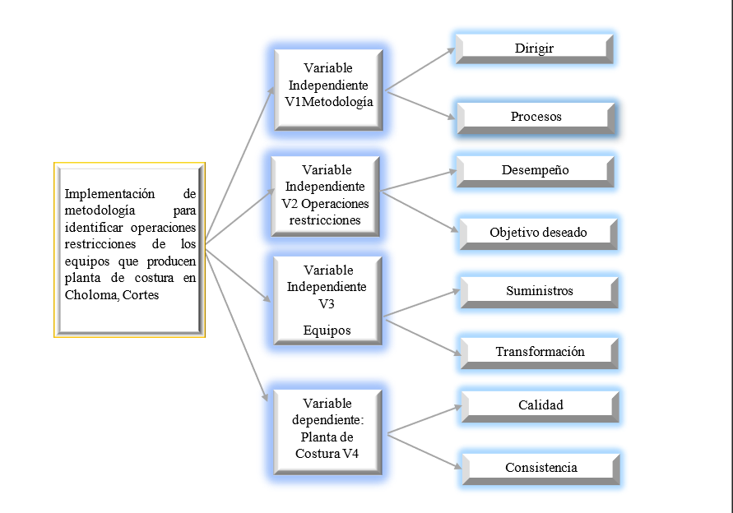
En este apartado mediante la ilustración 1 se muestran las variables que son características y cualidades observadas que pueden adquirir diferentes valores y son susceptibles de ser cuantificadas o medidas en la investigación, para ser nominada como tal, debe tener la posibilidad de variar entre dos valores, como mínimo dentro de la investigacion. El investigativo consta de 4 variables entre las cuales se determinaron la Metodología V1, Operaciones restricciones V2 Equipo V3, como variables independientes y la variable dependientes son las Planta de Costura V4.
Ilustración 1. Variable de estudio
Fuente: (Elaboración propia, 2024)

3.1.3 OPERACIONALIZACIÓN DE LAS VARIABLES

Dentro del contexto de la investigación implementación de metodología para identificar operaciones restricciones en plantas de costura en Choloma, Cortés la operacionalización de las variable es esencial debido a que es un proceso metodológico que consiste en descomponer deductivamente las variables que componen el problema de investigación, partiendo desde lo más general a lo más específico; es decir que cada una de las variables se describe por medio de una definición conceptual, definición operacional, dimensiones e indicadores, con el objetivo de poder evaluar y medir los elementos determinados.

Variable | Definición Conceptual | Definición Operacional | Dimensiones | Indicadores
Metodología  (Variable Independiente)  V1 | Conjunto de herramientas y procedimientos teóricos que utilizan en cada institución para poder lograr sus objetivos. | Número de Plantas de Costura que utilizan Metodologías de Mejora continua, por medio de entrevistas. | Dirigir | Conocimiento
Metodología  (Variable Independiente)  V1 |  |  | Procesos | Desarrollo
Operaciones  restricciones  (Variable Independiente)  V2 | Es el factor limitante que impide que un proyecto tenga éxito y se trata de encontrar el mayor obstáculo o cuello de botella en todo el sistema y resolver esa restricción. | Identificación y corrección del eslabón más débil de cada operación realizada en las plantas de costura. | Desempeño | Procesos
Operaciones  restricciones  (Variable Independiente)  V2 |  |  | Objetivo deseado | Dirigir
Equipos  (Variable Independiente)  V3 | Conjunto de personas que tienen un objetivo común y trabajan de forma coordinada por el logro de los objetivos eficientemente de una institución. | Cantidad de equipos de trabajo por operación, agrupados por jornada laboral dentro de una planta de costura. | Suministros | Liderazgo
Equipos  (Variable Independiente)  V3 |  |  | Transformación | Sinergia
Tabla 2. Operacionalización de la variable
Fuente: (Elaboración propia, 2024)

(Continuación Tabla 2)
Variable | Definición Conceptual | Definición Operacional | Dimensiones | Indicadores
Planta de Costura  (Variable dependiente) V4 | Es el sector de la industria manufacturera dedicado a la producción de fibras (naturales y sintéticas), telas, hilados y otros materiales vinculados con la ropa y la vestimenta. Suele abarcar la fabricación de ropa, piezas de vestir e incluso zapatos y su labor se desarrolla en fábricas textiles o maquilas | Número de plantas de Costura localizadas en Choloma Cortés. | Calidad | Eficiencia
Planta de Costura  (Variable dependiente) V4 |  | Número de plantas de Costura localizadas en Choloma Cortés. | Consistencia | Rentabilidad
Fuente: (Elaboración propia, 2024)

3.2 ENFOQUE Y MÉTODOS

3.2.1 ENFOQUE

La investigación tendrá un enfoque mixto, para poder integrar sistemáticamente los métodos cuantitativos y cualitativos en un solo estudio, además se deberá analizar conjuntamente los datos obtenidos y sus inferencias basadas en la información con el fin de lograr un mejor entendimiento del fenómeno bajo estudio acerca de la implementación de metodología para identificar las operaciones restricciones en plantas de costura en Choloma, Cortés.

3.2.2 MÉTODO

El investigativo es de tipo no exploratoria debido a que es un tema poco abordado y tiene como finalidad poder observar el contexto en el que se desarrolla el fenómeno y poder realizar un estudio completo del problema planteado. Por otra parte, las variables se mantienen constantes, y cada variable no se podrá controlar, manipular o alterar en ningún momento del proceso investigativo, sino que se basa en la interpretación o las observaciones para llegar a una conclusión del estudio acerca de la implementación de metodología para identificar las operaciones restricciones en plantas de costura en Choloma, Cortés.

3.2.3 ALCANCE DE LA INVESTIGACIÓN

El presente trabajo de investigación se realizó con un alcance descriptivo: El estudio descriptivo busca especificar las propiedades, las características del fenómeno que se someta a un análisis, es decir que únicamente se toman los aspectos relevantes del fenómeno de estudio si intervención en ninguna de las variables para que pueda ser observado u analizado en este caso en específico serían las plantas de costura en Choloma, Cortés. Se espera la constitución de las bases para la implementación de TOC en una planta de costura. Es importante la creación e implementación de una guía de fácil aplicación para capacitaciones, entrenamiento y sostenimiento de una metodología.

3.3 DISEÑO DE LA INVESTIGACIÓN

El investigativo está diseñado para realizar una descripción del fenómeno de estudio, sin embargo, los resultados de una investigación descriptiva no pueden ser utilizados como una respuesta definitiva o para refutar una hipótesis, pero, si las limitaciones son comprendidas, pueden constituir una herramienta útil en muchas áreas de la investigación científica en donde se describirá los aspectos acerca de la implementación de metodología para identificar las operaciones restricciones en plantas de costura en Choloma, Cortés.

3.3.1 POBLACIÓN

La población de investigación son 3,200 empleados que laboran en las plantas de costura en Choloma, Cortés. Es la esencia, un subgrupo de la población.

La población puede comprender una nación o un grupo de personas u objetos con una característica común. Incluye a todo el grupo bien definido sobre la investigación implementación de metodología para identificar las operaciones restricciones en plantas de costura en Choloma, Cortés, en la cual los instrumentos de investigación fueron dirigidoas a personal experto o que labora en las areas de logistia, mecanica, calidad, producción e ingenieria.

3.3.2 MUESTRA

Dentro de la investigación el fundamento se basa en los resultados de los instrumentos aplicados, realizada sobre Implementación de Metodología para identificar operaciones restricciones en las Plantas de Costura en Choloma, Cortés, dentro del cual se identificaron cuarenta plantas de Costura en Choloma, Cortés obteniendo como público objetivo a 344 empleados distribuidos de acuerdo a la tabla 3.

Tabla 2 Encuestado por Área de Trabajo en las Plantas de Costuras
Área de trabajo | No. de Encuestados
Calidad | 74 empleados
Producción | 76 empleados
Ingeniería | 70 empleados
Mecánica | 72 empleados
Logística | 52 empleados
Total | 344 empleados
Fuente: (Elaboración Propia)

Para la obtención el tamaño de la muestra en relación a la investigación implementación de metodología para identificar operaciones restricciones en plantas de costura en Choloma, Cortés se aplicó la siguiente fórmula:
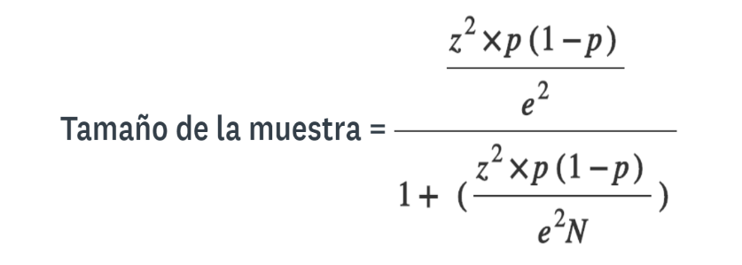

Ilustración 2. Fórmula tamaño de la muestra
Fuente: (Elaboración propia, 2024)
Para calcular el tamaño de la muestra y darle contexto, se deberá comprender tres términos clave:

1. Tamaño de la población: Es la cantidad total de personas en el grupo que deseas estudiar. Si se está tomando una muestra aleatoria de personas en estudio.

2. Margen de error: Es un porcentaje que te define en qué medida se podrá esperar que los resultados de la entrevista y así reflejar la opinión de la población general. Entre más pequeño sea el margen de error, más cerca se estará de tener la respuesta correcta con un determinado nivel de confianza.

3. Nivel de confianza del muestreo: Es un porcentaje que revela cuánta confianza puedes tener en que tu población y así seleccionar una respuesta dentro de un rango determinado. En donde un nivel de confianza del 95% significa que puedes tener una seguridad del 95% de que los resultados oscilarán entre los números x e y.
En donde:
N = Tamaño de la población, e = margen de error (porcentaje expresado con decimales), z = puntuación z, La puntuación z es la cantidad de desviaciones estándar que una proporción determinada.

El promedio de empleados obtenido fue de 3,200 que se tomó del total de la población en estudio distribuido en 40 Plantas de costura en Choloma, Cortes. a través del cual se obtuvo la muestra para la medición de la investigación.
En donde Z = Nivel de confianza – 1.96
P = Porcentaje de confianza – 95%
E = Margen de error - 5%
N = Población en estudio

2
1.96 x (0.95) (1- 0.95)
(0.05) 2

2
1 + (1.96) x (0.95) (1- 0.95)
(0.05) 2 (3,200)

n = 344 Es el valor de la muestra obtenida en relación a las 40 plantas de costura en Choloma Cortes, que se evaluaran.

Por tal razón el tamaño de la muestra según la fórmula será de: 344 empleados entre las 40 Plantas de Costura en Choloma, Cortés. En la Tabla 4 se identifican la cantidad de respuesta que definieron los empleados en cada planta de Costura en Choloma, Cortés.

Tabla 3. Empleados encuestados por Planta de Costura
Encuestados por Plantas de Costura Choloma Cortés
Planta Número | 1 | 2 | 3 | 4 | 5 | 6 | 7 | 8 | 9 | 10
Número de entrevistados | 10 | 12 | 8 | 13 | 10 | 12 | 13 | 7 | 12 | 14
Planta Número | 11 | 12 | 13 | 14 | 15 | 16 | 17 | 18 | 19 | 20
Número de entrevistados | 16 | 12 | 11 | 10 | 13 | 7 | 10 | 11 | 9 | 8
Planta Número | 21 | 22 | 23 | 24 | 25 | 26 | 27 | 28 | 29 | 30
Número de entrevistados | 12 | 10 | 9 | 6 | 11 | 10 | 9 | 7 | 4 | 5
Planta Número | 31 | 32 | 33 | 34 | 35 | 36 | 37 | 38 | 39 | 40
Número de entrevistados | 9 | 3 | 6 | 5 | 5 | 4 | 2 | 3 | 2 | 4
Total de entrevistados |  |  |  |  |  |  |  | 344 personas
Fuente: (Elaboración propia, 2024)

3.3.3 TÉCNICAS DE MUESTREO

La muestra debe haberse seleccionado de forma que sea representativa de la población a la que se pretende aplicar la conclusión. Sin embargo, no existe un método de muestreo que garantice plenamente que una muestra sea representativa de la población que sometemos a estudio. La mejor forma de asegurar la validez de las inferencias es seleccionar la muestra es mediante una técnica aleatoria, tambien conocido como muestreo probabilístico.

En la investigación las interrogantes de carácter cualitativo cerrado serán evaluadas con la siguiente escala de medición.
Tabla 5. Escala de Likert
1 | 2 | 3 | 4 | 5
Nunca | Pocas Veces | Algunas Veces | Casi Siempre | Siempre
Fuente: (Elaboración propia, 2024)

La utilización de esta escala tiene como finalidad medir la tendencia de respuestas en relación a las interrogantes realizadas, para lo cual se presentan 5 alternativas de respuesta aplicados en una de los instrumentos de investigación.

3.4 TÉCNICAS, INSTRUMENTOS Y PROCEDIMIENTOS APLICADOS

Las técnicas e instrumentos de investigación son los procedimientos o formas de obtener los datos del tema en estudio. Se apoya en las herramientas para recopilar, organizar, analizar, examinar y presentar la información encontrada de carácter cualitativo y cuantitativo.

En el de este proyecto se está llevando a cabo la descripción de los procedimientos que desarrollados, para lo cual fue necesario:

1. Describir los objetivos de cada área en las Plantas de Costura en Choloma, Cortés
2. Establecer los servicios y producción que debe ofrecer en las Plantas de Costura en Choloma, Cortés.
3. Definir los procedimientos que se deben desarrollar para la prestación de los Servicios, atendiendo a criterios de eficacia, simplificación y transparencia, priorizando la satisfacción de los destinatarios en este caso si son los empleados de las Plantas de Costura en Choloma, Cortés.

Esto ayudará a desarrollar una gestión horizontal de los procedimientos favoreciendo: el conocimiento de lo que se hace, además la coordinación de los procedimientos, desde la toma de decisiones hasta su ejecución, favoreciendo la descentralización eficaz y segura de la gestión, acercándola al destinatario final que son los empleados de las Plantas de Costura en Choloma, Cortés. Por tal razón se debe de mejorar el acceso a la información sobre la eficacia y el cumplimiento de las decisiones acogidas.

3.4.1 INSTRUMENTO DE RECOLECCIÓN DE DATOS

Se utilizaron dos instrumentos para el desarrollo de la investigación. Este articulo tiene como propósito definir cada uno de los instrumentos utilizados de carácter cualitativo y cuantitativo. El primer instrumento aplicado es una entrevista semiestructurada, flexible, con un enfoque abierto, dinámica y no directiva, asimismo, se puntualiza la información requerida a través de una serie de 10 interrogantes que tendrán respuestas complejas en relación a la Teoría de Operaciones Restricciones en la que se esboza la manera de interpretarla y sus ventajas, acerca de la implementación de metodología para identificar las operaciones restricciones en plantas de costura en Choloma, Cortés.

La encuesta es el segundo instrumento de carácter técnico y gran utilidad para rescatar aspectos cualitativa y cuantitativo, con el fin de recabar información y así obtener un conjunto de respuestas de opción múltiple. El instrumento contiene aspectos: en primer lugar, datos demográficos y sociodemográficos: en segundo lugar, instrucciones para contestar dicha encuesta y, en tercer lugar, el contenido de las preguntas.

La encuesta contiene 30 preguntas en total, 20 interrogantes son de carácter cualitativo utilizando una escala de Likert con 5 alternativas de respuesta y las 10 preguntas restantes son de carácter cuantitativo. El instrumento se encuentra segmentada en relación a las variables de la siguiente forma; 10 preguntas para operaciones restricciones (Variable Independiente), 5 Preguntas de metodología (Variable Independiente), 5 Preguntas de equipos (Variable Independiente) y 10 preguntas para planta de Costura (Variable dependiente).la variable dependiente, de tal manera, que, al momento de aplicar el instrumento de medición, se hará con responsabilidad y con ética, respetando a La población de investigación serán cien empleados que laboran en la plantas de costura en Choloma, Cortés.

3.5 FUENTE DE INFORMACIÓN

Las fuentes de información pueden ser de muy diverso tipo y pueden brindar datos más o menos fidedignos, lo cual influirá de manera decisiva y determinante en los resultados que se obtengan.

3.5.1 FUENTE PRIMARIA

La investigación enfocada en la implementación de metodología para identificar operaciones restricciones en la Plantas de Costura en Choloma, Cortés las fuentes primarias podrían incluir: a través de información obtenida en páginas de la Web formato y las publicaciones que hablen acerca del tema en disposición, entrevistas realizadas al propietario, empleados datos financieros, data de los procesos internos de la planta de costura.

3.5.2 FUENTE SECUNDARIA

La fuente de información secundaria, por tanto, contiene información ampliada de los resultados que expone la fuente primaria.

Dentro del contexto de la investigación para la implementación de metodología para identificar operaciones restricciones en la Plantas de Costura en Choloma, Cortés se obtuvo a través de las siguientes referencias como ser: el libro “La Meta” de Eliyahu M. Goldratt , base de datos, estadísticas económicas del sector demandante de ropa y textiles en la planta de costura, la información se obtuvo a través de libros o publicaciones sobre estrategias de negocios y gestión en el campo de la costura, informes de análisis de mercado y comportamiento del consumidor en el rubro de la ropa.

CAPÍTULO IV RESULTADOS Y ANÁLISIS

Este apartado contiene la interpretación cuantitativa y cualitativa de los instrumentos implementados. Los instrumentos aplicados son entrevistas y encuestas, las entrevistas tienen respuestas de personas expertas en la materia para asegurar una información congruente y de peso. Las encuestas se aplican a personal de plantas de costura que realizan actividades operativas como parte de su labor diaria. El tamaño de la muestra se calcula con una fórmula dirigida a una población finita, y de manera aleatoria se aplican al personal de las diferentes plantas de costura. Se utilizan las medidas de tendencia central para asegurar un entendimiento y análisis veraz de los datos. Adicional, la herramienta Atlas Ti es utilizada para el análisis cualitativo e ilustrativo de los instrumentos antes mencionados.

4.2 RESULTADOS Y ANÁLISIS DE LOS DATOS ENCONTRADOS

En base a los resultados de la investigación realizada sobre Implementación de Metodología para identificar operaciones restricciones en las Plantas de Costura en Choloma, Cortés se evidenciaron los siguientes hallazgos según las respuestas de la muestra encuestada y de las entrevistas realizadas.

4.2.1 RESULTADOS Y ANÁLISIS DEL INSTRUMENTO CUANTITATIVO

Realizando un análisis para las preguntas cuantitativas se estructuró una tabla de resultados generales de las preguntas 21-30. La tabla comprende las medidas de tendencia central. Cabe resaltar que las respuestas de las preguntas que a continuación se analizarán no poseen el mismo rango e intención de respuesta, por lo cual se analizará pregunta por pregunta

Tabla 6. Escala Cuantitativa de encuesta
Indicador | P 21 | P 22 | P 23 | P 24 | P 25 | P 26 | P 27 | P 28 | P 29 | P 30
Mean | 2.78 | 2.47 | 31.48 | 196.41 | 1.51 | 381.73 | 48.97 | 0.78 | 3.97 | 4.26
Standard Error | 0.08 | 0.09 | 0.76 | 8.73 | 0.03 | 11.16 | 1.61 | 0.01 | 0.05 | 0.05
Median | 3.00 | 3.00 | 30.00 | 180.00 | 2.00 | 450.00 | 50.00 | 0.80 | 4.00 | 4.00
Mode | 3.00 | 0.00 | 30.00 | 0.00 | 2.00 | 0.00 | 82.00 | 0.70 | 5.00 | 5.00
Standard Deviation | 1.53 | 1.76 | 14.03 | 161.96 | 0.50 | 207.02 | 29.82 | 0.14 | 0.92 | 0.92
Sample Variance | 2.33 | 3.10 | 196.92 | 26230.31 | 0.25 | 42859.23 | 889.31 | 0.02 | 0.85 | 0.84
Kurtosis | -1.15 | -1.35 | 0.15 | -1.35 | -2.01 | -0.41 | -1.30 | -1.27 | -0.51 | 3.98
Skewness | -0.01 | -0.03 | -0.77 | 0.21 | -0.06 | -0.96 | -0.02 | 0.26 | -0.39 | -1.84
Range | 5.00 | 5.00 | 50.00 | 500.00 | 1.00 | 629.00 | 100.00 | 0.40 | 4.00 | 4.00
Minimum | 0.00 | 0.00 | 0.00 | 0.00 | 1.00 | 0.00 | 0.00 | 0.60 | 1.00 | 1.00
Maximum | 5.00 | 5.00 | 50.00 | 500.00 | 2.00 | 629.00 | 100.00 | 1.00 | 5.00 | 5.00
Count | 344.00 | 344.00 | 344.00 | 344.00 | 344.00 | 344.00 | 344.00 | 344.00 | 344.00 | 344.00
Confidence Level (95.0%) | 0.16 | 0.19 | 1.49 | 17.18 | 0.05 | 21.95 | 3.16 | 0.02 | 0.10 | 0.10
Clases | 5.00 | 5.00 | 5.00 | 5.00 | 2.00 | 7.00 | 5.00 | 4.00 | 4.00 | 4.00
Amplitud | 1.00 | 1.00 | 10.00 | 100.00 | 1.00 | 100.00 | 20.00 | 0.10 | 1.00 | 1.00
Fuente (Elaboración propia, 2024)

PERSONAL QUE RECIBE ENTRENAMIENTO
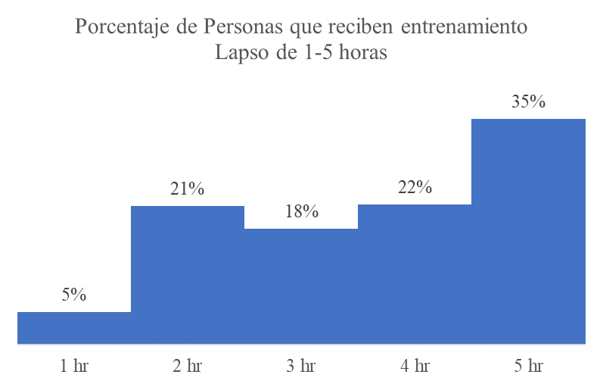
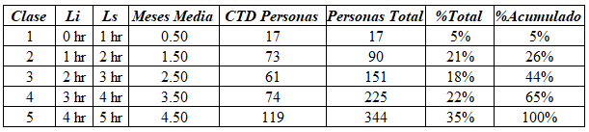

Ilustración 3. MTC Personal que recibe entrenamiento
Fuente (Elaboración Propia, 2024)

Se tiene el siguiente análisis: en promedio 2.78 horas han sido la cantidad que cada persona recibe de entrenamiento en el uso de suministros. Entre el 18-21% de los encuestados han recibido entre 2-3 horas. Y tan solo el 35% han recibido un total de 5 horas de entrenamiento, esto lleva a entender que se debe completar el entrenamiento del personal en un 60% para cumplir con el requerimiento de entrenamiento a personas que su operación requiere suministros.
El 5% de los encuestados no pasaron por un entrenamiento ya que la operación que realizan no lo requiere.

UTILIZACIÓN DE SUMINISTROS
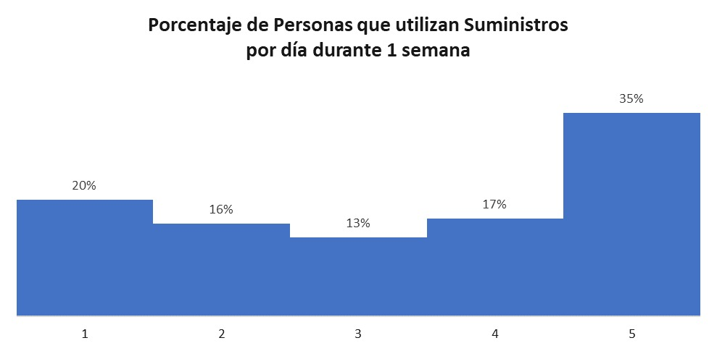

.

Ilustración 4. MTC Utilización de Suministros
Fuente (Elaboración propia, 2024)

Se observa que el día Viernes (5) es cuando más se utilizan suministros (Esto tiene un por qué, y es que el personal normalmente los viernes se dedican a producir la mayor cantidad de prendas posibles ya que se tiene la cultura de dejar las áreas de trabajo vacías el fin de semana). Aquí es cuando se debe asegurar la persona de estar produciendo con los suministros correctos ya que cualquier falla puede significar reprocesos.
Es un total 68 personas que no utilizan suministros porque actualmente no realizan una operación que lo requiera, y de los cuales 17 no están capacitados (haciendo relación a la pregunta #21)

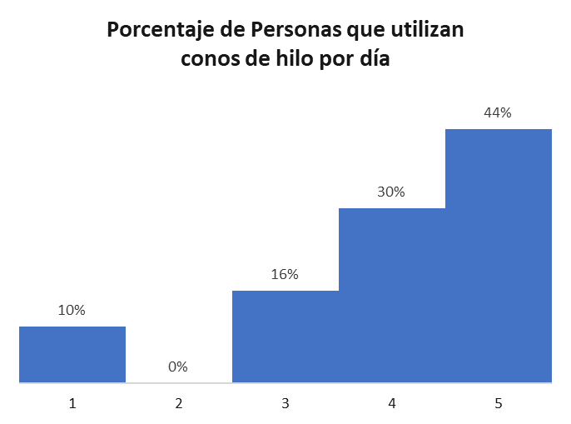
CANTIDAD DE HILOS
Ilustración 5. MTC Cantidad de hilos
Fuente (Elaboración propia, 2024)

En este análisis se ve que en un total del 74% de la población muestral utiliza entre 30 a 50 conos de hilo en una semana, esto se debe a que son operaciones que tienen un largo recorrido de costura (cerrar lados, pespuntes de bolsa, entre otras).

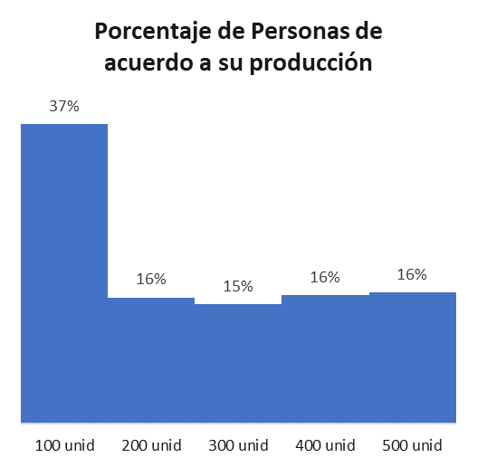
PRODUCCIÓN DE ROPA
Ilustración 6. MTC Producción de ropa
Fuente (Elaboración propia, 2024)

En este resultado se observa cierta tendencia de 50 encuestados que utilizan la cantidad de hilos en las clases 2-5, tiene este tipo de tendencia debido a que se encuestaron personas de costura, pero de distintos productos, las personas que están en las clases 4 y 5 producen productos como ser sudaderas, y pantalones, las clases 2 y 3 producen camisetas básicas, y la clase 1 produce ropa interior.

JORNADA LABORAL
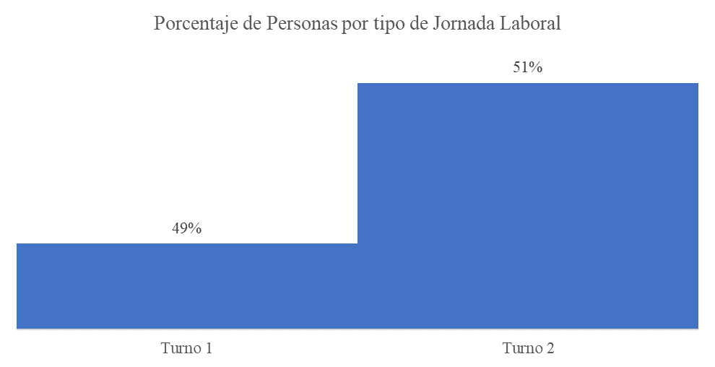

Ilustración 7. MTC Jornada laboral
Fuente (Elaboración propia, 2024)

Las personas entrevistadas fueron casi en un 50% de ambos turnos laborales, diurno y nocturno.

ESCALA DE DEFECTOS
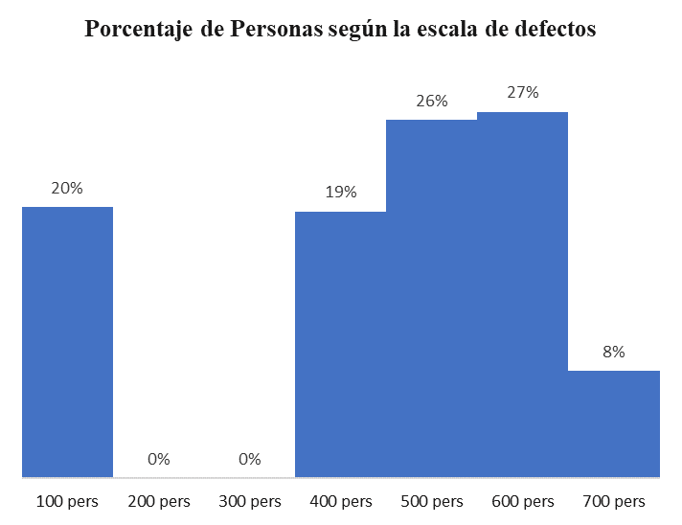

Ilustración 8. MTC Escala de defectos
Fuente (Elaboración propia, 2024)

Se observa una tendencia significativa de personas que realizan entre 500-700 defectos con un porcentaje del 45%.

CANTIDAD DE PRENDAS REVISADAS
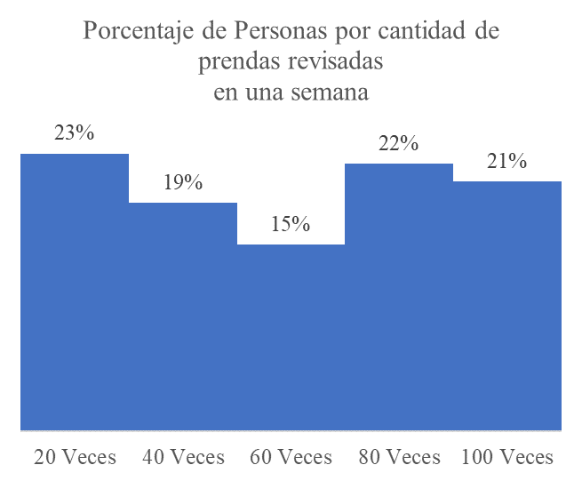

]
Ilustración 9. MTC Cantidad de prendas revisadas
Fuente (Elaboración propia, 2024)

Según los datos se ve un 43% de las personas entrevistadas revisan entre 60-100 veces la calidad a la semana. Es un dato bastante alarmante, porque es un número poco representativo.

PORCENTAJE DE CALIDAD
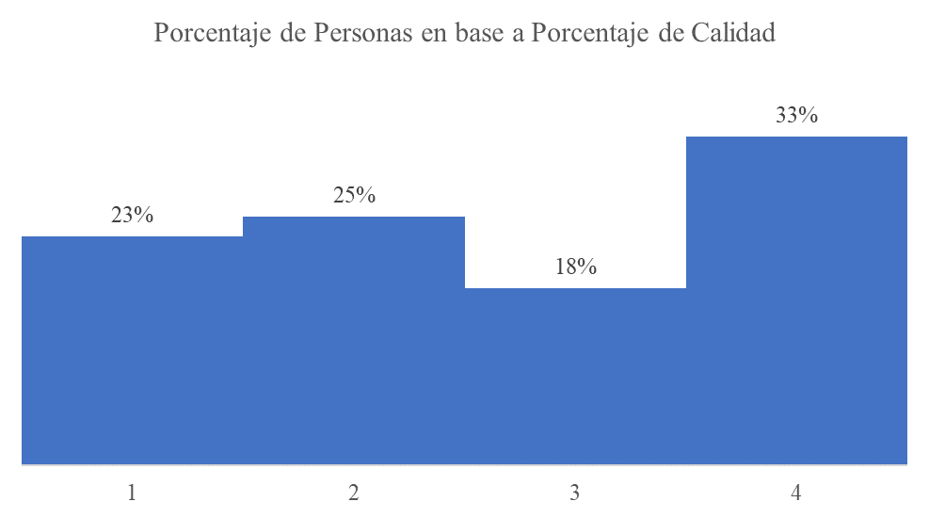

Ilustración 10. MTC Porcentaje de calidad
Fuente (Elaboración propia, 2024)

De los 344 encuestado, vemos un 33% (115 personas) que producen con un 90-100% de calidad durante 1 día de producción, es un resultado alentador, pero demuestra que hay mucha oportunidad de mejora en el trabajo de las personas y las revisiones que hacen en proceso.

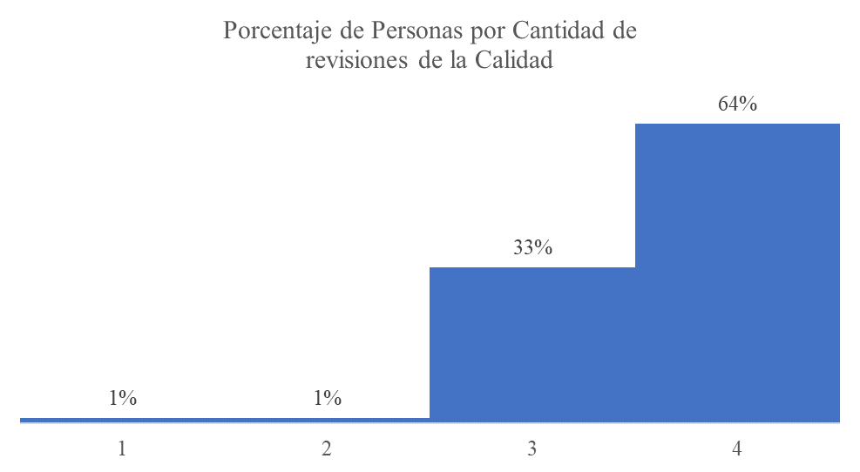
FRECUENCIA DE VERIFICACIÓN DE CALIDAD

Ilustración 11. MTC Frecuencia de verificación de calidad.
Fuente (Elaboración propia, 2024

En los resultados obtenidos vemos que las empresas si están realizando revisiones de la calidad a los equipos de producción, en casi un 98% están revisando entre 3-5 veces en el día.

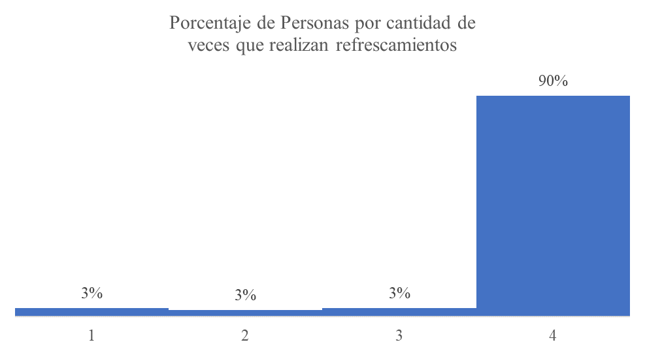
METAS DE CALIDAD

Ilustración 12. MTC Metas de calidad
Fuente (Elaboración propia, 2024)

Con los resultados obtenidos, se puede concluir que las empresas están informando a sus empleados sobre sus metas y parámetros, ya que el 90% de los resultados dicen que se les es informado entre 4-5 veces durante el año

4.2.2 RESULTADOS Y ANÁLISIS DEL INSTRUMENTOS CUALITATIVOS

Dentro de la encuesta realizada se destinaron 20 preguntas utilizando la escala de Likert para poder abordar las variables de Metodología Y Operaciones Restricciones descritas en la Tabla posterior para realizar un análisis de los aspectos cualitativos.

IMPLEMENTACIÓN DE OPERACIONES RESTRICCIONES

La implementación de nuevas metodologías mejora la eficiencia y la productividad del talento humano en el desempeño laboral y a su vez se optimizan los recursos, prueba de esta percepción son los resultados que se muestran en la Ilustración 13.

Ilustración 13. Implementación de Operaciones Restricciones
Fuente (Elaboración propia, 2024)

Los resultados demuestran que el 44% de las personas encuestadas estarían de acuerdo con implementar la metodología de Operaciones Restricciones en las Plantas de Costura Choloma, Cortés, sobre todo porque es una herramienta que sirve para elevar las operaciones y mejora aun brinda los mecanismos necesarios para poder identificar los eslabones más débiles en una operación. sin embargo, a pesar de que el porcentaje de aceptación es alto un 5% de las 344 personas encuestadas están en desacuerdo, debido a que son colaboradores reticentes al cambio y que han desempeñado su labor por periodos largos de tiempo de forma mecánica.

Por otra parte, también se encuentra una parte de la muestra a la cual le genera incertidumbre la metodología por el desconocimiento de la misma el cual representan un 23% en total. La metodología puede traer grandes ventajas a las Plantas de Costura, sobre todo para identificar las fallas.

MÉTODOS DE OPERACIONES RESTRICCIONES

Algunos principios de la Metodología están basados en la mejora continua, en la reducción de costos, pensamiento sistemático y aumentar la productividad, aspectos importantes sobre todo en una industria la cual debe manejar a un mismo compa ya que una operación depende de otra y de ello depende el logro de los objetivos.

Ilustración 14. Principios de Operaciones Restricciones
Fuente (Elaboración propia, 2024)

Los resultados nos indican que el 8% no comparte los principios de la metodología ya que uno de los principios es la Inherencia, lo que en ciertas ocasiones cusa conflictos en los equipos de trabajo, debido a que algunas tareas dependerán de otras y retrasaría las operaciones, sin embargo, el 33 % considera que los principios de las Operaciones Restricciones se acoplan muy bien a la metodología y sobre todo a el sistema de trabajo en la industria ya que es un área bien compleja de abordar. También se presenta el caso sobre la aplicabilidad de los principios es decir que en algunas operaciones no serían necesarios lo que representa 32% de la muestra

CALIDAD DE LOS PRODUCTOS

Uno de los elementos más importantes de la industria son los estándares de calidad que se manejan para la elaboración de los productos. Existen varias normativas que regular y vigilan dicho aspecto en los productos.

A pesar de que la calidad es un pilar fundamental, existen una cifra significativa de empresas que aún no cumplen con dichas normativas, según las encuestas realizadas el 3% representan aquellas empresas que no cumplen en su totalidad con la normativa, también existe una muestra de 35% que están en proceso de mejorar la calidad de sus productos y como resultados alentadores se obtuvo que el 50% de las empresas cumplen con los estándares de calidad establecidos, lo que significa que los equipos de trabajo y los procesos, u operaciones se realizan de forma eficiente en este aspecto.

Ilustración 15. Calidad de los productos en Operaciones Restricciones
Fuente (Elaboración propia, 2024)
MÉTODO DE MEJORA CONTINUA

El innovar continuamente es un ejercicio sano, debido a que se actualizan los procesos de trabajo, se optimizan recursos, y se obtiene mejores resultados o en su defecto una mejora significativa. La muestra indica que una media de 22% está dividida entre utilizar metodologías alternativas de mejora continua, mientras que un 32 % de personas encuestadas si utilizarían otros métodos para poder mejorar y potencializar recursos, habilidades, sobre todo cuando se trata de rendimiento y desempeño.

Ilustración 16. Método de mejora continua en plantas de costura
Fuente (Elaboración propia, 2024)

La comodidad laboral y los trabajos mecanizados aún siguen presentes en una industria que necesita optimizar y aumentar la productividad, muestra que estaría representados por un 8% de las 344 personas encuestadas. También existe un porcentaje que puede que esté de acuerdo en implementar otros métodos de mejora, pero tomando en cuenta diferentes aspectos la muestra está representada por un 23%.

PROCESOS DE PRODUCCIÓN

Cada planta de costura cuenta con su propio proceso de producción, el cual se diferencia por el tipo de producto, la maquinaria, los recursos que tengan disponibles, lo que nos indica que el 13% y el 15% de las personas encuestadas en algunas o pocas ocasiones avalan los procesos de producción en sus áreas de trabajo. También en base a los resultados el 8% de la muestra no están de acuerdo con los procesos de producción, en especial al momento de realizar los acabados, debido a que es una operación algo compleja.

lustración 17. Procesos de producción en plantas de costura
Fuente (Elaboración propia, 2024)

Además de ser una de las actividades más difícil el realizar los acabados es una de las operaciones que mayor desperdicio genera, por las fallas que puedan surgir. La muestra arroja que un 36 % de las 344 personas encuestadas está de acuerdo con los procesos que implementa las Plantas de Costura en Choloma, Cortés.

INSUMOS UTILIZADOS EN LOS PROCESOS

Existen variedad de insumos que se utiliza para poder tener un producto terminado de calidad sobre todo en el ámbito textil, en la cual factores como competencia, alternativas de insumos, el ojo crítico de los clientes, las tecnologías implementadas son complementos y juegan un papel importante en los procesos productivos de las Plantas de costura.

lustración 18. Insumos utilizados en procesos productivos
Fuente (Elaboración propia, 2024)

Los Insumos como partes del producto final también debe de cumplir con un % de calidad establecido por las normativas internas o estándares y según la muestra de 344 personas encuestadas se obtuvo que el 7% del público objetivo no considera los insumos que utiliza de excelente cantidad, mientras que el 15% considera que en algunas ocasiones de los procesos productivos si se utilizan insumos de calidad, a diferencia del 28 % de la muestra afirma que mayormente en insumos como hilos, broches, botones, encajes, son productos de calidad, sin embargo, no cumplen en un 100%. A diferencia del 36% de las personas encuestadas que si consideran que todos los insumos que utilizan en los procesos productivos cumplen en su totalidad con los estándares de calidad.
PROPÓSITO Y EXPECTATIVA DEL CLIENTE

Es importante tomar en cuenta que cada producto ya tiene un público objetivo establecido y que los resultados que se obtuvieron se basan en los productos que elaboran las 40 plantas de Costura y también las respuestas son basadas desde el punto de vista del fabricante.

Ilustración 19. Cumplimiento con el propósito y expectativas del cliente
Fuente (Elaboración propia, 2024)

Según las encuestas el 30% de la muestra que equivale a 103 personas encuestadas considera que los productos que se fabrican si cumplen con las expectativas de los clientes, sin embargo el 18% de las personas encuestadas que si considera que en reiteradas ocasiones si se han cumplido con el propósito y las expectativas deseadas, a diferencia de 41 personas encuestadas que representan el 12% de la muestra que no considera que los productos que se fabrican en las plantas de costura cumplan con los propósitos expectativas deseados.

Ahora bien, el 15%, de las encuestas revelan que en pocas ocasiones se cumplen con las expectativas lo que puede significar 2 escenarios que los propósitos o expectativas son demasiado ambiciosas o que no existe un público objetivo, pero abordándolo desde un punto de vista operativo otra de las razones puede ser que existan varias fallas en los procesos operativos que no permitan cumplir con las metas.

PARÁMETROS DE EFICIENCIA Y EFICACIA PARA ALCANZAR LA PRODUCTIVIDAD

Los procesos bien definidos, el establecimiento de políticas internas, parámetros y directrices, la implementación de indicadores son elementos que contribuyen a mejorar el rendimiento de los colaboradores, porque no solamente es cumplir con las metas sino también obtener un buen desempeño en el logro de los objetivos y tal como se muestra en el la ilustración únicamente 17 personas, el equivalente al 5% de la muestra difieren sobre la premisa de que las Plantas de Costura Choloma Cortés tiene definido correctamente los parámetros de eficacia y eficiencia para alcanzar niveles adecuados de productividad.
Por otra parte 48 personas considera que en algunas ocasiones las plantas definen correctamente los parámetros, podría ser consecuencia de la ausencia de los recursos capacitados, supervisión o los indicadores adecuados. El 41% representa a la muestra que considera que las plantas de costura si definen correctamente sus parámetros.

Ilustración 20. Parámetros de eficiencia y eficacia para alcanzar la productividad
Fuente (Elaboración propia, 2024)

TECNOLOGÍAS EN PLANTAS DE COSTURA

El tema de tecnología es un factor muy importante en diferente industria porque contribuye a la gestión de tiempo, optimización de recursos y reduce las fallas, en consecuencia, de la muestra encuestada el 38 % de los encuestados si está de acuerdo con la implementación de tecnología en las plantas de costura, esto con el fin de mejorar la productividad en las mismas. Mientras que el 16% si considera la tecnología como una opción para mejorar la productividad, pero únicamente en aquellas operaciones que sea estrictamente necesarios o que requieran de mayor grado de dificultad.

Ilustración 21. Tecnologías en plantas de costura
Fuente (Elaboración propia, 2024)

Dentro de las encuestas existen una cantidad de 28 personas, que representan el 8% no consideran que la tecnología sea la opción correcta para mejorar la productividad, esta negativa podría deberse a que, al implementar tecnologías, se requiere de altos costes en la compra de la maquinaria, costos por el mantenimiento de las máquinas y equipos, capacitación de talento humano operativo para el uso de las mismas, o la contratación de personal capacitado para controlar el funcionamiento, lo que implicaría mucho en el factor económico y también en la parte organizativa.
ÁREAS DE TRABAJO

El espacio de trabajo influye indirectamente en la productividad de unas personas, debido a que, si existe contaminación auditiva, reduce la concentración y dificulta la culminación de actividades de forma exitosa, mientras que, si encuentra un espacio con buena iluminación, un ambiente fresco y limpio, con las herramientas tecnológicas adecuadas el rendimiento aumenta.

Sin embargo, en el caso de las Plantas de costura existen un factor que resta en los espacios de trabajo y es la contaminación auditiva, debido a la maquinaria que se utiliza, y también por la gran cantidad de personas que laboran en la misma, por estas razones el 3% de la muestra encuestada no considera que cuenta con una buena área para realizar sus actividades eficientemente. Por otra parte, a pesar de las desventajas que se mencionaron anteriormente un 47% considera que el espacio de trabajo asignado es adecuado.

Ilustración 22. Área de trabajo en plantas de costura
Fuente (Elaboración propia, 2024)

El 33 % de las personas encuestados considera que cuentan con áreas o espacios de trabajo cómodos, pero no adecuados para poder desarrollar eficientemente las actividades, lo que significa que hay una oportunidad de mejora en este sentido. asimismo, un porcentaje del 5% de la muestra cuenta con espacios de trabajo, pero no cumplen con las expectativas deseadas o con las generalidades de un buen espacio laboral.

MATERIALES UTILIZADOS EN PROCESOS PRODUCTIVOS

La materia prima es la base de los procesos en la industria textil y más cuando son partes que se van transformando para obtener un producto final de calidad, la procedencia de la materia prima incide en la calidad por algunas características diferenciadoras, sin embargo, el objetivo principal es producir con calidad.

Siendo la calidad un elemento diferenciador es importante preguntarnos si en la industria se realizan controles sobre la calidad de la materia prima o bien si la empresa para la que trabajo realiza los productos con los estándares de calidad de los materiales utilizados, para lo que una muestra representativa del 46 % consideran que la materia prima que utilizan en los procesos productivos es de calidad, mientras que 7 personas respondieron lo contrario, lo que significa que el 3 % de los encuestados consideran que la materia prima utilizada no es de calidad.

Ilustración 23. Materiales utilizados en procesos productivos
Fuente (Elaboración propia, 2024)
Hay una variación del 3% entre las personas que considera que la materia prima en pocas ocasiones es de calidad con 7% y las personas que consideran en que algunas veces o esporádicamente se utiliza materia prima de calidad, muestra representada por un 10%. También hay colaboradores que expresaron que en la materia prima utilizada mayormente cumple con las normativas de calidad.

REORGANIZACIÓN DEL AREA DE TRABAJO

Los cambios son positivos sobre todo cuando es para mejorar o fortalecer un área de trabajo, en el caso de la industria textil que cuenta con diferentes áreas que se involucran entre si es importante mantener una estructura de trabajo sólida, para que todo vaya en marcha y en consecuencia se realizó la consulta a 344 personas sobre si consideraban necesario la reorganización del área de trabajo para mejorar la productividad.

Ilustración 24. Reorganización del área de trabajo
Fuente (Elaboración propia, 2024)

El 32 % de las personas encuestadas si está de acuerdo con la reorganización, hay una variación de 2% entre las que están de acuerdo, y los colaboradores que aceptarían la reorganización paulatinamente lo que representaría un 30% de la muestra. ahora bien, esta reorganización con el objetivo de realizar mejoras en los procesos, en el desempeño y en la productividad.

La media de la muestra representada por el 16 %, si estaría de acuerdo en reorganizar ciertas áreas. Sin embargo 10% de los colaboradores no están de acuerdo con la reorganización, esta negativa puede deberse a que la realización de las actividades por inercia y comodidad en las tareas, también por miedo a ser trasladado a una actividad donde no tenga conocimiento alguno o porque habría cambio de roles.

INVOLUCRAMIENTO EN MEJORAS DE PROCESOS O PRODUCTO

La interacción con los colaboradores puede ser uno de los elementos diferenciadores en la industria debido a que pueden brindar soluciones desde un punto de vista interno y contribuir con las mejoras y el fortalecimiento de las estrategias.

Ilustración 25. Involucramiento en mejoras de proceso o producto
Fuente (Elaboración propia, 2024)

El 32 % de la muestra si está de acuerdo con que la Administración le permita realizar sugerencias que contribuyan a la mejora el producto o procesos de las plantas de costura. El 27 % de los encuestados respondieron que si estarían de acuerdo en que le permitieran realizar sugerencias sobre todo en las áreas de competencia. Los colaboradores representados por el 17% están a favor de que les permitan realizar sugerencias específicamente en alguna toma de decisión. La muestra que no está de acuerdo con esta consulta fueron aquellos colaboradores que desempeñan puestos relacionados a la administración, supervisión o gerencia, debido a que de alguna manera se generaría alguna intervención en la ejecución de los controles de mando.

INFLUENCIA EN EL RENDIMIENTO

La remuneración por rendimiento es claramente un incentivo para que los colaboradores tengan un mejor desempeño laboral y también para el logro de los objetivo más eficazmente, sin embargo este tipo de adendas genera algunos conflicto en la cultura organización, por ejemplo la constante rivalidad entre compañeros, la poca disponibilidad de cooperación en equipo, la realización de actividades de forma automática y la evaluación del rendimiento se tornaría algo subjetiva por el comportamiento de cada colaborador.

Ilustración 26. Influencia en el rendimiento
Fuente (Elaboración propia, 2024)

De las 344 personas encuestadas el 35 % considera que la remuneración si influye en el rendimiento, es claro que los incentivos por Alcanar o sobrepasar las metas de forma exitosa es una propuesta atractiva pero no realizarían sus actividades con un sentido analítico y crítico, sino que automático y mecanizado. la muestra representativa de 33% está de acuerdo en que hay cierto nivel de influencia, pero no es el factor principal para obtener un buen rendimiento en las operaciones asignadas, al igual que el 17% de los colaboradores consideran la remuneración como parte de, pero no lo consideran del todo importante ya que el factor que más influye en el rendimiento es el fortalecimiento de las habilidades blandas y duras, a diferencia del 8% de los encuestados que indicaron que la remuneración influye en ciertas ocasiones sobre todo cuando existe un factor económico que priorizar. Por otra parte, hubo colaboradores que respondieron que la remuneración no incide en ningún momento en el rendimiento, debido a que son personas dinámicas, proactivas y que se enfocan en fortalecer la habilidad y tienen una visión orientada más al crecimiento profesional.

TRABAJO EN EQUIPO

La industria textil referente a las operaciones es una cadena, por lo que el trabajo en equipo es una de las habilidades blandas que debe de fomentarse con mayores frecuencias en las Plantas de Costura

Ilustración 27. Trabajo en equipo en las plantas de costura
Fuente (Elaboración propia, 2024)
Los equipos de trabajo se forman con la finalidad de cooperar entre sí para mejorar las competencias y lograr los objetivos exitosamente, el 38 % de los encuestados expreso que si se trabaja en equipo sobre todo por la secuencia de las actividades, el fomento de la cultura en las áreas de trabajo, sin embargo el 30% de las personas respondieron que el trabajo en equipo si se fomenta pero que aún falta mejorar algunos aspectos derivados como la cooperación, el compañerismo, la colaboración entre otros. en algunas ocasiones se realizan trabajos en equipo según la operación que se realice o según lo establezca el proceso, dichos resultados es representado por el 19% que equivalen a 65 personas encuestadas. el 5% restante indicaron que no se fomenta o se trabaja en equipo en la planta donde labora, porque cada persona tiene bien definidas sus funciones y no dependen de operaciones previas.

DISCUSIÓN DE PROPUESTAS Y SOLUCIÓN DE CONFLICTO

La realización de reuniones esporádicas, para la discusión de nuevas propuestas, realizar retroalimentaciones, establecer mejoras, nuevas estrategias de trabajo y especialmente para la solución de conflictos.
Este tipo de prácticas se visualiza mucho en aquellas empresas con un formato agile o formatos creativos y dinámicos ya que son reuniones prácticas y concretas con una gestión proactiva. en la industria textil por el ambiente practico que se vive es importante agendar este tipo de reuniones para puntualizar los parámetros, realizar una retroalimentación de las operaciones y fallas anteriores y definir nuevos objetivos. En las plantas de costura en Choloma Cortés un 38% respondió que si realizan este tipo de reuniones y que son muy enriquecedoras ya que fomentan la mejora continua y disuelven cualquier inquietud u conflicto. una muestra de 34% de personas si tienen reuniones, pero no de forma continua, sino que esporádicamente y en este sentido talvez hay puntos de agenda que se pueden atender a corto tiempo, pero se resuelven en un periodo largo de tiempo porque no existe una constante interacciones entre los miembros del equipo.

Ilustración 28. Discusiones de Propuestas y solución de conflictos
Fuente (Elaboración propia, 2024)

El 20% respondió que las reuniones son poco comunes en sus áreas de trabajo, sin embargo, atienden a algunas reuniones por temas en específicos o situaciones que se han salido de control. Los encuestados representativos por un 5% realizan reuniones únicamente cuando hay puntos sensibles a tratar o para solucionar algún conflicto que se haya presentado y por otra parte se encuentra la muestra que indica que no hay reuniones de equipos de trabajo para dialogar alguna agenda, proponer o en su defecto solucionar una falla en las operaciones.

IMPLEMENTAR OPERACIÓNES RESTRICCIONES

Las operaciones restricciones es una metodología que ayuda a identificar los cuellos de botella en una operación para luego resolver la restricción o el eslabón más débil.

Ilustración 29. Implementar Operaciones Restricciones
Fuente (Elaboración propia, 2024)

Se consultó a 344 personas si estaba de acuerdo en implementar la Teoría de las Operaciones Restricciones en las plantas de costura Choloma Cortés de los cuales se obtuvo como resultado que el 25 % estaba de acuerdo debido a que es una metodología de mejora continua que identifica las restricciones que obstaculizan los procesos y sugiere una serie de pasos para poder quebrar las restricciones. El 23 % también está de acuerdo en implementar la teoría, pero hasta cierto punto, es decir que pueden adoptar la metodología o también tienen en cuenta la aplicabilidad de otras alternativas que sea decaen más sus procesos.

Algunos encuestados expresaron que se puede aplicar la metodología, pero en operaciones específicas como ser producción y calidad los que representan el 22%, en esta misma línea el 17% aplicaría la metodología ocasionalmente o dependiendo la actividad. El 13 % representa a la muestra que no está de acuerdo en implementar la metodología porque ya cuentan con una metodología, o porque la teoría nos adapta a sus necesidades.
INCENTIVOS EN PLANTAS DE COSTURA
Si bien incentivar a los colaboradores de una organización, es importante tener en cuenta que el termino incentivo no solamente implica una bonificación económica, sino también incentivos en especie, por ejemplo, guarderías infantiles, becas universitarias, subsidios en restaurantes o cafeterías, capacitaciones etc.

Ilustración 30. Tipos de incentivos en Plantas de costura
Fuente (Elaboración propia, 2024)

Habiendo aclarado que existen diferentes tipos de incentivos, se realizó la consumo a 344 personas si estaban de acuerdo con el tipo de incentivos que reciben en las Plantas de costura. Como parte del análisis se describe que el 10% de las personas encuestadas no está de acuerdo con el tipo de incentivo, en primera instancia porque para los encuestados en este caso predomina más los incentivos económicos como prioridad por lo cual aquellos incentivos que contribuyen al desarrollo pasan a segundo plano. Sin embargo, un 13% de los colaboradores están conformes, pero divididos entre recibir otro tipo de incentivos que no sean económicos sin embargo hay cierto nivel de prioridad por dicho factor. entre el 20 % y 23% hay una diferencia de 3%, por lo que los encuestados argumentan en estar de acuerdo en los incentivos que reciben, pero también se pueden agregar incentivos de crecimiento profesional o desarrollo de habilidades blandas. y el 34% está totalmente de acuerdo en los incentivos que reciben en las plantas de costura.

Es importante mencionar que el tipo de incentivo se brinda según el nivel de rendimiento que desempeñe el colaborador y también según el cargo que ostente dentro de la organización, ello por el alto nivel de responsabilidad y compromiso de los colaboradores.

OPERACIÓN EFICIENTE DE MAQUINARIA

Las máquinas que se utilizan en las plantas de costura funcionan por medio de diferentes mecanismos puede ser a través de energías renovables o combustibles, con esto se trata de resaltar que este tipo de equipos requieren de mantenimiento constante, revisiones y de un buen control en el manejo ya si se daña se retrasa una operación debido a que la función es masivamente.

Ilustración 31. Operación eficiente de la maquinaria
Fuente (Elaboración propia, 2024)

El área de Mecánica o maquinaria es bien compleja en principio porque debe cumplir con las normativas de seguridad debido a que si hay alguna falla se debe seguir un protocolo para afectar lo menos posible la producción y a los colaboradores en caso de haber accidentes. Por otra parte, este tipo de equipo requieren de un cuidado especial por la función que desempeñan y este análisis permite consultar a una muestra de 344 personas sobre las condiciones de operación eficiente que tiene las maquinas en las plantas de Costura Choloma Cortés.

Un 38% de los encuestados respondieron que generalmente las maquinas están en las condiciones de operar eficientemente, lo que significa que ha habido fallas, pero han sido resueltas de la forma más apropiado. el 12 % de los colaboradores aseguran que solamente en algunas ocasiones la maquina se encuentra en las condiciones idóneas, tomando en cuenta que las maquinas por su función en ocasiones se desgasta más fácil y la vida útil disminuye o en su defecto hay maquinas que han durado muchos años funcionando talvez en un 80% de su máximo potencial por el mantenimiento que se le brinda. Únicamente el 3% de la muestra encuestada respondió que las maquinas nunca estaban en las condiciones adecuadas esta conclusión podría fundamentarse en que son colaboradores que trabajan poco con la maquinaria o que no tienen conocimiento alguno del funcionamiento de la misma.

OPERACIÓN EFICIENTE DE LAS PLANTAS DE COSTURA

El rubro de la industria textil es uno de los que más aporta al crecimiento económico en el país, el sector que mayor porcentaje de empleo genera anualmente, sin embargo, es uno de los rubros más criticados por diferentes características que pose, por ejemplo, las rotaciones laborales constantes, problemas de salud por el desarrollo de ciertas actividades repetitivamente entre otras. el enfoque de este análisis es identificar si las condiciones en la operación de las plantas de costura son eficientes.

Ilustración 32. Operación eficiente de las plantas de costura
Fuente (Elaboración propia, 2024)

Como toda organización requiere de lineamientos una estructura organizacional sólida, equipos de trabajo efectivos, instalaciones con altos niveles de capacidad e índices de calidad que controlar, por esta razón es el un 42 % de colaboradores expresaron en mayormente las plantas de costura están en las condiciones de operar eficientemente, debido a que se mantiene un control y planes bien definidos. Asimismo, el 38 % de las personas respondió que las condiciones de las plantas de costuras para operar generalmente son efectivos, debido a deficiencias en las líneas de producción o en los equipos de trabajo.

Algunas personas determinar que las plantas de costura muy pocas veces se encuentran en su máxima efectividad, por factores de calidad, un porcentaje bajo de mano de obra calificada y la cultura organizacional. Solamente un 3% considera que hay plantas de costura que no cumplen con las condiciones de eficiencia y que esto genera retrasos en su producción, un ambiente hostil de trabajo, etc. Y esta consulta está ligada a la consulta numero 19 debido a que gran parte de la productividad y del rendimiento de las plantas es gracias a la maquinaria que poseen.

4.2.3 ANÁLISIS CON DIFERENTES RESULTADOS Y TÉCNICAS

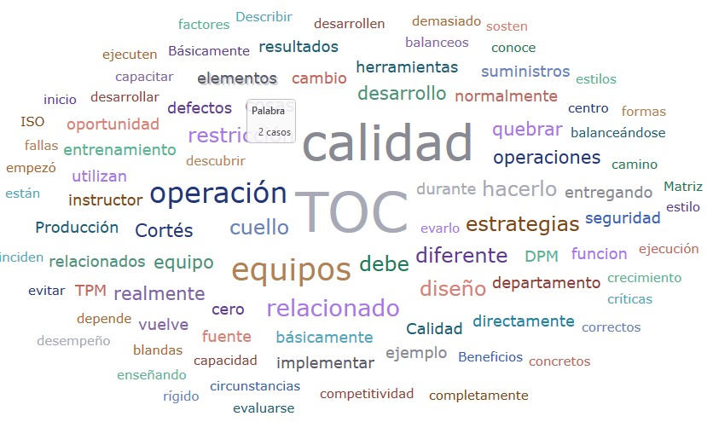
Atlas ti es una herramienta muy versátil para el análisis cualitativo, en específico para esas entrevistas que se realizan con expertos de la materia. Para el presente informe se utilizaron las nubes de palabras para ilustrar las palabras con mayor relevancia (Véase ilustración 33).

Ilustración 33. Nube de palabras Preguntas claves
Fuente: (Elaboración Propia, Atlas Ti 2024)

La implementación de la Teoría Operaciones Restricciones es una herramienta que facilitaría la identificación de los eslabones más débiles que a través del desarrollo de la investigación se han identificado a los equipos de trabajo como una restricción que se debe romper y elevar, también el área de calidad debido a que de esta depende el resultado final. Para sustentar los entrevistados definieron la Teoría de las Operaciones Restricciones básicamente en tres frases identificar los cuellos de botella, brindar autonomía a los equipos de trabajo y lograr la mejora continua.
Particularmente se menciona en repetidas ocasiones algunas herramientas que pueden ser útiles para poder implementar la metodología, entre las cuales podemos mencionar el Mantenimiento Productivo Total (TPM), Lean Manufacturan, Poka Yokes y Single Minute Exchange o Die (SMED). Herramientas que están dirigidas a mejorar los tiempos de cambio, evitar errores, corregir las ineficiencias, mejora continua y optimización de procesos, cultura de cero defectos (Véase ilustracion34).
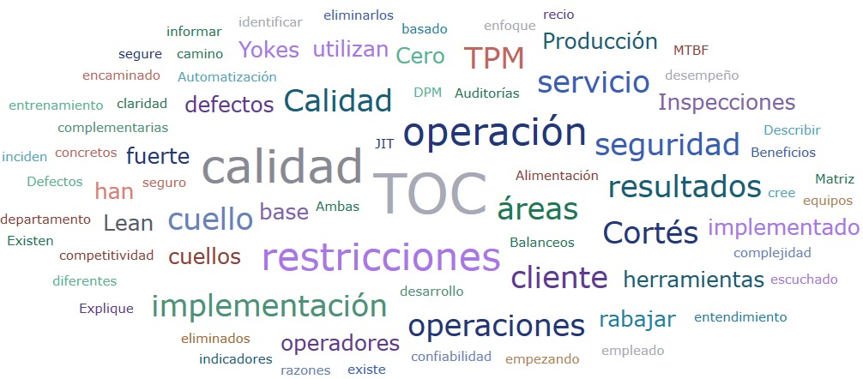
Ilustración 34 Nube de palabras, Herramientas para implementar TOC
Fuente: (Elaboración propia, Atlas Ti 2024)

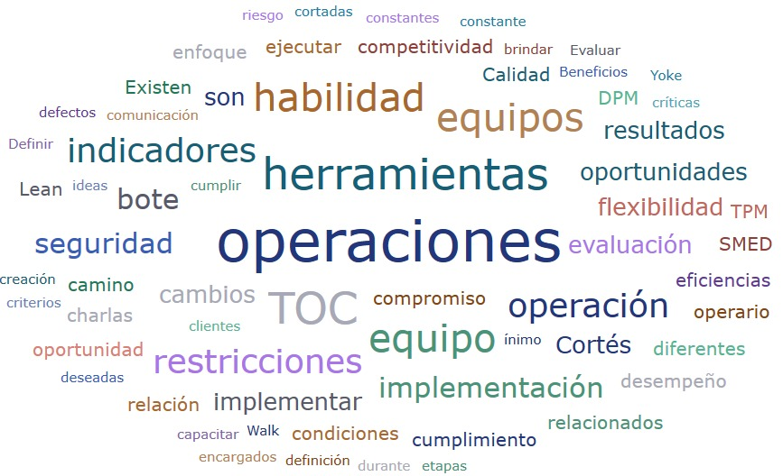
Para poder implementar la TOC también es fundamental que se capacite a los equipos de trabajo en alguno temas relaciones con calidad, mecánica, logística, ingeniería, producción. Alguno de los resultados que tuvieron cierto nivel de repitencia entre los entrevistados se encuentra la identificación de restricciones, cero defectos, la gestión de tiempo, el desarrollo de métodos, los costes de las operaciones, en la aplicabilidad de técnicas Kanban y Kaizen para mejorar la efectividad de los equipos de trabajo (Véase Ilustración 35).
Ilustración 35 Nube de palabras, Temas relacionados a TOC
Fuente: (Elaboración propia, Atlas Ti 2024)

Cada planta tiene definido sus operaciones y cada operación tiene un eslabón más débil, sin embargo, hubo coincidencias referentes a los cuellos de botella con mayor tendencia de lo que resulto que el pegado de mangas es uno de las restricciones en las operaciones de costura.

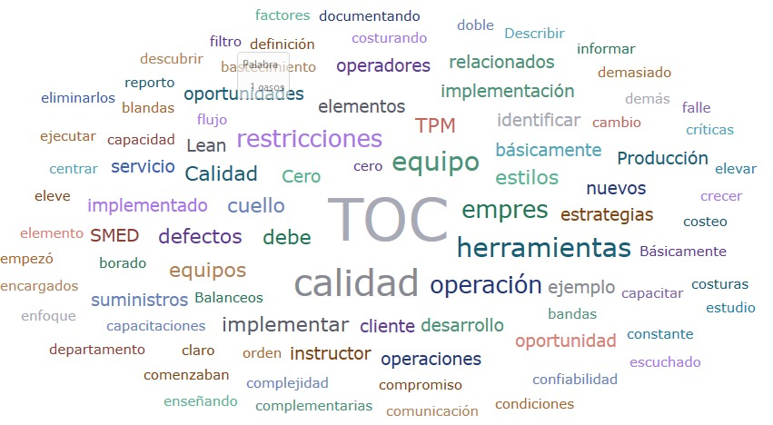
En síntesis, la implementación de la metodología Operaciones Restricciones en plantas de costura es una oportunidad para poder mejorar le efectividad de las operaciones, y para no afectar algunos procesos lo mejor es implementar la metodología a través de una prueba piloto tanto para poder medir el nivel de aceptación de le teoría y también para que los equipos se capaciten referente a la misma. (Véase ilustracion36).
Ilustración 36 Nube de palabras, Resumen Teoría de Operaciones Restricciones
Fuente: (Elaboración propia, Atlas Ti 2024)

CAPÍTULO V CONCLUSIONES Y RECOMENDACIONES

El trabajo de investigación resulta un proceso complejo y minucioso, sobre todo cuando se trata de una industria variable y cambiante como ser el rubro de manufactura en los parques industriales. En este sentido la serie de hallazgos presentados como consecuencia de la implementación metodológica y la aplicación de instrumentos, técnicas y herramientas tiene un elemento vinculante con las interrogantes planteadas previamente, los objetivos definidos y en su defecto orientados a las 3 variables de estudio. También se desarrollará un agregado de distintas proposiciones en calidad de posibles iniciativas y recomendaciones con el fin de brindar un valor agregado a los puntos vulnerables.

5.1 CONCLUSIONES

La implementación de la Metodología Operaciones Restricciones en Plantas de Costura Choloma, Cortés consiste teóricamente en poder identificar los eslabones más débiles en una operación, una vez identificados, gestionar la mejora en dicha restricción. Esto no significa que una vez elevada la restricción, el cuello de botella se invisibilizará, sino que se identificarán nuevas debilidades y la aplicación de la metodología se volverá un ciclo repetitivo, con el objetivo de que los equipos de trabajo sean grupos autónomos, incrementen la efectividad y brinden un servicio basado principalmente en calidad.

En Choloma, Cortés actualmente se cuenta con aproximadamente 80 plantas, sectorizadas en parques industriales, en estas condiciones se estableció como público objetivo a 40 plantas de Costura en Choloma, de las cuales se aplicaron instrumentos de investigación a una muestra de 344, que señalaron sobre el conocimiento y la aplicación de la Teoría de Operaciones Restricciones en los cargos que ostentan, sin embargo se identificó que a pesar del conocimiento y de la práctica de la metodología desde diferentes aristas aún existe un largo camino por recorrer hacia la eficiencia.

- Las condiciones contextuales de la metodología orientadas en las operaciones restricciones se basan en los siguientes principios la mejora continua, reducción de costos, pensamiento sistémico y aumentar la productividad. Según los hallazgos encontrados en la encuesta el 33% de la muestra considera que dichos principios se acoplan muy bien a la metodología, referente al elemento de la mejora continua el 32% del muestreo estaría de acuerdo en utilizarlo con la finalidad de potencializar recursos y habilidades. En las aportaciones los entrevistados fueron más específicos mencionando que se necesita la definición de métodos en la realización de las operaciones, calidad en la fuente, mantenimiento preventivo de la maquinaria, linealidad de lo producido con lo exportado y contrarrestar el miedo al cambio del personal productivo. Adicional, mencionaron la importancia de la enseñanza de las diferentes herramientas que se utilizan en el TOC como ser: Poka Yokes, Autoinspecciones, Inspecciones sucesivas, Gemba Walks, SMED, TPM y Kaizen.

- Uno de los objetivos principales del trabajo de investigación es identificar la situación actual de las operaciones restricciones en los equipos de trabajo en la cual un 55% de la muestra considera que las plantas de costura cumplen con las expectativas de los clientes, lo que nos lleva a vincular la parte tecnológica a las operaciones en consecuencia el 38% de los encuestados si considera oportuno implementar tecnologías para mejorar la productividad o en su defecto implementar Operaciones Restricciones que según los hallazgos entre un 22% a 25% están de acuerdo con dicha implementación considerando que las condiciones de operar eficientemente de la maquinaria es de un 80% al igual que las condiciones de operación eficiente de las plantas de costura. Desde el punto de vista cuantitativo se observa que actualmente el personal ha recibido capacitaciones sobre el uso de materia prima como ser los suministros; la media es de 3 meses, se puede observar que el 35% que es un porcentaje muy alentador entra en la clase 5 con un promedio de 4-5 meses, lo cual ha permitido que el personal dentro de la producción diaria que son entre 100-500 unidades tengan la capacidad de detectar defectos. Ya que en una semana detectan en un 61% entre 400-629 unidades con defectos, estos resultados se pueden desviar hasta 207 unidades. Así también los entrevistados mencionaron que hay mucho por avanzar como ser el tema de la tecnología, compromiso de los involucrados, y dirección estratégica.

- El objetivo principal es identificar las condiciones laborales con respecto a la metodología Operaciones Restricciones en los equipos, definiendo equipos como la variable independiente y la cual considera aspectos tales como espacios o áreas de trabajo, rendimiento, jornadas laborales, involucramiento de los equipos. Dentro de los 344 encuestados se cuantificó que el 49% es jornada diurna y el 51% pertenece a la nocturna; Únicamente el 20% del muestreo respondió que no está de acuerdo con el área de trabajo donde se realizan las operaciones y un 62% considera necesario realizar una reorganización de las áreas de trabajo, en la cual el 59% está de acuerdo en que se les permita contribuir con sugerencias, sin embargo dentro de los hallazgos encontrados el 68% de los encuestados se ven influenciados por la remuneración en su rendimiento al realizar alguna operación pero el 43% refleja que no están de acuerdo con el tipo de incentivo que reciben, por otra parte el mismo porcentaje del muestreo respondió que si consideran que en las plantas de costura se trabaja en equipo, pero el 72% de los resultados indican que se realizan reuniones para realizar propuestas y resolver deficiencias.

- Los procesos productivos son parte importante al implementar la metodología de Operaciones Restricciones, por ello el 68% de las personas encuestadas están de acuerdo con los actuales procesos productivos que desempeñan, mientras que el 64 % de los encuestados consideran que los insumos que utilizan son de excelente calidad, en tanto que el 81% están de acuerdo con la calidad de la materia prima utilizada en dichos procesos, debido a que el 74% de los resultados determinó que las plantas de costura tienen definidos correctamente sus parámetros de eficiencia y eficacia para alcanzar niveles de productividad adecuados. El elemento clave de los procesos productivos es la calidad, tanto el personal administrativo como operativo maneja el dato que el 90% de las personas respondió que 4 veces al año se les refrescan las metas y los parámetros; dentro de los resultados obtenidos se ve una tendencia a un 43% que realiza revisiones de 60-100 prendas en una semana, lo cual en un proceso de manufactura resulta un dato bastante bajo, debido a que una persona en su operación debe de revisar 1 prenda por docena producida debiendo tener como meta revisar mínimo 400 prendas en una semana. Rescata y alivia el sondeo que en promedio el 51% de los encuestados un buen resultado de calidad entre 80-100%, así también se observó que dentro de las plantas un 64% recibe 4 visitas diarias para auditar el trabajo realizado. Los hallazgos encontrados son indicadores que han permitido detectar muchas oportunidades de mejora en las diferentes áreas de servicio en las plantas de costura, Choloma, Cortés. El implementar TOC permitirá tomar todas las variables en los distintos departamentos que se van concatenando para el engranaje de una planta modelo.

5.2 RECOMENDACIONES

Basándose en los hallazgos obtenidos y analizado los puntos frágiles se generaron una serie de recomendaciones que sirvan como punto de partida para fortalecer las debilidades y mantener los factores de éxito en su máxima.

- Analizar la implementación de mejora continua por medio del Kaizen para identificar las variables y causas de las operaciones restricciones e implementar un plan de socialización de la metodología operaciones restricciones con el fin de brindar mayor conocimiento y empoderamiento a los jefes de departamento y líderes de las diferentes áreas. De esta manera se simplifica y se enfocan los esfuerzos en los Kaizen que se lleven a cabo.

- Considerando las situaciones actuales de las plantas de costura se recomienda en un principio: Definir un plan de capacitaciones en materia prima, enfocado a realizarse con cada contratación y establecer auditorías en proceso, para medir la calidad en las operaciones y no solo de producto final, esto permitirá identificar la situación actual de las operaciones y fortalecer las áreas que se encuentran con debilidad. Ahilado a la recomendación anterior y orientándose un poco más en la capacitación, entrenamiento de los equipos de trabajo implementar una Planta Modelo, que sirva como puente para poder ahondar y reforzar las operaciones con mayores retos de ejecución. En dicha Planta se realizarán simulaciones y ejercicios en colaboración de un equipo de expertos que orienten a los colaboradores a desempeñar eficientemente la operación identificada como cuello de botella.

- Basándonos en los hallazgos que tuvieron un porcentaje de respuesta positivo se sugiere poder implementar un programa de competencias, en el cual se realicen concursos internos en donde los colaboradores u operarios puedan exponer propuestas, proyectos, con el fin de elevar la productividad y reforzar algunas operaciones. Dicho programa contará con incentivos educativos, desarrollo profesional, salud y bienestar.

- Establecer un proceso preventivo, en el que se realicen controles de calidad exhaustivos de los insumos, materias primas y herramientas a utilizar en las operaciones, con la finalidad de poder aumentar y mantener los niveles calidad según los estándares.

Los hallazgos son indicadores que actualmente las Plantas de Costura en Choloma, Cortés de que la Metodología de Operaciones Restricciones ha sido identificado, sin embargo, existes lagunas que deben ser atendidas. En consecuencia, las recomendaciones realizadas pretenden gestionar la adopción de nuevas metodologías indistintamente del área de la planta y afianzar la adopción y aceptación efectiva no solo de la Metodología de Operaciones Restricciones en Plantas de Costura sino también de futuros proyectos a implementar.

CAPÍTULO VI APLICABILIDAD

Esta es una sección propositiva en la cual se desarrolla una propuesta en consecuencia del problema de investigación, los objetivos planteados y los hallazgos identificados previamente. Respondiendo al trabajo de investigación la Implementación de Metodología para identificar Operaciones Restricciones en Plantas de Costura Choloma, Cortes, se pretende implementar una Planta Modelo en TOC que sirva como punto de referencia para los equipos de trabajo y fomentar la cultura de mejora continua en las operaciones.
La propuesta consta principalmente de la justificación, la descripción general dentro de la cual se determina el acta de constitución del proyecto y describen diferentes planes Gestión, posteriormente de forma explícita se identifican las medidas de control, el cronograma, el presupuesto de la proposición, culminando con la relación entre la concordancia de los segmentos de la Tesis y la Propuesta.

6.1 PROPUESTA

6.1.1 NOMBRE DE LA PROPUESTA

Planta Modelo para la Gestión y Entrenamiento de los equipos de trabajo

6.2 JUSTIFICACIÓN DE LA PROPUESTA

En el rubro de manufactura se observa una marcada desintegración entre departamentos, esto causa que cada proceso se analice y se mejore únicamente de manera individual que resultan en soluciones que no perduran en el tiempo ni tienen sostenibilidad. El pilar de toda empresa es el engranaje entre departamentos, ya que en conjunto se alcanzan las metas de los departamentos en su mayoría.

6.3 ALCANCE DE LA PROPUESTA

El proyecto tiene como finalidad desarrollar una planta modelo que sirva como punto de partida para implementar la Metodología de TOC. Reducción de las restricciones en las operaciones y sobre todo discutir la brecha de desconocimiento sobre la metodología. Por otra parte, la propuesta servirá para fomentar una cultura de mejora continua e impulsar la autonomía y sostenibilidad a través del tiempo de los equipos de trabajo.

El proyecto está dirigido para las Plantas de Costura, pero también está diseñado para que pueda ser replicado en cualquier tipo industria, como ser manufacturera, de producción, bienes de capital etc. Este diseño es a causa de la finalidad de la metodología, ya que se centra en identificar la restricción en una operación o en su defecto en reducir los cuellos de botella. El mayor beneficio lo obtendrán los equipos de trabajo debido a que reducirá la brecha del desconocimiento, se mejoraran los procesos u operaciones, los controles serán más efectivos y de esta forma el engranaje de las organizaciones funcionara al unisonó.

El proyecto está centrado en capacitar, y formar a los equipos de trabajo en competencias y habilidades blandas, utilizar varios métodos complementarios a la metodología TOC que incrementen la eficiencia y productividad, sobre todo en determinar procesos de control efectivos para fortalecer los eslabones más débiles.

6.3.1 OBJETIVOS

6.3.1.1 OBJETIVO GENERAL

La implementación de la Metodología Operaciones Restricciones por medio de una Planta Modelo.

6.3.1.2 OBJETIVOS ESPECÍFICOS

- Fomentar la cultura de mejora continua por medio de la Implementación de TOC, con el fin de impulsar la autonomía, eficiencia y sostenibilidad en los equipos de trabajo.
- Establecer como punto de referencia un plan para brindar mantenimiento preventivo y correctivo a las maquinas utilizadas por los equipos de producción.
- Establecer mecanismos estandarizados para promover la cultura de cero defectos, con el fin de reducir los reprocesos y perdidas con el producto terminado.

6.3.2 ENTREGABLES

Para poder ejecutar la propuesta de una Planta Modelo se identificaron 4 entregables a desarrollar, orientados a temas de gestión, control y sobre todo de capacitación y entrenamiento de los recursos en horas hombres y materiales.

- Contrataciones de recursos externos: documento detallado sobre asesorías y consultorías requeridas para implementar la metodología. El informe contiene, los procesos seguir, las solicitudes de propuesta, materiales de identificación y evaluaciones de distintas empresas y en consecuencia el contrato de la empresa consultora seleccionada.

- Programa de Capacitaciones de las Operaciones Restricciones: una serie de documentos como ser: presentaciones introductorias sobre la Metodología TOC, manuales de entrenamiento para los talleres acerca de los principios y aplicabilidad, también ejercicios prácticos con el fin de formar conocimiento en la misma.

- Plan de supervisión y mantenimiento de Maquinaria: instructivos de trabajo, cronograma de mantenimientos preventivos y correctivos, presupuesto mensual de recursos materiales y horas hombre necesarias para cumplir con los requerimientos.

- Programa de Formación en calidad en la fuente: protocolos que contienen políticas de calidad, criterios de los procesos, para evitar los errores y el desperdicio de producto que no cumplen con los solicitado.

- Despliegue y entrenamiento: serie de entrenamientos clasificados según el puesto que ostenta en la empresa, entrenamiento a Gerentes, los grupos de mandos medios; también se realizará una prueba piloto a un equipo productivo y con el resto se creará un cronograma.

DESARROLLO

La propuesta se encuentra estructurada por distintos elementos y planes de gestión considerados como los principales para poder armar un proyecto de éxito. Entre los cuales podemos mencionar:
- Acta de Constitución
- Gestión de solicitudes de Cambios
- Estructura de Desglose de Trabajo (EDT)
- Gestión de Cronograma
- Gestión del Presupuesto
- Gestión de Riesgos
- Gestión de Recursos
- Gestión de Adquisiciones
- Gestión de Interesados
- Matiz de Congruencia

ACTA DE CONSTITUCIÓN
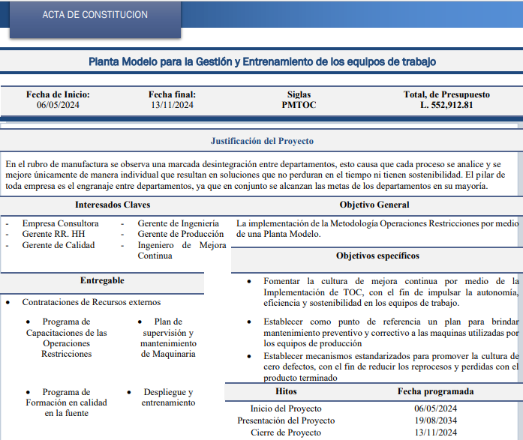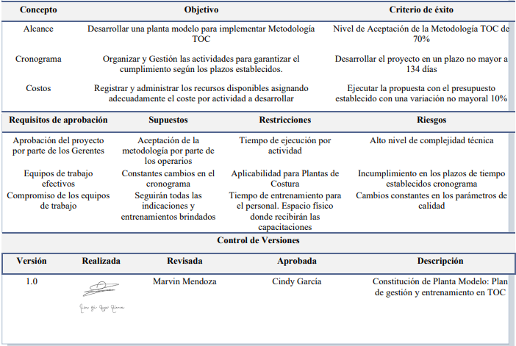
Ilustración 37 Acta de Constitución
Fuente: (Elaboración propia 2024)

6.4.2 GESTIÓN DE SOLICITUDES DE CAMBIOS

Al ejecutar un proyecto existe las probabilidades de que este no se desarrolle según lo planeado, por ello se estable la gestión de cambio para poder Identificar, controlar, y ejecutar los cambios que sean necesarios durante todas las fases del proyecto. Para poder realizar esta solicitud se debe llevar a cabo el proceso descrito en la ilustración 38.

Ilustración 38. Proceso de Solicitud de Cambios
Fuente: (Elaboración propia ,2024)

- Identificar el cambio a realizar: poder determinar y priorizar que entregables o paquetes de trabajo requieres de acciones correctivas o un cambio proporcional.
- Determinar el alcance de la solicitud: consiste en estudiar el cambio y analizar su importancia para determinar de forma precisa el alcance y los beneficios de la solicitud de cambio.
- Analizar el impacto del cambio: identificar y analizar cuáles serían las repercusiones del cambio a realizar e implementar un plan de implementación del mismo, el cual será presentado ante el director de proyecto para la aprobación.
- Proceso de aprobación o rechazo de la Solicitud: se revisan y analizan las solicitudes a detalle tomando en cuenta, los beneficios, el impacto y la validación de los requisitos y tomar la decisión de aprobación, en caso de que la solicitud sea rechazada se reinicia el proceso.
- Comunicar y ejecutar la solicitud: una vez aprobada la solicitud se les notifica a las partes interesadas sobre los cambios, se actualizan los entregables y paquetes de trabajo, para poner en marcha los nuevos cambios.

6.4.3 ESTRUCTURA DE DESGLOSE DE TRABAJO

La propuesta a desarrollar se encuentra de forma gráfica en la EDT, la cual se encuentra descompensada en 4 niveles, el primer nivel es el nombre del proyecto, el siguiente nivel es en base a 5 entregables y el tercer y cuarto nivel se descompensa en paquetes de trabajo (Véase Ilustración 39).

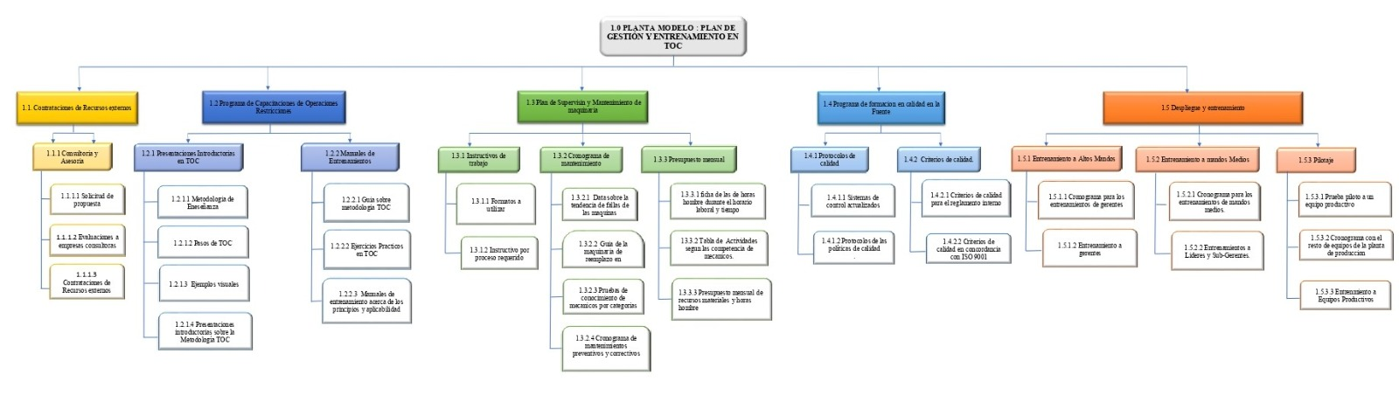
Ilustración 39. Estructura de Desglose de Trabajo (EDT)
Fuente: (Elaboración propia, 2024)

6.4.3.1 DICCIONARIO DE EDT

El diccionario de la Estructura de desglose se realizó en base a los paquetes de Trabajo del nivel 4.

PDT |  | NOMBRE DEL PAQUETE DE TRABAJO
1.1.1.1 |  | Solicitud de propuesta
DESCRIPCIÓN |  | Redactar propuesta y enviar a empresas consultoras detallando lo que se solicita para implementar TOC en una planta de costura
RECURSO RESPONSABLE |  | Gerente de RRHH- Coordinador de Desarrollo Organizacional- Gerente de Ingeniería- Ingeniero de Mejora Continua
DURACIÓN |  | 2 días
ESTIMACIONES DE COSTOS |  | L 7,300.00
FECHA | INICIO | 06-may
FECHA | FIN | 07-may
Tabla 7. Paquete de Trabajo 1.1.1.1 Tabla 8. Paquete de Trabajo 1.1.1.2
PDT |  | NOMBRE DEL PAQUETE DE TRABAJO
1.1.1.2 |  | Evaluaciones a empresas consultoras
DESCRIPCIÓN |  | Revisar cada propuesta recibida, entrevistar a los bien calificados, y seleccionar la que cumpla con todos los requisitos.
RECURSO RESPONSABLE |  | Gerente de Ingeniería- Ingeniero de Mejora Continua
DURACIÓN |  | 15 días
ESTIMACIONES DE COSTOS |  | L 19,687.50
FECHA | INICIO | 08-may
FECHA | FIN | 28-may
Fuente: (Elaboración propia,2024)
Fuente: (Elaboración propia,2024)

Tabla 9. Paquete de Trabajo 1.1.1.3
PDT |  | NOMBRE DEL PAQUETE DE TRABAJO
1.1.1.3 |  | Contrataciones de Recursos externos seleccionado
DESCRIPCIÓN |  | Firma de contrato de ambas partes, estableciendo todos los acuerdos y definiendo los plazos de tiempos de la implementación de TOC
RECURSO RESPONSABLE |  | Gerente de RRHH- Coordinador de Desarrollo Organizacional
DURACIÓN |  | 3 días
ESTIMACIONES DE COSTOS |  | L 2,850.00
FECHA | INICIO | 29-may
FECHA | FIN | 31-may
Fuente: (Elaboración propia,2024)

PDT |  | NOMBRE DEL PAQUETE DE TRABAJO
1.2.1.2 |  | Pasos del TOC
DESCRIPCIÓN |  | Enumerar los pasos que comprende la implementación de la metodología TOC
RECURSO RESPONSABLE |  | Gerente de Ingeniería-Gerente mecánico- Gerente de Producción-Gerente de Calidad- Empresa Consultora (Estrategia Focalizada)
DURACIÓN |  | 1 día
ESTIMACIONES DE COSTOS |  | L 9,562.50
FECHA | INICIO | 03-jun
FECHA | FIN | 03-jun
PDT |  | NOMBRE DEL PAQUETE DE TRABAJO
1.2.1.1 |  | Metodología de enseñanza
DESCRIPCIÓN |  | Establecer la metodología a utilizar para realizar las capacitaciones de los diferentes grupos a entrenar
RECURSO RESPONSABLE |  | Gerente de RRHH- Coordinador de Ingeniería- Empresa Consultora (Estrategia Focalizada)
DURACIÓN |  | 1 día
ESTIMACIONES DE COSTOS |  | L 7,250.00
FECHA | INICIO | 03-jun
FECHA | FIN | 03-jun
Tabla 10. Paquete de Trabajo 1.2.1.1 Tabla 11. Paquete de Trabajo 1.2.1.2
Fuente: (Elaboración propia,2024)

Fuente: (Elaboración propia,2024)

Tabla 12. Paquete de Trabajo 1.2.1.3 Tabla 13. Paquete de Trabajo 1.2.1.4
PDT |  | NOMBRE DEL PAQUETE DE TRABAJO
1.2.1.3 |  | Ejemplos visuales
DESCRIPCIÓN |  | Investigar e incluir en la presentación los ejemplos visuales donde se explica de manera sencilla TOC
RECURSO RESPONSABLE |  | Gerente de RRHH- Coordinador de Ingeniería- Empresa Consultora (Estrategia Focalizada)
DURACIÓN |  | 2 días
ESTIMACIONES DE COSTOS |  | L 10,875.00
FECHA | INICIO | 04-jun
FECHA | FIN | 05-jun
PDT |  | NOMBRE DEL PAQUETE DE TRABAJO
1.2.1.4 |  | Presentaciones introductorias sobre la Metodología TOC
DESCRIPCIÓN |  | Esquematizar cada uno de los subtemas necesarios y que son obligatorios a incluir en la presentación didáctica. Esta será utilizada para los entrenamientos de ingenieros, mandos medios y equipos productivos.
RECURSO RESPONSABLE |  | Gerente de Ingeniería- Ingeniero de Mejora Continua- Empresa Consultora (Estrategia Focalizada)
DURACIÓN |  | 4 días
ESTIMACIONES DE COSTOS |  | L 21,000.00
FECHA | INICIO | 06-jun
FECHA | FIN | 11-jun
Fuente: (Elaboración propia,2024)

Fuente: (Elaboración propia,2024)

Tabla 14. Paquete de Trabajo 1.2.2.1
PDT |  | NOMBRE DEL PAQUETE DE TRABAJO
1.2.2.1 |  | Guía sobre la metodología TOC
DESCRIPCIÓN |  | Enumerar los temas y subtemas que serán necesarios para establecer la implementación, herramientas, beneficios, pasos, proceso de pensamiento
RECURSO RESPONSABLE |  | Gerente de Ingeniería- Coordinador de Desarrollo Organizacional- Empresa Consultora (Estrategia Focalizada)
DURACIÓN |  | 2 días
ESTIMACIONES DE COSTOS |  | L 13,600.00
FECHA | INICIO | 12-jun
FECHA | FIN | 13-jun

Fuente: (Elaboración propia,2024)

PDT |  | NOMBRE DEL PAQUETE DE TRABAJO
1.2.2.3 |  | Manuales de entrenamiento acerca de los principios y aplicabilidad
DESCRIPCIÓN |  | Definir la segregación de los temas que por cada capítulo del manual. Redacción de los temas definidos.
RECURSO RESPONSABLE |  | Gerente de Ingeniería- Coordinador de Desarrollo Organizacional- Empresa Consultora (Estrategia Focalizada)
DURACIÓN |  | 5 días
ESTIMACIONES DE COSTOS |  | L 34,000.00
FECHA | INICIO | 19-jun
FECHA | FIN | 25-jun
Tabla 15 Paquete de Trabajo 1.2.2.2 Tabla 16. Paquete de Trabajo 1.2.2.3
PDT |  | NOMBRE DEL PAQUETE DE TRABAJO
1.2.2.2 |  | Desarrollar ejercicios Prácticos
DESCRIPCIÓN |  | Redacción de ejercicios prácticos
RECURSO RESPONSABLE |  | Coordinador de Desarrollo Organizacional- Ingeniero de Mejora Continua- Coordinador de Ingeniería- Empresa Consultora (Estrategia Focalizada)
DURACIÓN |  | 2 días
ESTIMACIONES DE COSTOS |  | L 8,493.75
FECHA | INICIO | 14-jun
FECHA | FIN | 18-jun
Fuente: (Elaboración propia,2024)

Fuente: (Elaboración propia,2024)

Tabla 17. Paquete de Trabajo 1.3.1.1 Tabla 18. Paquete de Trabajo 1.3.1.2
PDT |  | NOMBRE DEL PAQUETE DE TRABAJO
1.3.1.1 |  | Formatos a utilizar
DESCRIPCIÓN |  | Crear y estandarizar el formato a utilizar para los instructivos de trabajo.
RECURSO RESPONSABLE |  | Ingeniero de Mejora Continua- Empresa Consultora (Estrategia Focalizada)
DURACIÓN |  | 2 días
ESTIMACIONES DE COSTOS |  | L 7,500.00
FECHA | INICIO | 26-jun
FECHA | FIN | 27-jun
PDT |  | NOMBRE DEL PAQUETE DE TRABAJO
1.3.1.2 |  | Instructivo por proceso requerido
DESCRIPCIÓN |  | Enumeración de los procesos y subprocesos que necesitan un instructivo
RECURSO RESPONSABLE |  | Gerente de Ingeniería-Gerente mecánico- Gerente de Producción-Gerente de Calidad- Empresa Consultora (Estrategia Focalizada)
DURACIÓN |  | 3 días
ESTIMACIONES DE COSTOS |  | L 34,500.00
FECHA | INICIO | 28-jun
FECHA | FIN | 02-jul
Fuente: (Elaboración propia,2024) Fuente: (Elaboración propia,2024)

Tabla 19. Paquete de Trabajo 1.3.2.1 Tabla 20. Paquete de Trabajo 1.3.2.2
PDT |  | NOMBRE DEL PAQUETE DE TRABAJO
1.3.2.2 |  | Guía de la maquinaria de reemplazo en el mantenimiento correctivo
DESCRIPCIÓN |  | Definir las máquinas de reemplazo por mantenimiento correctivo.  Delimitar área donde se colocarán las máquinas de reemplazo.
RECURSO RESPONSABLE |  | Coordinador de mecánica- Gerente de mecánico
DURACIÓN |  | 1 día
ESTIMACIONES DE COSTOS |  | L 2,850.00
FECHA | INICIO | 10-jul
FECHA | FIN | 10-jul
PDT |  | NOMBRE DEL PAQUETE DE TRABAJO
1.3.2.1 |  | Data sobre la tendencia de fallas de máquinas
DESCRIPCIÓN |  | Realizar reporte para tener un control de cada máquina mala que se notifica.  Analizar la frecuencia de las fallas y las causas
RECURSO RESPONSABLE |  | Coordinador de mecánica- Gerente de mecánica
DURACIÓN |  | 5 días
ESTIMACIONES DE COSTOS |  | L 14,250.00
FECHA | INICIO | 03-jul
FECHA | FIN | 09-jul
Fuente: (Elaboración propia,2024)

Fuente: (Elaboración propia,2024)

Tabla 21. Paquete de Trabajo 1.3.2.3 Tabla 22. Paquete de Trabajo 1.3.2.4
PDT |  | NOMBRE DEL PAQUETE DE TRABAJO
1.3.2.3 |  | Prueba conocimientos de mecánicos por medio de categoría A, B y C
DESCRIPCIÓN |  | Aplicación de evaluaciones a los mecánicos
RECURSO RESPONSABLE |  | Coordinador de mecánica
DURACIÓN |  | 3 días
ESTIMACIONES DE COSTOS |  | L 11,400.00
FECHA | INICIO | 11-jul
FECHA | FIN | 15-jul
PDT |  | NOMBRE DEL PAQUETE DE TRABAJO
1.3.2.4 |  | Cronograma de mantenimientos preventivos y correctivos
DESCRIPCIÓN |  | Definir programa en que se llevará el control del cronograma.  Realizar el cronograma en base a la tendencia estadística
RECURSO RESPONSABLE |  | Coordinador de mecánica- Gerente de mecánica
DURACIÓN |  | 3 días
ESTIMACIONES DE COSTOS |  | L 1,900.00
FECHA | INICIO | 16-jul
FECHA | FIN | 18-jul
Fuente: (Elaboración propia,2024)
Fuente: (Elaboración propia,2024)

PDT |  | NOMBRE DEL PAQUETE DE TRABAJO
1.3.3.1 |  | Ficha de las horas hombre durante horario laboral y tiempo extraordinario
DESCRIPCIÓN |  | Definir la cantidad de horas que se tarda el mecánico por tipo de mantenimiento  Recabar los horarios extras disponibles de cada mecánico
RECURSO RESPONSABLE |  | Coordinador de mecánica- Gerente de mecánica
DURACIÓN |  | 2 días
ESTIMACIONES DE COSTOS |  | L 5,700.00
FECHA | INICIO | 19-jul
FECHA | FIN | 22-jul
Tabla 23. Paquete de Trabajo 1.3.3.1 Tabla 24. Paquete de Trabajo 1.3.3.2
PDT |  | NOMBRE DEL PAQUETE DE TRABAJO
1.3.3.2 |  | Tabla de actividades según las competencias de mecánicos
DESCRIPCIÓN |  | Realizar tabla de las actividades que si puede realizar el mecánico
RECURSO RESPONSABLE |  | Coordinador de mecánica- Gerente de mecánica
DURACIÓN |  | 2 días
ESTIMACIONES DE COSTOS |  | L 7,600.00
FECHA | INICIO | 23-jul
FECHA | FIN | 24-jul
Fuente: (Elaboración propia,2024)

Fuente: (Elaboración propia,2024)

PDT |  | NOMBRE DEL PAQUETE DE TRABAJO
1.3.3.3 |  | Presupuesto mensual de recursos materiales y horas hombre
DESCRIPCIÓN |  | Definir el presupuesto mensual de los materiales y horas hombres para realizar las actividades del mantenimiento
RECURSO RESPONSABLE |  | Coordinador de mecánica- Gerente de mecánica
DURACIÓN |  | 8 días
ESTIMACIONES DE COSTOS |  | L 19,000.00
FECHA | INICIO | 25-jul
FECHA | FIN | 05-ago
PDT |  | NOMBRE DEL PAQUETE DE TRABAJO
1.4.1.1 |  | Sistemas de control actualizados
DESCRIPCIÓN |  | Investigación y definición de los sistemas de control a utilizar en una planta de costura.
RECURSO RESPONSABLE |  | Gerente de Calidad- Coordinador de Calidad- Líder de Calidad
DURACIÓN |  | 2 días
ESTIMACIONES DE COSTOS |  | L 6,000.00
FECHA | INICIO | 06-ago
FECHA | FIN | 07-ago
Tabla 25. Paquete de Trabajo 1.3.3.3 Tabla 26. Paquete de Trabajo 1.4.1.1
Fuente: (Elaboración propia,2024)

Fuente: (Elaboración propia,2024)
PDT |  | NOMBRE DEL PAQUETE DE TRABAJO
1.4.1.2 |  | Protocolos de las políticas de calidad
DESCRIPCIÓN |  | Estructurar un documento con los protocolos a seguir desde el punto de vista de calidad. Esto con el fin de tener las posibles soluciones y manejo de las diferentes situaciones que se puedan presentar
RECURSO RESPONSABLE |  | Gerente de Calidad- Coordinador de Calidad- Líder de Calidad
DURACIÓN |  | 3 días
ESTIMACIONES DE COSTOS |  | L 12,600.00
FECHA | INICIO | 08-ago
FECHA | FIN | 12-ago
Tabla 27. Paquete de Trabajo 1.4.1.2 Tabla 28. Paquete de Trabajo 1.4.2.1
PDT |  | NOMBRE DEL PAQUETE DE TRABAJO
1.4.2.1 |  | Criterios de calidad para el reglamento interno
DESCRIPCIÓN |  | Revisión de manuales internos de calidad y de la Norma Iso 9001.  Propuestas de cambios en el caso de que aplique.
RECURSO RESPONSABLE |  | Gerente Regional de Calidad- Gerente de Calidad- Coordinador de Calidad- Líder de Calidad-
DURACIÓN |  | 2 días
ESTIMACIONES DE COSTOS |  | L 8,050.00
FECHA | INICIO | 13-ago
FECHA | FIN | 14-ago
Fuente: (Elaboración propia,2024)

Fuente: (Elaboración propia,2024)

Tabla 29. Paquete de Trabajo 1.4.2.2 Tabla 30. Paquete de Trabajo 1.5.1.1
PDT |  | NOMBRE DEL PAQUETE DE TRABAJO
1.4.2.2 |  | Criterios de calidad en concordancia con ISO 9001
DESCRIPCIÓN |  | En un formato por escrito enumerar todos los criterios definidos para la empresa
RECURSO RESPONSABLE |  | Gerente Regional de Calidad- Gerente de Calidad- Coordinador de Calidad- Líder de Calidad-
DURACIÓN |  | 2 días
ESTIMACIONES DE COSTOS |  | L 12,075.00
FECHA | INICIO | 15-ago
FECHA | FIN | 16-ago
PDT |  | NOMBRE DEL PAQUETE DE TRABAJO
1.5.1.1 |  | Cronograma para los entrenamientos de Gerentes
DESCRIPCIÓN |  | Calendario en el que se detalla las fechas y lugar donde los gerentes recibirán los entrenamientos
RECURSO RESPONSABLE |  | Ingeniero de Mejora Continua- Gerente de Ingeniería- Empresa Consultora (Estrategia Focalizada)
DURACIÓN |  | 1 día
ESTIMACIONES DE COSTOS |  | L 2,625.00
FECHA | INICIO | 19-ago
FECHA | FIN | 19-ago
Fuente: (Elaboración propia,2024)

Fuente: (Elaboración propia,2024)

PDT |  | NOMBRE DEL PAQUETE DE TRABAJO
1.5.1.2 |  | Entrenamiento Gerentes
DESCRIPCIÓN |  | Realización de los entrenamientos
RECURSO RESPONSABLE |  | Ingeniero de Mejora Continua- Empresa Consultora (Estrategia Focalizada)
DURACIÓN |  | 2 días
ESTIMACIONES DE COSTOS |  | L 3,750.00
FECHA | INICIO | 20-ago
FECHA | FIN | 21-ago
Tabla 31. Paquete de Trabajo 1.5.1.2 Tabla 32. Paquete de Trabajo 1.5.2.1
PDT |  | NOMBRE DEL PAQUETE DE TRABAJO
1.5.2.1 |  | Cronograma para los entrenamientos de mandos medios
DESCRIPCIÓN |  | Calendario en el que se detalla las fechas y lugar donde los mandos medios recibirán los entrenamientos
RECURSO RESPONSABLE |  | Gerente de RRHH- Gerente de Ingeniería- Gerente de Calidad- Gerente de Mecánica- Gerente de Producción
DURACIÓN |  | 1 día
ESTIMACIONES DE COSTOS |  | L 4,406.25
FECHA | INICIO | 22-ago
FECHA | FIN | 22-ago
Fuente: (Elaboración propia,2024
Fuente: (Elaboración propia,2024)

Tabla 33. Paquete de Trabajo 1.5.2.2 Tabla 34. Paquete de Trabajo 1.5.3.1

PDT |  | NOMBRE DEL PAQUETE DE TRABAJO
1.5.3.1 |  | Prueba piloto a un equipo productivo
DESCRIPCIÓN |  | Poner en práctica todos los conocimientos adquiridos en las capacitaciones, manuales de entrenamiento, instructivos de trabajo, programas de calidad entre otros.
RECURSO RESPONSABLE |  | Gerente de RRHH- Gerente de Ingeniería- Gerente de Calidad- Gerente de Mecánica- Gerente de Producción- Empresa Consultora (Estrategia Focalizada)
DURACIÓN |  | 10 días
ESTIMACIONES DE COSTOS |  | L 152,500.00
FECHA | INICIO | 28-ago
FECHA | FIN | 09-sep
PDT |  | NOMBRE DEL PAQUETE DE TRABAJO
1.5.2.2 |  | Entrenamiento a Lideres y Subgerentes
DESCRIPCIÓN |  | Realización de los entrenamientos
RECURSO RESPONSABLE |  | Gerente de RRHH- Gerente de Ingeniería- Gerente de Calidad- Gerente de Mecánica- Gerente de Producción
DURACIÓN |  | 3 días
ESTIMACIONES DE COSTOS |  | L 13,218.75
FECHA | INICIO | 23-ago
FECHA | FIN | 27-ago
Fuente: (Elaboración propia,2024)

Fuente: (Elaboración propia,2024)

PDT |  | NOMBRE DEL PAQUETE DE TRABAJO
1.5.3.2 |  | Cronograma con el resto de los equipos de producción
DESCRIPCIÓN |  | Calendario en el que se detalla las fechas y lugar donde los mandos medios recibirán los entrenamientos
RECURSO RESPONSABLE |  | Gerente de producción- Coordinador de producción
DURACIÓN |  | 2 días
ESTIMACIONES DE COSTOS |  | L 3,250.00
FECHA | INICIO | 10-sep
FECHA | FIN | 11-sep
Tabla 35. Paquete de Trabajo 1.5.3.2 Tabla 36. Paquete de Trabajo 1.5.3.3
PDT |  | NOMBRE DEL PAQUETE DE TRABAJO
1.5.3.3 |  | Entrenamiento a Equipos productivos
DESCRIPCIÓN |  | Realización de los entrenamientos
RECURSO RESPONSABLE |  | Coordinador de producción- Coordinador de Desarrollo organizacional
DURACIÓN |  | 40 días
ESTIMACIONES DE COSTOS |  | L 23,000.00
FECHA | INICIO | 12-sep
FECHA | FIN | 13-nov
Fuente: (Elaboración propia,2024)
Fuente: (Elaboración propia,2024)

6.4.4 CRONOGRAMA

Para poder desarrollar el proyecto se realizarán distintas actividades siendo 134 días el plazo establecido para ejecutar la propuesta un promedio de 4 meses y medio. para poder visualizar mejor los paquetes de trabajo se presenta un cronograma simplificado (Ver Tabla 37).
De forma gráfica por medio de un Diagrama de Gantt elaborado detalladamente, se muestran en la ilustración 40 cada una de las actividades a desarrolla con sus predecesoras, la duración y cada uno de los recursos necesarios.

Ilustración 40. Diagrama de Gantt
Fuente: (Elaboración propia, 20224
Tabla 37. Cronograma Simplificado

Planta Modelo: Plan de Gestión y entrenamiento en TOC
Código | Nombre de la Actividad | Inicio | Final | Predecesora | Duración | Horas de Trabajo
1.1 | Contrataciones de Recursos Externos
1.1.1 | Consultoría y Asesoría | 06-may | 31-may | 1.1.1.3 | 20 días | 59 horas
1.1.1.1 | Solicitud de propuesta | 06-may | 07-may | Ninguna | 2 días | 8 horas
1.1.1.2 | Evaluaciones a empresas consultoras | 08-may | 28-may | 1.1.1.1 | 15 días | 45 horas
1.1.1.3 | Contrataciones de Recursos externos seleccionado | 29-may | 31-may | 1.1.1.2 | 3 días | 6 horas
1.2 | Programa de Capacitaciones de Operaciones Restricciones
1.2.1 | Presentaciones introductorias | 03-jun | 11-jun | 1.2.1.4 | 7 días | 50 horas
1.2.1.1 | Metodología de enseñanza | 03-jun | 03-jun | Ninguna | 1 día | 8 horas
1.2.1.2 | Pasos del TOC | 03-jun | 03-jun | Ninguna | 1 día | 6 horas
1.2.1.3 | Ejemplos visuales | 04-jun | 05-jun | 1.2.1.1, 1.2.1.2 | 2 días | 12 horas
1.2.1.4 | Presentaciones introductorias sobre la Metodología TOC | 06-jun | 11-jun | 1.2.1.1, 1.2.1.2, 1.2.1.3 | 4 días | 24 horas
1.2.2 | Manuales de entrenamiento | 12-jun | 25-jun | 1.2.2.3 | 10 días | 65 horas
1.2.1.1 | Guía sobre la metodología TOC | 12-jun | 13-jun | 1.2.1.4 | 2 días | 16 horas
1.2.1.2 | Ejercicios Prácticos en TOC | 14-jun | 18-jun | 1.2.2.1 | 3 días | 9 horas
1.2.1.3 | Manuales de entrenamiento acerca de los principios y aplicabilidad | 19-jun | 25-jun | 1.2.2.1, 1.2.2.2 | 5 días | 40 horas
Fuente: (Elaboración propia,2024

(Continuación Tabla 37)
Planta Modelo: Plan de Gestión y entrenamiento en TOC
Código | Nombre de la Actividad | Inicio | Final | Predecesora | Duración | Horas de Trabajo
1.3 | Plan de Supervisión y Mantenimiento de Maquinaria
1.3.1 | Instructivos de trabajo | 26-jun | 02-jul | 1.3.1.2 | 5 días | 36 horas
1.3.1.1 | Formatos a utilizar | 26-jun | 27-jun | Ninguna | 2 días | 12 horas
1.3.1.2 | Instructivo por proceso requerido | 28-jun | 02-jul | 1.3.1.1, 1.2.2 | 3 días | 24 horas
1.3.2 | Cronograma de mantenimientos | 03-jul | 18-jul | 1.3.2.4 | 12 días | 64 horas
1.3.2.1 | Data sobre la tendencia de fallas de máquinas | 03-jul | 09-jul | Ninguna | 5 días | 30 horas
1.3.2.2 | Guía de la maquinaria de reemplazo en el mantenimiento correctivo | 10-jul | 10-jul | 1.3.2.1 | 1 día | 6 horas
1.3.2.3 | Prueba conocimientos de mecánicos por medio de categoría A, B y C | 11-jul | 15-jul | Ninguna | 3 días | 24 horas
1.3.2.4 | Cronograma de mantenimientos preventivos y correctivos | 16-jul | 18-jul | 1.3.2.1 ,1.3.2.2 ,1.3.2.3 | 3 das | 4 horas
1.3.3 | Presupuesto mensual | 19-jul | 05-ago | 1.3.3.3 | 12 días | 64 horas
1.3.3.1 | Ficha de las horas hombre durante horario laboral y tiempo extraordinario | 19-jul | 22-jul | 1.3.2.2, 1.3.2.3 | 2 días | 12 horas
1.3.3.2 | Tabla de actividades según las competencias de mecánicos | 23-jul | 24-jul | 1.3.2.3 | 2 días | 16 horas
1.3.3.3 | Presupuesto mensual de recursos materiales y horas hombre | 25-jul | 05-ago | 1.3.2.1, 1.3.3.1, 1.3.3.2 | 8 días | 40 horas
Fuente: (Elaboración propia,2024)
(Continuación Tabla 37)
Planta Modelo: Plan de Gestión y entrenamiento en TOC
Código | Nombre de la Actividad | Inicio | Final | Predecesor | Duración | Horas de Trabajo
1.4 | Programa de formación en Calidad en la Fuente
1.4.1 | Protocolos de calidad | 06-ago | 12-ago | 1.4.1.2 | 5 días | 31 horas
1.4.1.1 | Sistemas de control actualizados | 06-ago | 07-ago | Ninguna | 2 días | 10 horas
1.4.1.2 | Protocolos de las políticas de calidad | 08-ago | 12-ago | 1.4.1.1 | 3 días | 21 horas
1.4.2 | Criterios de calidad. | 13-ago | 16-ago | 1.4.2.2 | 4 días | 20 horas
1.4.2.1 | Criterios de calidad para el reglamento interno | 13-ago | 14-ago | 1.4.1 | 2 días | 8 horas
1.4.2.2 | Criterios de calidad en concordancia con ISO 9001 | 15-ago | 16-ago | 1.4.2.1 | 2 días | 12 horas
1.5 | Despliegue y entrenamiento
1.5.1 | Entrenamiento a Altos mandos | 19-ago | 21-ago | 1.2.1, 1.5.1.2 | 3 días | 9 horas
1.5.1.1 | Cronograma para los entrenamientos de Gerentes | 19-ago | 19-ago | Ninguna | 1 día | 3 horas
1.5.1.2 | Entrenamiento Gerentes | 20-ago | 21-ago | 1.5.1.1 | 2 días | 6 horas
1.5.2 | Entrenamiento a Mandos medios | 22-ago | 27-ago | 1.2.2, 1.2.1 ,1.5.1, 1.5.2.2 | 4 días | 12 horas
1.5.2.1 | Cronograma para los entrenamientos de mandos medios | 22-ago | 22-ago | 1.5.1.1 | 1 día | 3 horas
1.5.2.2 | Entrenamiento a Lideres y Subgerentes | 23-ago | 27-ago | 1.5.1.2 | 3 días | 9 horas
1.5.3 | Pilotaje | 28-ago | 13-nov | 1.2.2, 1.3.1 ,1.5.2, 1.5.3.1, 1.5.3.2, 1.5.3.3 | 52 días | 168 horas
1.5.3.1 | Prueba piloto a un equipo productivo | 28-ago | 09-sep | 1.2.2, 1.3.1 ,1.5.2, 1.5.3.1, 1.5.3.2 | 10 días | 80 horas
1.5.3.2 | Cronograma con el resto de los equipos de producción | 10-sep | 11-sep | 1.3.1, 1.5.2.1 | 2 días | 8 horas
1.5.3.3 | Entrenamiento a Equipos productivos | 12-sep | 13-nov | 1.5.2.2 | 40 días | 80 horas
Fuente: (Elaboración propia,2024)

6.4.5 PRESUPUESTO

Para la estimación de los costes del proyecto se valoraron los recursos externos que se adquirirán como ser la empresa de consultorías que brinda asesorías y formara parte del liderazgo del proyecto, (Ver tabla 38). Asimismo, se tomaron en cuenta los costes por cada uno de los paquetes de trabajo en horas y mensualmente (Ver tabla 40). También se consideraron los costos de alguno recursos internos claves, debido a que formaran parte de la implementación del proyecto, por ende, el costo por las horas trabajadas en el mismo se consideraría dentro de la propuesta realizando el cálculo en base al promedio de salarios que se manejan en las Plantas de Costura en Choloma, Cortes (Ver tabla 39).

Para el cálculo de los costes se consideró que los recursos invertirán 40 horas de tiempo laboral a la semana, distribuidas en 8 horas diarias de trabajo y asumiendo que los días sábados y domingos son días no laborables.

Concepto | Monto
Personal Interno | L 375,793.75
Personal Externo | L 105,000.00
Sub Total | L 480,793.75
Reserva Contingencia (5%) | L 24,039.69
Reserva Gestión (10%) | L 48,079.38
Subtotal reservas | L 72,119.06
Total, Presupuesto | L 552,912.81
Tabla 38. Recursos Financiero del Proyecto

Fuente: (Elaboración propia,2024)

Tabla 39. Costo por Hora
Rol | Costo por Hora (L.)
Gerente de Ingeniería | L 250
Ingeniero de Mejora Continua | L 188
Empresa Consultora (Estrategia Focalizada) | L 438
Coordinador de Ingeniería | L 156
Gerente de Producción | L 281
Coordinador de producción | L 125
Gerente de RRHH | L 313
Coordinador de Desarrollo Organizacional | L 163
Gerente de Calidad | L 313
Coordinador de Calidad | L 163
Líder de Calidad | L 125
Gerente Regional de Calidad | L 406
Gerente mecánico | L 313
Coordinador de mecánica | L 163
Fuente: (Elaboración propia,2024)

Tabla 40. Presupuesto de Proyecto PDT
EDT/WBS | Código PDT | Paquete de Trabajo | Monto HNL
1.1 | 1.1.1 | Consultoría y Asesoría | L 29,837.50
Total EDT |  |  | L 29,837.50
1.2 | 1.2.1 | Presentaciones introductorias | L 48,687.50
1.2 | 1.2.2 | Manuales de entrenamiento | L 56,093.75
Total EDT |  |  | L 104,781.25
1.3 | 1.3.1 | Instructivos de trabajo | L 42,000.00
 | 1.3.2 | Cronograma de mantenimientos | L 30,400.00
 | 1.3.3 | Presupuesto mensual | L 32,300.00
Total EDT |  |  | L 104,700.00
1.4 | 1.4.1 | Protocolos de calidad | L 18,600.00
 | 1.4.2 | Criterios de calidad. | L 20,125.00
Total EDT |  |  | L 38,725.00
1.5 | 1.5.1 | Entrenamiento a Altos mandos | L 6,375.00
 | 1.5.2 | Entrenamiento a Mandos medios | L 17,625.00
 | 1.5.3 | Pilotaje | L 178,750.00
Total EDT |  |  | L 202,750.00
GRAN TOTAL |  |  | L 480,793.75
Fuente: (Elaboración propia,2024)

6.4.6 CALIDAD

La implementación de la metodología TOC influye en la mejora de la eficiencia en las empresas manufactureras, ya que es el aseguramiento de que cada persona sabe realizar su operación de manera correcta, las materias primas con las que se hace la confección de prendas son de buena calidad para cumplir con el estándar solicitado. Es importante que la calidad se mida y se cuestione de manera interdepartamental, de esta manera se asegura el trabajo en equipo y la resolución de conflictos desde la raíz.
La gestión de calidad en TOC va a figurar un papel importante desde el punto de vista de medición a los equipos productivos, ya que las auditorías serán de manera diaria, los muestreos serán de un aproximado de 16 prendas 100% confeccionadas; con 1 defecto que se encuentre significa la revisión en su totalidad de todas las cajas que estén con producto terminado. Adicional, se estarán realizando auditorías en las operaciones restricciones para asegurar que el flujo no se detenga por prendas que tengan defectos. Cada defecto en una operación incurre en un reproceso y tiempo de no producir de manera efectiva.

El TOC es una metodología que prioriza brindar todas las condiciones a cada operador, desde el manejo de la operación que realiza, calidad de productos, maquinaria en buen estado, un personal de apoyo a quien acudir en cualquier situación.

En síntesis, TOC aparte de aumentar la eficiencia puede mejorar los indicadores de calidad, siempre y cuando todos los departamentos de servicio estén interconectados y todos los suministros/materias primas se estén validando de manera sistémica.

Cabe resaltar, que todo esto va a depender del compromiso que se tenga en los diferentes niveles desde alta gerencia hasta los equipos productivos, ya que es un cambio de cultura y forma de trabajo en la cual la mayoría de las empresas manufactureras no están acostumbrados a trabajar.
Dentro de los indicadores para medición se estarán aplicando los siguientes:
- Evaluar el cumplimiento de entrega de los entregables, validar que cumplan con los requisitos del mismo.
- Validación por parte de los gerentes que los entregables sean entendidos por los diversos puestos que recibirán las capacitaciones.
- Evaluación de los resultados obtenidos en las pruebas prácticas de los entrenamientos.
- Medición de los resultados de calidad del producto terminado y operaciones en proceso.

6.4.7 RIESGOS

Tomando en cuenta que cada proyecto a implementar se encuentra sujeto a diferentes desafíos, amenazas y oportunidades, es importante contar planes preventivos y sobre todo considerar la mayor cantidad de riesgos posibles para poder reducir el impacto de los mismos en el proyecto. Posteriormente se encuentra una lista de riesgos que fueron identificados por cada uno de los entregables para poder abordar a detalle los posibles desafíos. (Ver Tabla 41)
A cada uno de los riesgos identificados se le valoro el nivel de probabilidad y el nivel de impacto sobre el proyecto, además se clasificaron como amenazas u oportunidades según el caso (Ver Ilustración 41).

Ilustración 41. Matriz de Riesgos Probabilidad /Impacto
Fuente: (Elaboración propia,2024)
Tabla 41. Matriz de Riesgos
Entregable | Riesgo identificado | Tipo de Riesgo | Probabilidad | Impacto | Valor del Riesgo | Nivel del Riesgo
1.1 Contrataciones de Recursos externos | Desafíos de integración | Amenaza | 2 | 3 | 6 | Bajo
1.1 Contrataciones de Recursos externos | Dependencia en la toma de decisiones | Amenaza | 3 | 4 | 12 | Intermedio
1.1 Contrataciones de Recursos externos | Desconocimiento de los procesos | Amenaza | 4 | 4 | 16 | Alto
1.2 Programa de Capacitaciones de Operaciones Restricciones | Cooperación reducida por parte de los equipos de trabajo | Amenaza | 3 | 4 | 12 | Intermedio
1.2 Programa de Capacitaciones de Operaciones Restricciones | Aumento de la carga laboral | Amenaza | 3 | 3 | 9 | Intermedio
1.2 Programa de Capacitaciones de Operaciones Restricciones | Incumplimiento en los plazos de tiempo establecidos | Oportunidad | 5 | 5 | 25 | Alto
1.3 Plan de Supervisión y Mantenimiento de Maquinaria | Alto nivel de complejidad técnica | Oportunidad | 4 | 4 | 16 | Alto
1.3 Plan de Supervisión y Mantenimiento de Maquinaria | Reducida disponibilidad de recursos | Amenaza | 3 | 3 | 9 | Intermedio
1.3 Plan de Supervisión y Mantenimiento de Maquinaria | Canales de comunicación poco asertivos | Amenaza | 3 | 4 | 12 | Alto
1.4 Programa de formación en Calidad en la Fuente | Cambios constantes en los parámetros de calidad | Oportunidad | 4 | 5 | 20 | Alto
1.4 Programa de formación en Calidad en la Fuente | No contar con las certificaciones adecuadas | Amenaza | 4 | 5 | 20 | Alto
1.5 Despliegue y entrenamiento | Renuencia al Cambio por parte de los equipos de Trabajo | Amenaza | 3 | 3 | 9 | Intermedio
1.5 Despliegue y entrenamiento | Altos índices ausencia de los equipos de trabajo a los entrenamientos | Amenaza | 3 | 4 | 12 | Intermedio
1.5 Despliegue y entrenamiento | Niveles reducidos de comprensión sobre la Metodología TOC | Amenaza | 3 | 4 | 12 | Intermedio
Fuente: (Elaboración propia,2024)

6.4.8 RECURSOS

Para poder ejecutar un proyecto de éxito es indispensable administrar de forma efectiva los Recursos en horas Hombres, para optimizar el tiempo contar con las competencias necesarias y sobre todo con Talento humano productivo para garantizar el logro de los objetivos.

En la Planta Modelo uno de los principales recursos es la empresa consultora y el Ingeniero de Mejora Continua, cuya función es la de un Administrador de proyectos, por otra también se identificaron diferentes recursos que juegan un rol de partidarios dentro del proyecto y los cuales se encuentran descritos en las Estructura de desglose de Recursos. (Véase Ilustración 42)
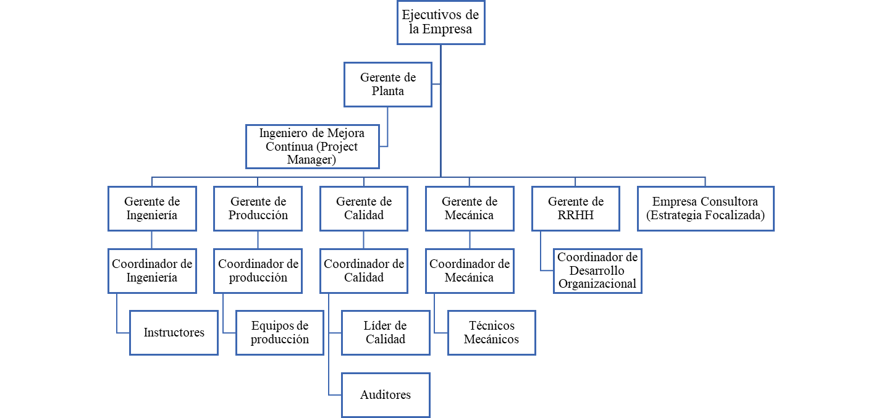

Ilustración 42. Matriz de Recursos
Fuente: (Elaboración propia,2024)

Para comprender mejor cual es la función principal de cada recurso o en su defecto determinar el rol de los Recursos más relevantes se realiza una descripción breve de los roles.
- Ingeniero en mejora continua: Desempeñará el rol de director de proyecto, es responsable de la toma de decisiones dentro del mismo, seleccionara a la empresa consultora para las asesorías y formara parte de todos los procesos del proyecto.
- Gerente de Ingeniería: Cuentan con el apoyo de los coordinadores de ingeniería y los instructores, Los gerentes serán los encargados de medir a los equipos de trabajo en el desarrollo de la operación y también de registrar y controlar las mejoras en el desempeño.
- Gerentes de Producción: tienen bajo su mando a los equipos productivos y los coordinadores, son responsables de dirigir y coordinar la producción y serán los grupos de trabajo que requerirán de las capacitaciones.
- Gerente de Mecánica: tiene la responsabilidad de brindar el mantenimiento oportuno a la maquinaria de la institución y de verificar que esta se encuentre en su máxima eficiencia, por otra parte, también es el encargado de obtener el reemplazo de las maquinas que tengan algún tipo de falla.
- Gerente de Calidad: se encarga de realizar auditorías con el fin de verificar que cada proceso se realice según los estándares establecidos y en caso de incumplimiento realizar las observaciones y reportes correspondientes.

6.4.9 ADQUICIONES

Dada la complejidad del Proyecto y la misión que se pretende lograr, es importante contar con la gestión de adquisiciones (Ver Ilustración 43) para poder identificar, seleccionar y validar los recursos externos a integrar dentro de la propuesta y garantizar la transparencia en concordancia con los objetivos establecidos.
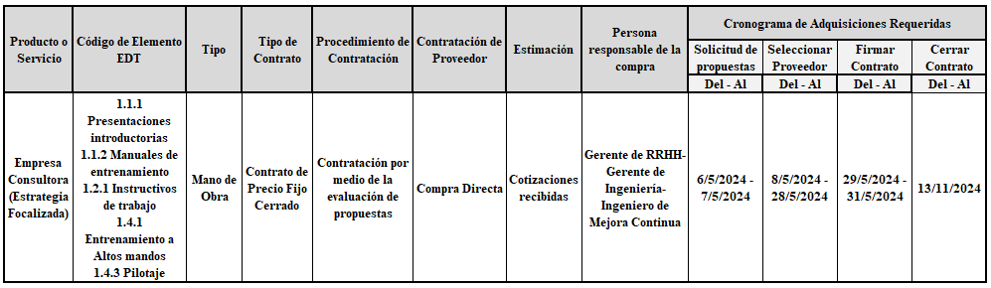
Ilustración 43. Matriz de Adquisiciones
Fuente: (Elaboración propia,2024)

6.4.10 INTERESADOS

Para que un proyecto se pueda llevar a cabo es necesario poder identificar las partes interesadas, de estar formar evaluar el nivel de involucramientos de los mismos y sobre todo identificar los interesados claves del proyecto. Para poder implementar la Panta Modelo se identificaron 24 partes interesadas (Véase Tabla 42) de los cuales 9 son clave para el proyecto (Véase Tabla 43).
A cada parte identificada se le clasifico en Promotor o partidario, también se le categorizo como parte interna o externa y se determinó el rol que desempeñan dentro del proyecto. Asimismo, para los Interesados claves se evaluó el nivel de Interés/influencia y de involucramiento, considerando el rango de 1ª 3 como bajo, 4ª 7 medio y de 8ª 10 alto.

Tabla 42. Matriz de Interesados
No. | Interesados | Participación | Clasificación | Rol | Requisito | Poder/  Interés | Poder/  Influencia
I1 | Empresa Consultora (Estrategia Focalizada) | Promotor | Externo | Outsourcing | Conocimiento en proyectos  Experiencia en Metodología TOC  Metodologías de enseñanza | Alto | Alto
I2 | Ejecutivos de las empresas | Promotor | Interno | Staff | Conocimiento en proyectos | Alto | Alto
I3 | Gerentes de Planta | Partidario | Interno | Staff | Conocimiento del estatus actual en sus áreas de trabajo | Medio | Alto
I4 | Gerente de Ingeniería | Partidario | Interno | Staff | Experiencia en Metodología TOC  Experiencia en implementación de Proyectos  Experiencia en el MSR, balanceos dinámicos, 5S | Alto | Alto
I5 | Asociación Hondureña de Maquiladores | Neutral | Externo | Grupos de presión | Experiencia en Metodología TOC | Medio | Medio
I6 | Clientes | Neutral | Externos | Grupos de presión | N/A | Bajo | Bajo
I7 | Director Jurídico | Neutral | Interno | Staff | Experiencia en derecho Comercial | Medio | Medio
Fuente: (Elaboración propia,2024)

(Continuación Tabla 42)
No. | Interesados | Participación | Clasificación | Rol | Requisito | Poder/Interés | Poder/Influencia
I8 | Gerente Financiero | Neutral | Interno | Staff | Conocimiento actual de la empresa y el rubro en general | Medio | Alto
I9 | Ingeniero de Mejora Continua | Partidario | Interno | Staff | Experiencia en metodología de mejora continua y TOC  Experiencia en implementación de Proyectos | Alto | Alto
I10 | Coordinador de Ingeniería | Partidario | Interno | Staff | Conocimientos en TOC  Experiencia en el MSR, balanceos dinámicos, 5S | Medio | Medio
I11 | Gerente de Producción | Partidario | Interno | Staff | Conocimiento en Balanceos dinámicos  Manejo de personal  Manejo de las eficiencias por equipo | Alto | Alto
I12 | Coordinador de Producción | Partidario | Interno | Staff | Conocimiento en Balanceos dinámicos  Manejo de personal  Manejo de las eficiencias por equipo | Medio | Medio
I13 | Proveedores | Neutral | Externo | Outsourcing | Canales de comunicación Asertiva | Bajo | Bajo
I14 | Operarios | Neutral | Interno | Staff | Realización correcta de la operación que realizan | Medio | Medio
I15 | Gerente de RRHH | Partidario | Interno | Staff | Manejo de Gestión administrativa y organizativa, Psicólogo | Alto | Alto
I16 | Coordinador de Desarrollo Organizacional | Partidario | Interno | Staff | Experiencia en capacitación de personal | Medio | Medio
I17 | Jefe de Logística | Neutral | Interno | Staff | Experiencia en la entrega a tiempo de suministros | Medio | Medio
Fuente: (Elaboración propia,2024
(Continuación Tabla 42)
No. | Interesados | Participación | Clasificación | Rol | Requisito | Poder/  Interés | Poder/  Influencia
I18 | Gerente de Calidad | Promotor | Interno | Staff | Conocimientos en TOC  Experiencia en implementación de aplicaciones  Experiencia en implementación de proyectos | Alto | Alto
I19 | Coordinador de Calidad | Partidario | Interno | Staff | Conocimientos en TOC  Experiencia en implementación de aplicaciones | Medio | Medio
I20 | Líder de Calidad | Neutral | Interno | Staff | Conocimientos en TOC  Manejo de los manuales de calidad | Medio | Medio
I21 | Gerente Regional de Calidad | Partidario | Interno | Staff | Conocimientos en TOC  Experiencia en los manuales de calidad  Experiencia en implementación de proyectos | Alto | Alto
I22 | Gerente Mecánico | Partidario | Interno | Staff | Conocimientos en TOC  Experiencia en implementación de proyectos  Experiencia en calcular presupuestos para mantenimiento | Medio | Medio
I23 | Coordinador de Mecánica | Partidario | Interno | Staff | Conocimientos en TOC  Experiencia en implementación de proyectos  Experiencia en calcular presupuestos para mantenimiento | Medio | Medio
Fuente: (Elaboración propia,2024)

(Continuación Tabla 42)
No. | Interesados | Participación | Clasificación | Rol | Requisito | Poder  /Interés | Poder/  Influencia
I24 | Técnico de Máquinas | Neutral | Interno | Staff | Experiencia en el mantenimiento correctivo y preventivo de la diferente maquinaria utilizada en una planta de costura | Medio | Medio
Fuente: (Elaboración propia,2024)

Interesado | Nivel de involucramiento | Expectativas | Relación del Interesado | Influencia/Interés
Empresa Consultora (Estrategia Focalizada) | Alto | Proporción de asesoría y capacitación sobre la implementación y ejecución del proyecto | Administrador de proyectos, Los Gerentes de las diferentes áreas del Proyecto | Alto
Gerente de Ingeniería | Medio | Conocimiento de los procesos de producción | Gerente de Producción, Ingeniero en Mejora Continua, Gerente Mecánico y la Empresa Consultora | Alto
Ingeniero de Mejora Continua  (Administrador de Proyectos) | Alto | Garantizar la gestión de mejora continua | Los equipos de Trabajo, Gerentes, Subgerentes, Líderes y La Empresa Consultora | Alto
Gerente de Producción | Medio | Realizar las operaciones de forma efectiva | Gerente de Calidad, Gerente de Ingeniería, Gerente de Producción, Gerente de RR.HH. y La Empresa Consultora | Alto
Gerente de RRHH | Alto | Garantizar el funcionamiento de las Operaciones Administrativas y Organizativas | Administrador de proyectos, Gerentes, Sub-Gerentes, Equipos de Trabajo y La Empresa Consultora | Alto
Tabla 43. Matriz de Interesados claves
Fuente: (Elaboración propia,2024)

(Continuación Tabla 43)
Interesado | Nivel de involucramiento | Expectativas | Relación del Interesado | Influencia/Interés
Coordinador de Desarrollo Organizacional | Medio | Garantizar el desarrollo de las actividades | Gerente de RR. HH | Medio
Gerente de Calidad | Alto | Gestión de calidad | Gerente de Ingeniería, Gerente de Calidad, Gerente de Producción, Gerente Mecánico y La Empresa Consultora | Alto
Gerente Regional de Calidad | Alto | Cumplimiento de las normativas y estándares | Administrador de Proyectos y los Gerentes de las diferentes áreas del proyecto | Alto
Gerente Mecánico | Medio | Funcionamiento eficiente de las máquinas | Gerente Mecánico | Medio
Fuente: (Elaboración propia,2024)

6.4.11 CONTROL

El control de la planta modelo será por medio de los siguientes incisos:
- Revisiones semanales de los folders con los formatos por equipo
  - Bitácora con los resultados de calidad, eficiencia y horas de máquina mala.
  - Estudios de capacidad de las operaciones restricciones.
  - Resumen de mantenimientos preventivos de las máquinas.
  - Resumen de mantenimientos correctivos de máquinas que fallaron durante la semana.
  - Bitácora del ausentismo o incapacidades del personal.

6.4.12 CONCORDANCIA DE LOS SEGMENTOS DE LA TESIS CON LA PROPUESTA

Para poder relacionar los hallazgos encontrados en el trabajo de investigación con la propuesta que se plantea se describe una matriz de congruencia en la que vinculan todos los aspectos de la investigación y argumentan del porque y cuál es el fin de la propuesta (Véase Tabla 44).

Capítulo 1 |  |  |  |  | Capítulo II | Capítulo III |  |  | Capítulo V | Capítulo VI
Título de  Investigación | Preguntas de Investigación |  | Objetivos |  | Teoría de Sustento | Población | Instrumentos | Variables | Conclusiones | Nombre de la Propuesta | Objetivos de la propuesta
Título de  Investigación | General | Especificas | General | Especifico
Implementación de Metodología para identificar Operaciones Restricciones en Plantas de Costura Choloma, Corté | ¿Qué se requiere para aplicar una metodología para identificar las operaciones restricciones en plantas de costura en Choloma, Cortés? | ¿Qué se requiere para las condiciones contextuales de la metodología orientadas en las operaciones restricciones en plantas de costura en Choloma, Cortés? | Implementar la Metodología para identificar operaciones restricciones en plantas de costura en Choloma, Cortés | Establecer las condiciones contextuales de la metodología orientadas en las operaciones restricciones en plantas de costura en Choloma, Cortés | Teoría de Restricciones | Plantas de Costura Choloma, Cortes (3,200 por Planta) | Encuestas Entrevistas | Metodología | Las condiciones contextuales de la metodología orientadas en OR se basan en los siguientes principios la mejora continua, reducción de costos, pensamiento sistémico y aumentar la productividad. Según los hallazgos encontrados, el 33% de la muestra considera que dichos principios se acoplan muy bien, referente al elemento de la mejora continua el 32% del muestreo estaría de acuerdo en utilizarlo con la finalidad de potencializar recursos y habilidades. Los entrevistados fueron más específicos mencionando que se necesita la definición de métodos en la realización de las operaciones, calidad en la fuente, mantenimiento preventivo de la maquinaria, linealidad de lo producido con lo exportado y contrarrestar el miedo al cambio del personal productivo. Mencionaron la importancia de la enseñanza de las diferentes herramientas que se utilizan en el TOC como ser: Poka Yokes, Autoinspecciones, Inspecciones sucesivas, Gemba Walks, SMED, TPM y Kaizen. | Planta Modelo: Plan de Gestión y entrenamiento en TOC | Fomentar la cultura de mejora continua por medio de la Implementación de TOC, con el fin de impulsar la autonomía, eficiencia y sostenibilidad en los equipos de trabajo.
Tabla 44. Matriz de Concordancia
Fuente:(Elaboración propia,2024)
Capítulo 1 |  |  |  |  | Capítulo II | Capítulo III |  |  | Capítulo V | Capítulo VI
Título de  Investigación | Preguntas de Investigación |  | Objetivos |  | Teoría de Sustento | Población | Instrumentos | Variables | Conclusiones | Nombre de la Propuesta | Objetivos de la propuesta
Título de  Investigación | General | Especificas | General | Específico
Implementación de Metodología para identificar Operaciones Restricciones en Plantas de Costura Choloma, Corté | ¿Qué se requiere para aplicar una metodología para identificar las operaciones restricciones en plantas de costura en Choloma, Cortés? | ¿Cómo se debe optimizar la situación actual de las operaciones restricciones en los equipos de las plantas de costura en Choloma, Cortés? | Implementar la Metodología para identificar operaciones restricciones en plantas de costura en Choloma, Cortés | Examinar la situación actual de las operaciones restricciones en los equipos de las plantas de costura en Choloma, Cortés | Teoría de Restricciones | Plantas de Costura Choloma, Cortes (3,200 por Planta) | Encuestas Entrevistas | Operaciones Restricciones | Un 55% de la muestra considera que las plantas de costura cumplen con las expectativas de los clientes, en consecuencia, el 38% de los encuestados considera oportuno implementar tecnologías para mejor o en su defecto implementar Operaciones Restricciones que según los hallazgos entre un 22% a 25%, considerando que las condiciones de operar eficientemente de la maquinaria son de un 80% al igual que las condiciones de operación eficiente de las plantas de Costura. El personal ha recibido capacitaciones sobre el uso de materia prima como ser los suministros; la media es de 3 meses, el 35% que es un porcentaje muy alentador entra en la clase 5 con un promedio de 4-5 meses, lo cual ha permitido que el personal dentro de la producción diaria entre 100-500 unidades tengan la capacidad de detectar defectos. En una semana detectan en un 61% entre 400-629 unidades con defectos, estos resultados se pueden desviar hasta 207 unidades. mencionaron que hay mucho por avanzar. | Planta Modelo: Plan de Gestión y entrenamiento en TOC | Fomentar la cultura de mejora continua por medio de la Implementación de TOC, con el fin de impulsar la autonomía, eficiencia y sostenibilidad en los equipos de trabajo.
(Continuación Tabla 44)
Fuente:(Elaboración propia,2024)
(Continuación Tabla 44)
Capítulo 1 |  |  |  |  | Capítulo II | Capítulo III |  |  | Capítulo V | Capítulo VI
Título de  Investigación | Preguntas de Investigación |  | Objetivos |  | Teoría de Sustento | Población | Instrumentos | Variables | Conclusiones | Nombre de la Propuesta | Objetivos de la propuesta
Título de  Investigación | General | Especificas | General | Especifico
Implementación de Metodología para identificar Operaciones Restricciones en Plantas de Costura Choloma, Corté | ¿Qué se requiere para aplicar una metodología para identificar las operaciones restricciones en plantas de costura en Choloma, Cortés? | ¿Cuántas son las condiciones laborales con respecto a la metodología en las operaciones restricciones en los equipos de las plantas de costura en Choloma, Cortés? | Implementar la Metodología para identificar operaciones restricciones en plantas de costura en Choloma, Cortés | Identificar las condiciones laborales con respecto a la metodología en las operaciones restricciones en los equipos de las plantas de costura en Choloma, Cortés | Teoría de Restricciones | Plantas de Costura Choloma, Cortes (3,200 por Planta) | Encuestas Entrevistas | Equipos | Dentro de los 344 encuestados se cuantificó que el 49% es jornada diurna y el 51% pertenece a la nocturna; Únicamente el 20% del muestreo respondió que no está de acuerdo con el área de trabajo donde se realizan las operaciones y un 62% considera necesario realizar una reorganización de las áreas, en la cual el 59% está de acuerdo en que se les permita contribuir con sugerencias, el 68% de los encuestados se ven influenciados por la remuneración en su rendimiento al realizar alguna operación pero el 43% refleja que no están de acuerdo con el tipo de incentivo que reciben, el mismo porcentaje respondió que si consideran que se trabaja en equipo, pero el 72% de los resultados indican que se realizan reuniones para realizar propuestas y resolver deficiencias. | Planta Modelo: Plan de Gestión y entrenamiento en TOC | Establecer como punto de referencia un plan para brindar mantenimiento preventivo y correctivo a las maquinas utilizadas por los equipos de producción.
Fuente:(Elaboración propia,2024)
Capítulo 1 |  |  |  |  | Capítulo II | Capítulo III |  |  | Capítulo V | Capítulo VI
Título de  Investigación | Preguntas de Investigación |  | Objetivos |  | Teoría de Sustento | Población | Instrumentos | Variables | Conclusiones | Nombre de la Propuesta | Objetivos de la propuesta
Título de  Investigación | General | Especificas | General | Especifico
Implementación de Metodología para identificar Operaciones Restricciones en Plantas de Costura Choloma, Corté | ¿Qué se requiere para aplicar una metodología para identificar las operaciones restricciones en plantas de costura en Choloma, Cortés? | ¿Por qué son necesarios los procesos productivos en los equipos de trabajo al implementar la metodología conducente en las restricciones de la producción en las plantas de costura en Choloma, Cortés?? | Implementar la Metodología para identificar operaciones restricciones en plantas de costura en Choloma, Cortés | Categorizar los procesos productivos en los equipos de trabajo al implementar la metodología conducente en las restricciones de la producción en las plantas de costura en Choloma, Cortés. | Teoría de Restricciones | Plantas de Costura Choloma, Cortes (3,200 por Planta) | Encuestas Entrevistas | Metodología, Operaciones Restricciones | El 68% de las personas encuestadas están de acuerdo con los actuales procesos productivos que desempeñan, el 64 % consideran que los insumos que utilizan son de excelente calidad, el 81% están de acuerdo con la calidad de la materia prima utilizada, el 74% determinó que las plantas tienen definidos correctamente sus parámetros de eficiencia y eficacia para alcanzar. El 90% de las personas respondió que 4 veces al año se les refrescan las metas y los parámetros; se ve una tendencia a un 43% que realiza revisiones de 60-100 prendas en una semana, lo cual en un proceso de manufactura resulta un dato bastante bajo, debido a que una persona en su operación debe de revisar 1 prenda por docena producida debiendo tener como meta revisar mínimo 400 prendas en una semana. En promedio el 51% de los encuestados un buen resultado de calidad entre 80-100%, así también se observó que un 64% recibe 4 visitas diarias para auditar el trabajo realizado. | Planta Modelo: Plan de Gestión y entrenamiento en TOC | Establecer mecanismos estandarizados para promover la cultura de cero defectos, con el fin de reducir los reprocesos y perdidas con el producto terminado.
(Continuación Tabla 44)
Fuente:(Elaboración propia,2024)

REFERENCIAS BIBLIOGRÁFICAS

Barrios (2016) Teoría de las restricciones: Prospectiva, vol. 11, núm. 1, enero-junio, 2013, pp. 21-29 Universidad Autónoma del Caribe.
https://www.redalyc.org/pdf/4962/496250735003.pdf
Carrión (2020) Restricciones: Análisis de la aplicación de la Teoría de Restricciones (TOC) en la Industria como un sistema de mejoramiento continuo.
https://repositorio.uasb.edu.ec/bitstream/10644/7269/1/T3153-MBA-Carrion-Analisis.pdf
Conect (2020) Situación actual: El Papel de Honduras en la productividad.
https://connectamericas.com/es/content/el-papel-de-honduras-en-la-producci%C3%B3n-textil-para-el-mercado-estadou
Coll (2021) Fuentes Primaria: 17 de febrero, 2021 Fuente primaria. Economipedia.com
https://economipedia.com/definiciones/fuente-primaria.html
Díaz (2020) Técnicas de muestreo: Técnicas de muestreo. Sesgos más frecuentes, 122-125
https://normas-apa.org/wp-content/uploads/Guia-Normas-APA-7ma-edicion.pdf
Jordán (2019) Restricción de trabajó: Teoría de restricciones como herramienta de desarrollo estratégico productivo del sector textil 2588-0705, Vol. 4, N.º. 5, 2019, págs. 52-66
https://dialnet.unirioja.es/servlet/articulo?codigo=7902144
Ledesma (2019) Riesgo: Salud de los Trabajadores v.17 n.1 Maracay jun. 2009 https://ve.scielo.org/scielo.php?script=sci_arttext&pid=S1315-01382009000100003
Ley de apoyo a la pequeña y microempresa (2022): https://www.tsc.gob.hn/biblioteca/index.php/leyes/787-ley-de-apoyo-a-la-micro-y-peque
Lo Blanco (2018) Teoría del sustento: https://es.quora.com/Qu%C3%A9-es-el-sustento-de-una-investigaci%C3%B3n
Márquez (2022) Manufactura: Aplicación de la teoría de las restricciones para mejorar la productividad en el clúster de los micros y pequeñas empresas (MYPIMES) en el sector de la confección
https://ri.ues.edu.sv/id/eprint/26670/1/aplicacion%20de%20la%20teoria%20de%20
Martins (2022) Teoría de restricción: la teoría de las restricciones y cuáles son sus principios 16 de agosto de 2022, 8 min de lectura
https://asana.com/es/resources/theory-of-constraints
Murray (2005) Variables: Las variables de un estudio Pharm Ward Sci. 2005; 27(3):202-7.
file:///C:/Users/DELL%20LATITUDE%203340/Downloads/13083114.pdf
Ortiz (2020) Productividad: Teoría de restricciones y modelación PL como herramientas de decisión estratégica para el incremento de la productividad en la línea de toallas de una compañía del sector textil y de confecciones. Prospectiva, vol. 11, núm. 1, enero-junio, 2013, pp. 21-29 Universidad Autónoma del Caribe
https://www.redalyc.org/pdf/4962/496250735003.pdf
Pastrana (2022) Procesos: La Teoría de las Restricciones (TOC): cómo superar los cuellos de botella 21 febrero, 2017. https://www.iebschool.com/blog/teoria-restricciones-negocios-internacionales/
Pedraza (2022) Congruencia metodológica: La Matriz de Congruencia una Herramienta para Realizar Investigaciones Sociales Economía y Sociedad. Año VI, No. 10. octubre 2001 Número de Aniversario.file:///C:/Users/DELL%20LATITUDE%203340/Downloads/Dialnet-LaMatrizDeCongruencia-5900518%20(3).pdf
Quiroa (2021) Teoría de las restricciones: Teoría de las restricciones Actualizado el 1 enero 2021 https://economipedia.com/definiciones/teoria-de-las-restricciones.html
Ramos (2022) Restricciones: Aplicación de la teoría de restricciones en el Sector de la confección en Antioquia, Escuela de Ingeniería de Antioquia Envigado
https://repository.eia.edu.co/server/api/core/bitstreams/3c67bc6f-9207-4a9a-81f1-eda725f526ca/content
Rodríguez (2017) Sector industrial: Gildan abre su planta textil más importante a nivel mundial en Honduras, 16 sept. 2017 https://pe.fashionnetwork.com/news/Gildan-abre-su-planta-textil-mas-importante-a-nivel-mundial-en-honduras,868580.html
Sampieri (2020) Alcance de investigación: Diseño y Planificación del Plan de Investigación Desarrollo de la Perspectiva teórica y alcance de la investigación.
McGraw-Hill / interamericana editores, s.a. de C.V. Universidad Estatal de Milagro.
Todaro (2018) Restricciones industriales: Honduras Se Enfoca en los Textiles, July 26, 2018.
https://textilespanamericanos.com/textiles-panamericanos/2018/07/honduras-se-enfoca-en-los-textiles/
Vargas (2020) Empresas maquiladoras: Las maquiladoras en Centroamérica., VI Congreso CEISAL 2010, Jun 2010, Toulouse, Francia. https://shs.hal.science/halshs-00503171/document
Vera (2018) Matriz metodológica: Matriz de consistencia Universidad Autónoma del Estado de Hidalgo. metodológicahttps://repository.uaeh.edu.mx/revistas/index.php/huejutla/article/view/318/4703#: ~:text=de%20la%20investigaci%C3%B3n.- s%20la%20herramienta%20que%20posibilita%20el%20an%C3%A1lisis%20e%20interpretaci%C3%B3n%20de, y%20operacionalizaci%C3%B3n%20de%20las%20v
William (2019) Teoría de la manufactura: Teoría de Restricciones Aplicada a Empresas Manufactureras y de servicios Universidad Libre-Barranquilla, Año 7, No. 12, pp. 79-120 file:///C:/Users/DELL%20LATITUDE%203340/Downloads/Dialnet-TeoriaDeRestriccionesAplicadaAEmpresasManufacturer-6579705.pdf

GLOSARIO

1. TOC: Theory of Constraints
2. Teoría de la Restricción: metodología utilizada para la detección de cuellos de botella.
3. Restricción: actividad u operación que detiene el flujo.
4. Planta de costura: lugar donde laboran colaboradores expertos en el ensamblaje de partes cortadas.
5. Planta modelo: es una herramienta que propone brindar los entrenamiento y condiciones a los equipos de producción.
6. EDT: Estructura de desglose de trabajo.
7. Implementación: aplicar estrategias o metodología para control.
8. Programación lineal: técnica para aumentar la optimización de eficiencia.
9. Productividad: capacidad productive.
10. Eficiencia: cumplimiento de metas.
11. Manufacturera: empresa con el objetivo de producir prendas de vestir.
12. Cuello de botella: operación que detiene el flujo del proceso.
13. Escala Likert: método de medición cualitativa
14. Poka Yokes: artefactos a prueba de erros.
15. SMED: Single minute exchange of die.
16. Kaizen: revisiones de características que se puede eliminar o mejorar.
17.Gemba Walks: revisiones de las instalaciones por medio de caminatas.

ANEXOS

ANEXO 1. INSTRUMENTO DE ENTREVISTA

 | UNIVERSIDAD TECNOLÓGICA DE HONDURAS (UNITEC)
 | FACULTAD DE POSTGRADO
 | MÁSTER EN ADMINISTRACIÓN DE PROYECTOS
OBJETIVO: Implementar la Metodología para identificar operaciones restricciones en plantas de costura en Choloma, Cortés.
Fecha de Entrevista |  | Entrevistador
Nombre del Entrevistado |  | Edad |  | Sexo
Área de Trabajo |  | Tiempo de la actividad
Preguntas
1. ¿Cuál es el camino para avanzar en mejorar la competitividad de los equipos de trabajo en las plantas de Costura en Choloma, Cortés?

2. ¿Qué aspecto de la planta de Costura en Choloma, Cortés actualizaría? (Referente a Ingeniería, Calidad y Producción)

3. ¿Existen en la planta donde labora planes o proyectos concretos para avanzar en los resultados de eficiencia en producción?

4. ¿Ha escuchado usted sobre el término TOC? ¿Cómo definiría el término?

5. ¿Qué herramientas utilizaría para implementar TOC en una planta de costura?

6. ¿Usted o la empresa donde labora han implementado TOC para una planta de costura? ¿Cuál fue su experiencia y cómo se llevó a cabo?

7. ¿Qué Beneficios o Ventajas ha percibido con la implementación de dicha metodología? ¿Encuentra alguna desventaja de la misma?

8. ¿Qué temas relacionados a TOC abordaría para capacitar al personal de ingeniería, calidad, mecánica, producción y logística? Describir por departamento.

9. ¿En su experiencia en qué operación de costura es la que por tendencia se identifica como cuello de botella? Explique las razones por las que considera que es un cuello de botella.

10. ¿Qué propone usted para trabajar este cuello de botella? (En base a la respuesta de la pregunta anterior).

11. ¿Cómo mediría los resultados o cuáles serían los indicadores del servicio de mecánica, calidad, logística e ingeniería? (Como ser TPM, DPM, Matriz de multihabilidad, otros)

12. ¿Qué relación cree usted que tiene la calidad con la metodología TOC?

13. ¿Qué normativas de calidad utilizan en la planta de costura donde usted labora?

14. ¿Qué medidas de seguridad se utilizan para reducir al mínimo los accidentes en las plantas de Costura en Choloma, Cortés?

15. ¿Considera usted que las medidas de seguridad inciden en el desempeño de las operaciones de costura?

16. ¿Qué otro tipo de metodologías sugeriría usted para trabajar las operaciones restricciones en plantas de costura?

ANEXO 2 INSTRUMENTO DE ENCUESTA

 | UNIVERSIDAD TECNOLÓGICA DE HONDURAS (UNITEC)
 | FACULTAD DE POSTGRADO
 | MÁSTER EN ADMINISTRACIÓN DE PROYECTOS
Objetivo: Implementar la Metodología para identificar operaciones restricciones en plantas de costura en Choloma, Cortés.
Estimado Colaborador(a), este instrumento es estrictamente confidencial. A continuación, se presenta 30 consultas divididas en 2 partes, la primera parte consta de 20 interrogantes con escala cualitativa; la segunda parte está orientada a aspectos cuantitativos desarrollados en 10 preguntas. Le pedimos que conteste con sinceridad y objetividad cada uno de las consultas, en donde se valorara la opción que mejor describa y lo que pensó o ha sentido durante el periodo laboral.
Datos Generales
Nombre del Encuestado |  | Edad |  | Sexo
Área de Trabajo |  | Tiempo de la actividad
Instrucciones: Marque con una X la respuesta que usted considere apropiada según su opinión.

Escala Cualitativa

Preguntas | Alternativas
1. ¿Está usted de acuerdo con la implementación de las operaciones restricciones en Plantas de costura en Choloma, Cortés en los procesos productivos? | Nunca | Pocas Veces | Algunas veces | Casi siempre | Siempre
2. ¿Está usted de acuerdo con los métodos de las operaciones restricciones en plantas de costura en Choloma, Cortés en los procesos son los adecuados? | Nunca | Pocas Veces | Algunas veces | Casi siempre | Siempre
3. ¿Está usted de acuerdo la calidad de los productos que ofrecen las Plantas de costura en Cholea, Cortés? | Nunca | Pocas Veces | Algunas veces | Casi siempre | Siempre
4. ¿Considera usted que se debería utilizar métodos de mejora continua para lograr optimizar los procesos de producción implementando la metodología de operaciones restricciones? | Nunca | Pocas Veces | Algunas veces | Casi siempre | Siempre
5. ¿Está usted de acuerdo con el actual proceso de producción que desarrolla las Plantas de Costura en Choloma, Cortés? | Nunca | Pocas Veces | Algunas veces | Casi siempre | Siempre
6. ¿Considera usted que los materiales empleados durante todo el proceso productivo las Plantas de Costura en Choloma, Cortés son de excelente calidad? | Nunca | Pocas Veces | Algunas veces | Casi siempre | Siempre
7. ¿Está de acuerdo usted con el producto que elabora las Plantas de Costura en Choloma, Cortés para su comercialización cumplir con el propósito y expectativas del cliente? | Nunca | Pocas Veces | Algunas veces | Casi siempre | Siempre
8. ¿Considera usted que las Plantas de Costura en Choloma, Cortés tiene correctamente definidos los parámetros de eficiencia y eficacia para alcanzar adecuados niveles de productividad? | Nunca | Pocas Veces | Algunas veces | Casi siempre | Siempre
9. ¿Está usted de acuerdo que a través de la actualización tecnológica considera usted es el de mayor importancia para mejorar la productividad en la Plantas de Costura en Choloma, Cortés? | Nunca | Pocas Veces | Algunas veces | Casi siempre | Siempre
10. ¿Está de acuerdo usted en el área que realiza sus actividades en la Plantas de Costura en Choloma, Cortés? | Nunca | Pocas Veces | Algunas veces | Casi siempre | Siempre
11. ¿Está de acuerdo con la calidad de los insumos que elabora las Plantas de Costura en Choloma, Cortés implementando las operaciones restricciones? | Nunca | Pocas Veces | Algunas veces | Casi siempre | Siempre
12. ¿Considera usted que el área donde trabaja necesita ser reorganizada para mejorar la producción? | Nunca | Pocas Veces | Algunas veces | Casi siempre | Siempre
13. ¿Está usted de acuerdo con que la administración de las Plantas de Costura en Choloma, Cortés les permite hacer sugerencias que contribuyan a mejorar el producto o proceso que realiza? | Nunca | Pocas Veces | Algunas veces | Casi siempre | Siempre
14. ¿Considera usted que el pago de remuneraciones influye en su rendimiento las Plantas de Costura en Choloma, Cortés? | Nunca | Pocas Veces | Algunas veces | Casi siempre | Siempre
15. ¿Considera usted que se trabaja en equipo las instalaciones de las Plantas de Costura en Choloma, Cortés? | Nunca | Pocas Veces | Algunas veces | Casi siempre | Siempre
16. ¿Hay reuniones para proponer mejoras o resolver deficiencias las Plantas de Costura en Choloma, Cortés? | Nunca | Pocas Veces | Algunas veces | Casi siempre | Siempre
17. ¿Está de acuerdo usted en implementar las operaciones restricciones en plantas de costura en Choloma, Cortés hacer para aumentar la producción? | Nunca | Pocas Veces | Algunas veces | Casi siempre | Siempre
18. ¿Está usted de acuerdo con el tipo de incentivos que brindan las Plantas de Costura Choloma, Cortes? | Nunca | Pocas Veces | Algunas veces | Casi siempre | Siempre
19. ¿Están en condiciones de operar eficientemente la maquinaria en plantas de costura en Choloma, Cortés? | Nunca | Pocas Veces | Algunas veces | Casi siempre | Siempre
20. ¿Están en condiciones de operar eficientemente las Plantas de costura en Choloma, Cortés? | Nunca | Pocas Veces | Algunas veces | Casi siempre | Siempre
Fuente: (Elaboración propia, 2024)

Escala Cuantitativa

21. ¿Cuántos han sido los meses en que se le ha capacitado sobre el uso de suministros en una planta de costura? | 1 mes | 2 meses | 3 meses |  | 5 meses | Ninguna
22 ¿Cuál es la frecuencia de días en la semana en la que usted utiliza suministros para confeccionar los productos en las Plantas de costura en Choloma, Cortes? | 1 día | 2 días | 3 días |  | 5 días | N/A
23. ¿Qué cantidad de conos de hilos utiliza usted en una semana para la confección de prendas? | 10 hilos | 20 hilos | 30 días |  | 50 días | N/A
24. ¿Según los suministros de calidad que usted maneje cuantos productos de ropa diarios realiza? | Rango de respuesta de 1 – 500
25. ¿A qué jornada laboral pertenece usted? | Turno A |  |  | Turno B
26. ¿Cuántas son las unidades semanales con defectos de la operación que realiza en las plantas de Costura en Coloma, Cortes? | Rango de respuesta de 300 - 630
27. ¿Con que frecuencia durante la semana aplica las normas ISO de Calidad para la realización de productos en la planta de Costura en Coloma, Cortes? | Rango de respuesta de 0 - 100
28. ¿Cuál es el porcentaje de calidad con la que usted produce en 1 día en las plantas de costura de Choloma Cortés? | 60% de Calidad | 70% de Calidad | 80% de Calidad |  | 90% de Calidad | 100%  Calidad
29. ¿Cada cuánto le realizan a usted una supervisión verificando si implementa las Normas Iso de Calidad a la en la planta de Costura en Coloma, Cortes? | 1 vez al día | 2 veces al día | 3 veces al día |  | 4 veces al día | 5 veces al día
30. ¿Cuánto veces durante el año se le refrescan las metas de calidad y sus parámetros en las plantas de Costura en Coloma, Cortes? | 1 vez | 2 veces | 3 veces |  | 4 veces | 5 veces
Fuente: (Elaboración propia, 2024)

ANEXO 3 CRONOGRAMA DETALLADO
Planta Modelo: Plan de Gestión y entrenamiento en TOC
Código | Nombre de la Actividad | Inicio | Final | Predecesor | Duración | Horas de Trabajo | Recursos | Costos
1.1 | Contrataciones de Recursos Externos
1.1.1 | Consultoría y Asesoría | 06-may | 31-may | 1.1.1.3 | 20 días | 59 horas |  | L. 29,837.50
1.1.1.1 | Solicitud de propuesta | 06-may | 07-may | Ninguna | 2 días | 8 horas | Gerente de RRHH- Coordinador de Desarrollo Organizacional- Gerente de Ingeniería- Ingeniero de Mejora Continua | L. 7,300.00
1.1.1.2 | Evaluaciones a empresas consultoras | 08-may | 28-may | 1.1.1.1 | 15 días | 45 horas | Gerente de Ingeniería- Ingeniero de Mejora Continua | L. 19,687.50
1.1.1.3 | Contrataciones de Recursos externos seleccionado | 29-may | 31-may | 1.1.1.2 | 3 días | 6 horas | Gerente de RRHH- Coordinador de Desarrollo Organizacional | L. 2,850.00
1.2 | Programa de Capacitaciones de Operaciones Restricciones
1.2.1 | Presentaciones introductorias | 03-jun | 11-jun | 1.2.1.4 | 7 días | 50 horas |  | L. 48,687.50
1.2.1.1 | Metodología de enseñanza | 03-jun | 03-jun | Ninguna | 1 día | 8 horas | Gerente de RRHH- Coordinador de Ingeniería- Empresa Consultora (Estrategia Focalizada) | L.7,250.00
1.2.1.2 | Pasos del TOC | 03-jun | 03-jun | Ninguna | 1 día | 6 horas | Gerente de Ingeniería-Gerente mecánico- Gerente de Producción-Gerente de Calidad- Empresa Consultora (Estrategia Focalizada) | L. 9,562.50
1.2.1.3 | Ejemplos visuales | 04-jun | 05-jun | 1.2.1.1, 1.2.1.2 | 2 días | 12 horas | Gerente de RRHH- Coordinador de Ingeniería- Empresa Consultora (Estrategia Focalizada) | L. 10,875.00
1.2.1.4 | Presentaciones introductorias sobre la Metodología TOC | 06-jun | 11-jun | 1.2.1.1, 1.2.1.2, 1.2.1.3 | 4 días | 24 horas | Gerente de Ingeniería- Ingeniero de Mejora Continua- Empresa Consultora (Estrategia Focalizada) | L. 21,000.00
Fuente: (Elaboración propia, 2024)
(Continuación Anexo 3)
Planta Modelo: Plan de Gestión y entrenamiento en TOC
Código | Nombre de la Actividad | Inicio | Final | Predecesor | Duración | Horas de Trabajo | Recursos | Costos
1.2.2 | Manuales de entrenamiento | 12-jun | 25-jun | 1.2.2.3 | 10 días | 65 horas |  | L. 56,093.75
1.2.1.1 | Guía sobre la metodología TOC | 12-jun | 13-jun | 1.2.1.4 | 2 días | 16 horas | Gerente de Ingeniería- Coordinador de Desarrollo Organizacional- Empresa Consultora (Estrategia Focalizada) | L. 13,600.00
1.2.1.2 | Ejercicios Prácticos en TOC | 14-jun | 18-jun | 1.2.2.1 | 3 días | 9 horas | Coordinador de Desarrollo Organizacional- Ingeniero de Mejora Continua- Coordinador de Ingeniería- Empresa Consultora (Estrategia Focalizada) | L. 8,493.75
1.2.1.3 | Manuales de entrenamiento acerca de los principios y aplicabilidad | 19-jun | 25-jun | 1.2.2.1, 1.2.2.2 | 5 días | 40 horas | Gerente de Ingeniería- Coordinador de Desarrollo Organizacional- Empresa Consultora (Estrategia Focalizada) | L. 34,000.00
1.3 | Plan de Supervisión y Mantenimiento de Maquinaria
1.3.1 | Instructivos de trabajo | 26-jun | 02-jul | 1.3.1.2 | 5 días | 36 horas |  | L. 42,000.00
1.3.1.1 | Formatos a utilizar | 26-jun | 27-jun | Ninguna | 2 días | 12 horas | Ingeniero de Mejora Continua- Empresa Consultora (Estrategia Focalizada) | L. 7,500.00
1.3.1.2 | Instructivo por proceso requerido | 28-jun | 02-jul | 1.3.1.1, 1.2.2 | 3 días | 24 horas | Gerente de Ingeniería-Gerente mecánico- Gerente de Producción-Gerente de Calidad- Empresa Consultora (Estrategia Focalizada) | L. 34,500.00
Fuente: (Elaboración propia, 2024)

(Continuación Anexo 3)
Planta Modelo: Plan de Gestión y entrenamiento en TOC
Código | Nombre de la Actividad | Inicio | Final | Predecesor | Duración | Horas de Trabajo | Recursos | Costos
1.3.2 | Cronograma de mantenimientos | 03-jul | 18-jul | 1.3.2.4 | 12 días | 64 horas |  | L. 30,400.00
1.3.2.1 | Data sobre la tendencia de fallas de máquinas | 03-jul | 09-jul | Ninguna | 5 días | 30 horas | Coordinador de mecánica- Gerente de mecánica | L. 14,250.00
1.3.2.2 | Guía de la maquinaria de reemplazo en el mantenimiento correctivo | 10-jul | 10-jul | 1.3.2.1 | 1 día | 6 horas | Coordinador de mecánica- Gerente de mecánica | L. 2,850.00
1.3.2.3 | Prueba conocimientos de mecánicos por medio de categoría A, B y C | 11-jul | 15-jul | Ninguna | 3 días | 24 horas | Coordinador de mecánica- Gerente de mecánica | L. 11,400.00
1.3.2.4 | Cronograma de mantenimientos preventivos y correctivos | 16-jul | 18-jul | 1.3.2.1 ,1.3.2.2 ,1.3.2.3 | 3 das | 4 horas | Coordinador de mecánica- Gerente de mecánica | L. 1,900.00
1.3.3 | Presupuesto mensual | 19-jul | 05-ago | 1.3.3.3 | 12 días | 64 horas |  | L. 32,300.00
1.3.3.1 | Ficha de las horas hombre durante horario laboral y tiempo extraordinario | 19-jul | 22-jul | 1.3.2.2, 1.3.2.3 | 2 días | 12 horas | Coordinador de mecánica- Gerente de mecánica | L. 5,700.00
1.3.3.2 | Tabla de actividades según las competencias de mecánicos | 23-jul | 24-jul | 1.3.2.3 | 2 días | 16 horas | Coordinador de mecánica- Gerente de mecánica | L. 7,600.00
1.3.3.3 | Presupuesto mensual de recursos materiales y horas hombre | 25-jul | 05-ago | 1.3.2.1, 1.3.3.1, 1.3.3.2 | 8 días | 40 horas | Coordinador de mecánica- Gerente de mecánica | L. 19,000.00
Fuente: (Elaboración propia, 2024)

(Continuación Anexo 3)
Planta Modelo: Plan de Gestión y entrenamiento en TOC
Código | Nombre de la Actividad | Inicio | Final | Predecesor | Duración | Horas de Trabajo | Recursos | Costos
1.4 | Programa de formación en Calidad en la Fuente
1.4.1 | Protocolos de calidad | 06-ago | 12-ago | 1.4.1.2 | 5 días | 31 horas |  | L. 18,600.00
1.4.1.1 | Sistemas de control actualizados | 06-ago | 07-ago | Ninguna | 2 días | 10 horas | Gerente de Calidad- Coordinador de Calidad- Líder de Calidad | L. 6,000.00
1.4.1.2 | Protocolos de las políticas de calidad | 08-ago | 12-ago | 1.4.1.1 | 3 días | 21 horas | Gerente de Calidad- Coordinador de Calidad- Líder de Calidad | L. 12,600.00
1.4.2 | Criterios de calidad. | 13-ago | 16-ago | 1.4.2.2 | 4 días | 20 horas |  | L. 20,125.00
1.4.2.1 | Criterios de calidad para el reglamento interno | 13-ago | 14-ago | 1.4.1 | 2 días | 8 horas | Gerente Regional de Calidad- Gerente de Calidad- Coordinador de Calidad- Líder de Calidad- | L. 8,050.00
1.4.2.2 | Criterios de calidad en concordancia con ISO 9001 | 15-ago | 16-ago | 1.4.2.1 | 2 días | 12 horas | Gerente Regional de Calidad- Gerente de Calidad- Coordinador de Calidad- Líder de Calidad- | L. 12,075.00
Fuente: (Elaboración propia, 2024)

(Continuación Anexo 3)
Planta Modelo: Plan de Gestión y entrenamiento en TOC
Código | Nombre de la Actividad | Inicio | Final | Predecesor | Duración | Horas de Trabajo | Recursos | Costos
1.5 | Despliegue y entrenamiento
1.5.1 | Entrenamiento a Altos mandos | 19-ago | 21-ago | 1.2.1, 1.5.1.2 | 3 días | 9 horas |  | L. 6,375.00
1.5.1.1 | Cronograma para los entrenamientos de Gerentes | 19-ago | 19-ago | Ninguna | 1 día | 3 horas | Ingeniero de Mejora Continua- Gerente de Ingeniería- Empresa Consultora (Estrategia Focalizada) | L. 2,625.00
1.5.1.2 | Entrenamiento Gerentes | 20-ago | 21-ago | 1.5.1.1 | 2 días | 6 horas | Ingeniero de Mejora Continua- Empresa Consultora (Estrategia Focalizada) | L. 3,750.00
1.5.2 | Entrenamiento a Mandos medios | 22-ago | 27-ago | 1.2.2, 1.2.1 ,1.5.1, 1.5.2.2 | 4 días | 12 horas |  | L. 17,625.00
1.5.2.1 | Cronograma para los entrenamientos de mandos medios | 22-ago | 22-ago | 1.5.1.1 | 1 día | 3 horas | Gerente de RRHH- Gerente de Ingeniería- Gerente de Calidad- Gerente de Mecánica- Gerente de Producción | L. 4,406.25
1.5.2.2 | Entrenamiento a Lideres y Subgerentes | 23-ago | 27-ago | 1.5.1.2 | 3 días | 9 horas | Gerente de RRHH- Gerente de Ingeniería- Gerente de Calidad- Gerente de Mecánica- Gerente de Producción | L.13,218.75
1.5.3 | Pilotaje | 28-ago | 13-nov | 1.2.2, 1.3.1 ,1.5.2, 1.5.3.1, 1.5.3.2, 1.5.3.3 | 52 días | 168 horas |  | L. 178,750.00
1.5.3.1 | Prueba piloto a un equipo productivo | 28-ago | 09-sep | 1.2.2, 1.3.1 ,1.5.2, 1.5.3.1, 1.5.3.2 | 10 días | 80 horas | Gerente de RRHH- Gerente de Ingeniería- Gerente de Calidad- Gerente de Mecánica- Gerente de Producción- Empresa Consultora (Estrategia Focalizada) | L. 152,500.00
Fuente: (Elaboración propia, 2024)

(Continuación Anexo 3)
Planta Modelo: Plan de Gestión y entrenamiento en TOC
Código | Nombre de la Actividad | Inicio | Final | Predecesor | Duración | Horas de Trabajo | Recursos | Costos
1.5.3.2 | Cronograma con el resto de los equipos de producción | 10-sep | 11-sep | 1.3.1, 1.5.2.1 | 2 días | 8 horas | Gerente de producción- Coordinador de producción | L. 3,250.00
1.5.3.3 | Entrenamiento a Equipos productivos | 12-sep | 13-nov | 1.5.2.2 | 40 días | 80 horas | Coordinador de producción- Coordinador de Desarrollo organizacional | L. 23,000.00
Fuente: (Elaboración propia, 2024)

